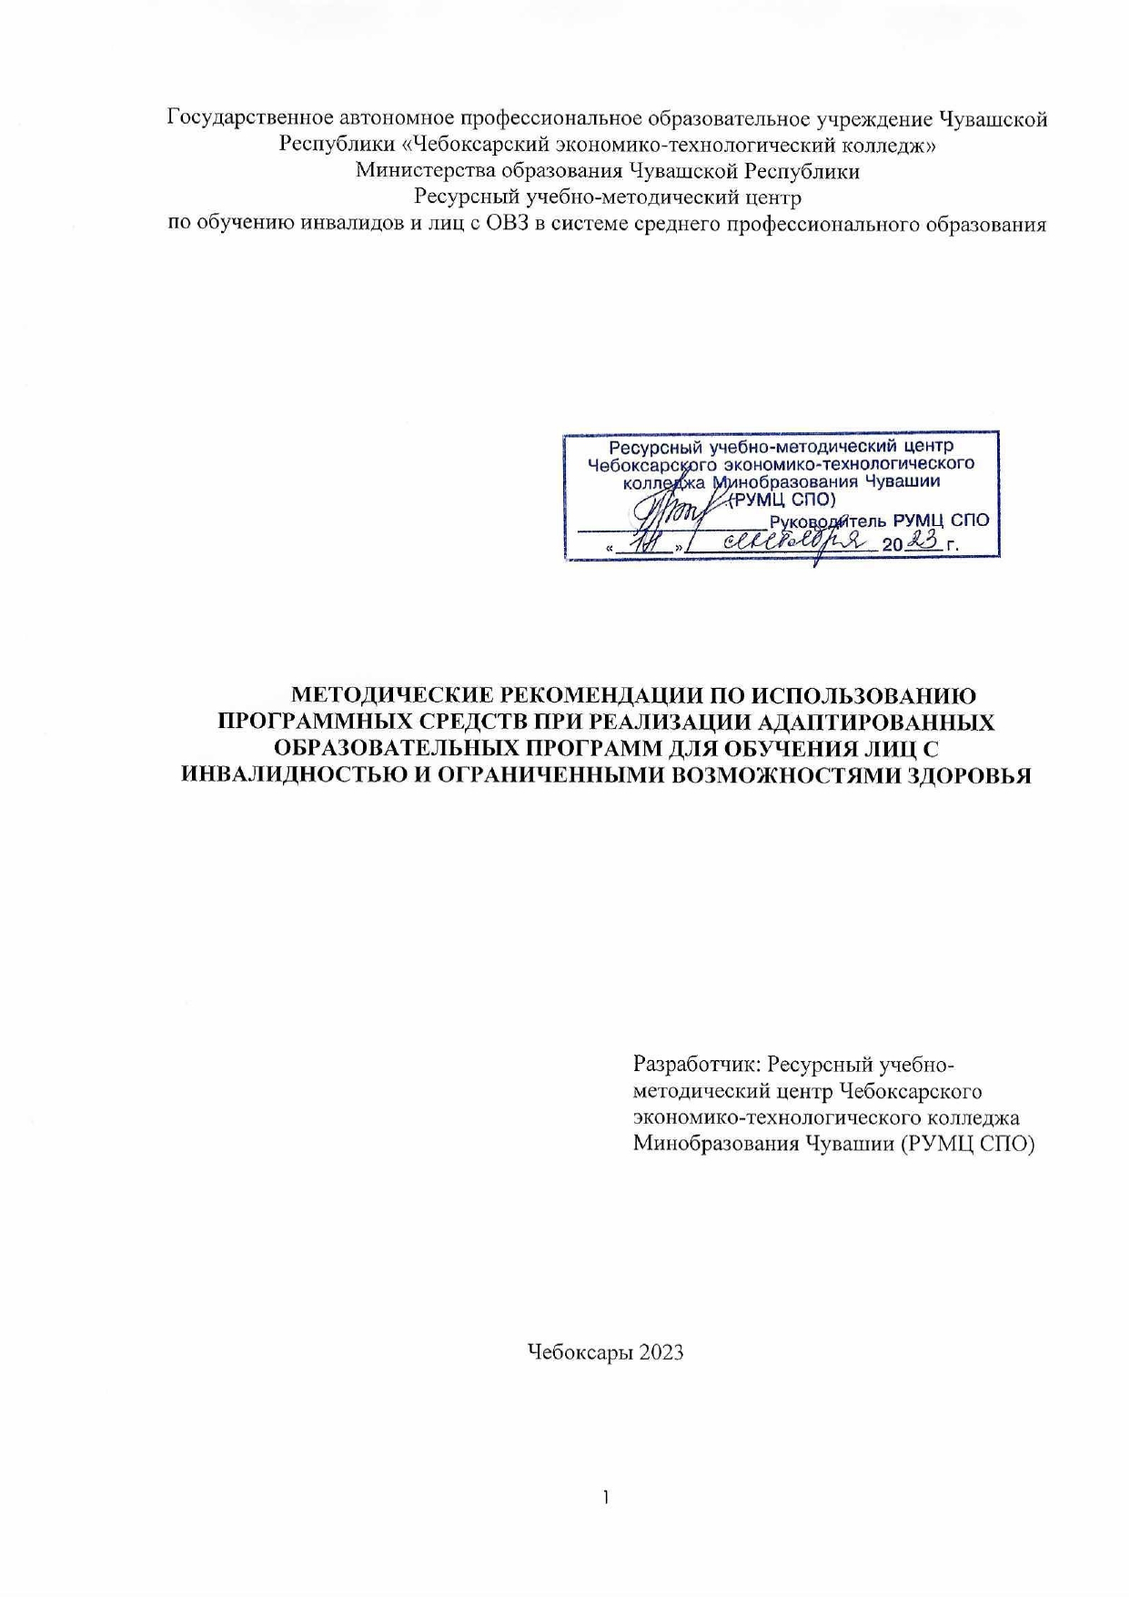

УДК 376
ББК 74.40

Данные методические рекомендации предназначены для преподавателей различных дисциплин образовательных программ СПО, ПО и ДПО и предназначены облегчить работу педагогов, а также оказать им помощь в выборе методов и технологий работы с лицами ОВЗ с целью подготовки квалицированных специалистов конкурентоспособных на рынке труда.
Методические рекомендации состоят из трех частей. В Главе 1 рассматриваются вопросы, связанные с настройками ПК, обеспечивающими удобство работы лицами с ОВЗ и инвалидностью, в Главе 2 освещаются вопросы, связанные с видами прикладных и мобильных приложений, учитывающих индивидуальные особенности лиц с ОВЗ и инвалидов, в Главе 3 описываются нормативные требования к организации структуры сайтов в Интернете и методах работы в сети.
Настоящие методические рекомендации разработаны в целях обеспечения права инвалидов и лиц с ограниченными возможностями здоровья на получение среднего профессионального образования, а также упорядочивания деятельности образовательных и других организаций, осуществляющих лицензионную образовательную деятельность по адаптированным образовательным программам среднего профессионального образования и обеспечения подготовки качественного специалиста для обучающихся категории с инвалидностью и ОВЗ.
Автор: Николаева Валентина Валериановна, преподаватель Чебоксарского экономико-технологического колледжа Минобразования Чувашии

Оглавление
Введение 4
Глава 1. Инклюзивные инструменты Microsoft. 5
1.1 Настройка экрана 6
1.2 Настройка указателя мыши и текстового курсора 11
1.3 Основные возможности и запуск Экранной лупы. 13
1.4 Настройка цветных фильтров и режима высокой контрастности 20
1.5 Основные возможности и запуск Экранного диктора 23
1.6 Скрытые субтитры 30
1.7 Средства для работы с ПК маломобильных групп 32
Глава 2. Прикладные приложения для лиц с ОВЗ и инвалидов 36
2.1 Основные возможности, скачивание и запуск Microsoft Lens 36
2.2 Приложения голосового ввода 51
MSpeech 51
Voco 52
Настройка голосового ввода в MS Office 52
2.3 Запуск OneNote, Microsoft Edge и Иммерсивного средства чтения в них 55
2.4 Веб-сервисы 60
Speechpad 60
VoiceNote 61
TalkTyper 62
Voice Notepad 62
Speechertexter.com 63
Глава 3. Нормативные требования к структуре и контенту официального сайта образовательной организации 63
3.1 Каких принципов стоит придерживаться при создании инклюзивных интерфейсов 66
Высокая контрастность текстов и изображений 66
Адаптивность под различное оборудование 67
Продуманная навигация и максимальное использование комбинаций клавиш 67
Однозначные формулировки и простые тексты 70
Внимание к экранным дикторам 71
Как можно больше возможностей управления 72
Заключение 73
Используемые источники 74

Введение
Глобальное распространение компьютерных технологий похоже на тотальную техническую эпидемию, которой подвергся почти каждый житель Земли. Виной всему являются объемы информации, которые необходимо успеть обработать, сохранить или передать. Поэтому становится жизненно необходимо уметь пользоваться компьютером. И несмотря на то, что изначально компьютеры не были предназначены для лиц с ОВЗ и инвалидов, так как такой категории населения становится все больше, то и компьютеры меняются, подстраиваясь под новые потребности пользователей.
В России более 11,5 миллиона взрослых и детей с ограниченными возможностями здоровья — это каждый 12-й житель страны. Впрочем, понятие «ограниченные возможности здоровья» шире и касается самых разных людей, которые официально не считаются инвалидами. Например, люди с плохим зрением, дальтонизмом или дислексией. Ограниченность возможностей также может быть временной или ситуационной, к примеру, когда человек плохо слышит из-за шума на улице или носит гипс из-за перелома руки.
Тем не менее ни одна из названных выше причин не должна стать препятствием в получении, обработке и передаче так необходимой информации. Данные методические рекомендации призваны обеспечить пользователю максимальный комфорт при работе за компьютером и при обращении к ресурсам глобальной сети.

Глава 1. Инклюзивные инструменты Microsoft.
В этой главе будут описаны специальные инструменты для пользователей с особенностями зрения и слуха, моторных функций, испытывающих трудности в чтении и восприятии информации, описаны возможности создания персональных настроек для ПК, позволяющие эффективно работать с документами, таблицами, с видео и аудио-файлами.
Раздел Параметров Windows, в котором собраны настройки для пользователей с особенностями здоровья, называется «Специальные возможности» (англ. “Ease of Access”). В разделе Параметров Windows «Специальные возможности» доступны как настройки, применяемые к самой Windows, так и настройки отдельных инструментов (рассмотренных в других разделах), таких как Экранная лупа и Экранный диктор.
Специальные возможности позволяют настроить Windows 10 для более удобной работы для пользователей с различными особенностями здоровья. Рассмотрим настройки Специальных возможностей для людей с особенностями зрения.
Специальные возможности Windows 10 категории «Зрение» позволяют:
- увеличить размер элементов экрана,
- изменить размер и внешний вид курсора и указателя,
- применить цветные фильтры,
- повысить контрастность.
Специальные возможности доступны в различных версиях Windows. Больше возможностей доступно в последних версиях Windows.
Настройки Windows 10 собраны в отдельном компоненте (приложении) «Параметры». Параметры можно считать наследником Панели управления — раздела, который объединял основные настройки в предыдущих версиях Windows. В меню «Пуск» в Windows 10 Параметры обозначены значком шестеренки.
Специальные возможности — это раздел Параметров. Самый быстрый способ открыть сразу этот раздел — с помощью сочетания клавиш Windows + U.
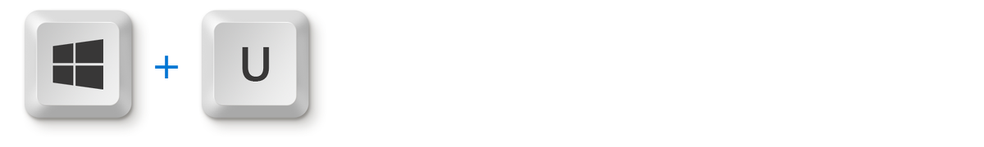
Также вы можете открыть его через меню «Пуск» → «Параметры» → «Специальные возможности».
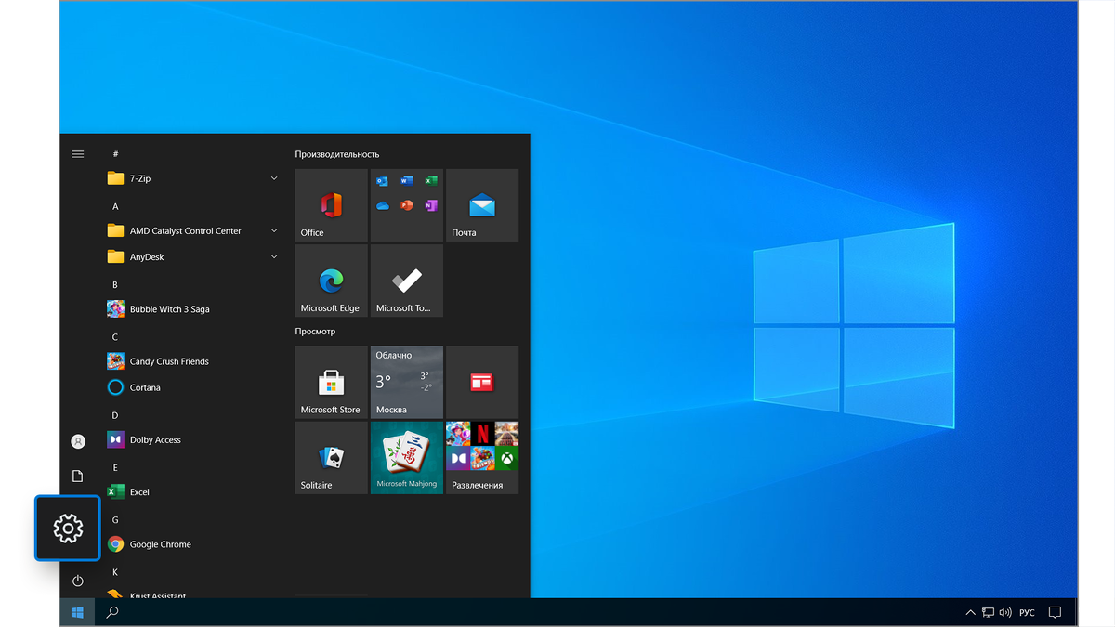
Открыть основное окно Параметров вы можете с помощью клавиш Windows + I.
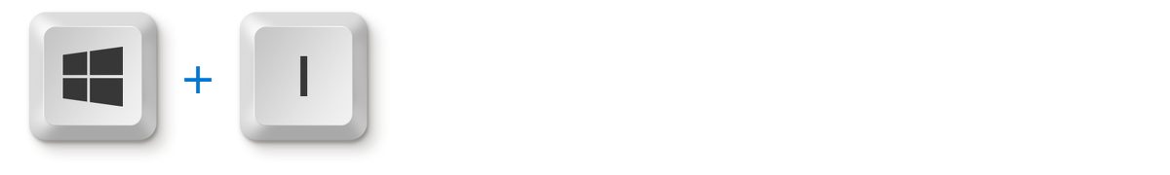
Слева в открывшемся окне параметров вы можете найти вкладки с настройками специальных возможностей в разных категориях: «Зрение», «Слух», «Взаимодействие». Разберем настройки возможностей в категории «Зрение».
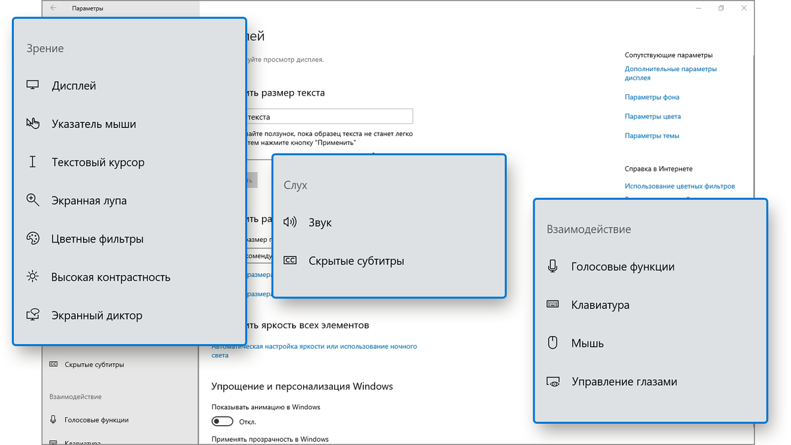

1.1 Настройка экрана
На вкладке «Дисплей» вы можете сделать элементы на экране крупнее или мельче и изменить другие визуальные настройки. Ниже мы рассмотрим пункты «Увеличить размера текста», «Увеличить размера всех элементов» и «Упрощение и персонализация Windows».
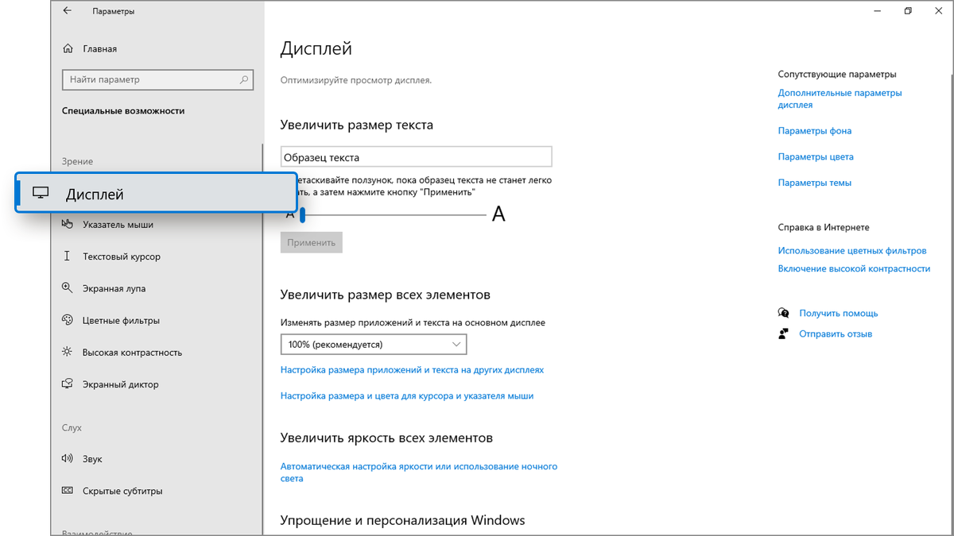
Увеличить размера текста. С помощью этой настройки вы можете увеличить размер надписей в элементах интерфейса операционной системы Windows 10 и в других приложениях.
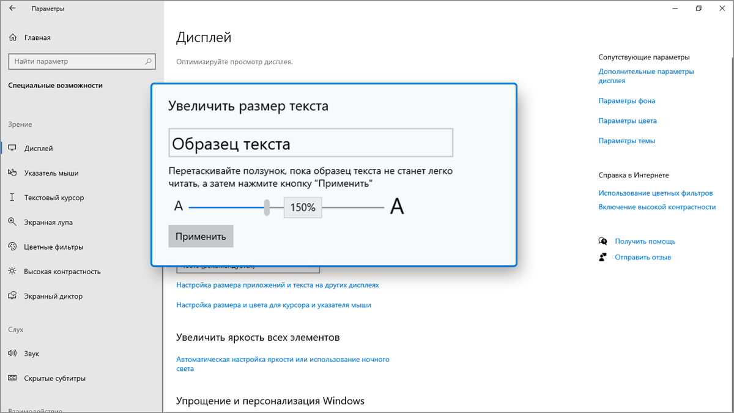
Обратите внимание: не все приложения поддерживают увеличение шрифта. Некоторые приложения могут не реагировать на изменение размера текста, в некоторых изменение размера может отображаться некорректно (иногда, например, надписи могут не влезать).
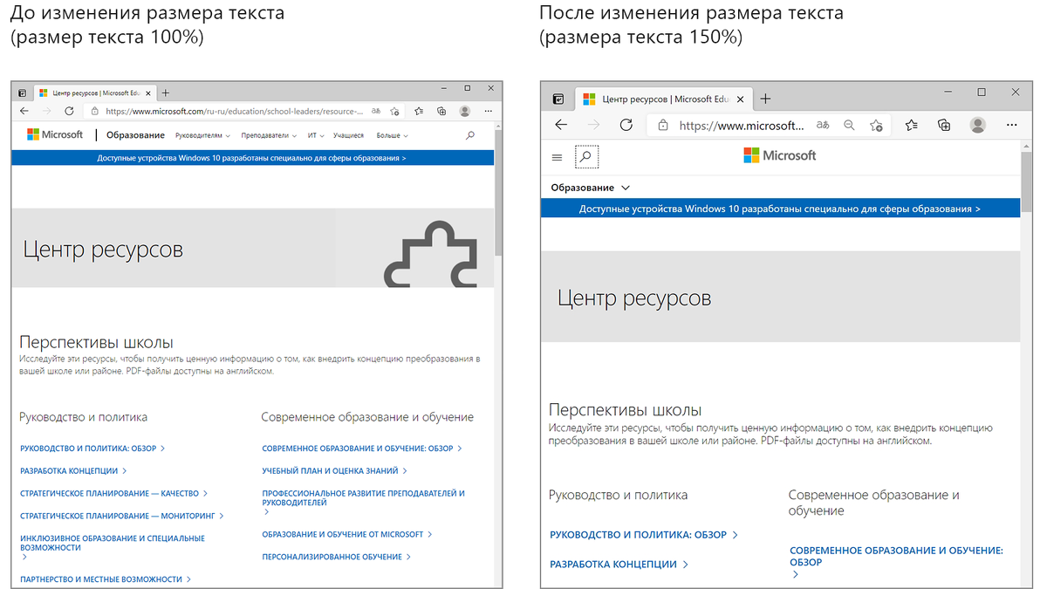
Увеличить размер всех элементов. С помощью этой настройки вы можете увеличить масштаб, и, как следствие, пропорционально размер всех элементов на экране (кнопки, надписи, иконки, элементы меню и др.).
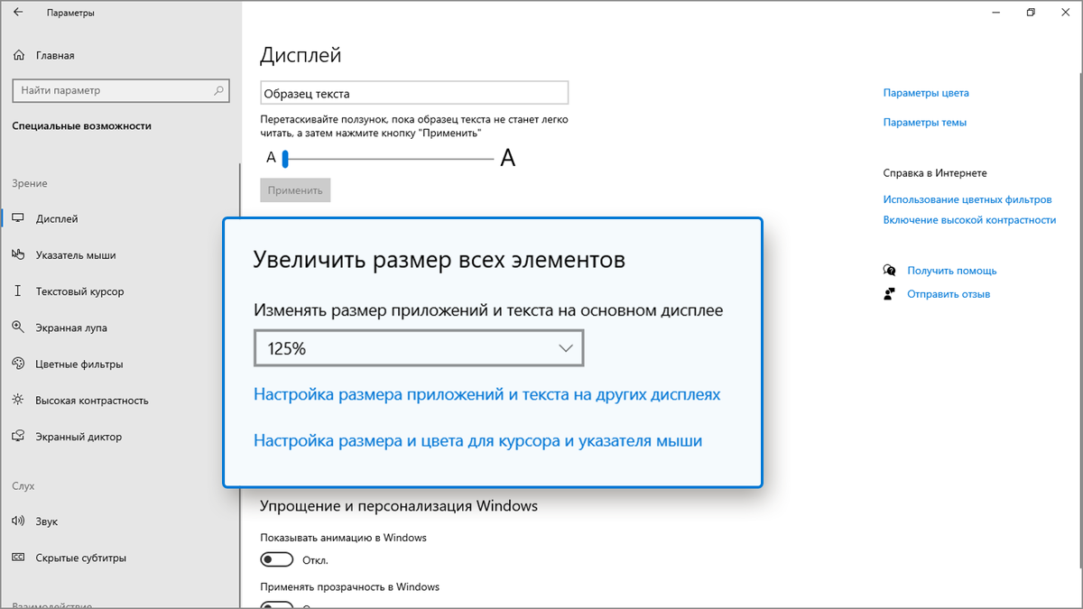
Обратите внимание: рекомендованный масштаб и доступные варианты масштаба зависят от размера и разрешения дисплея устройства.
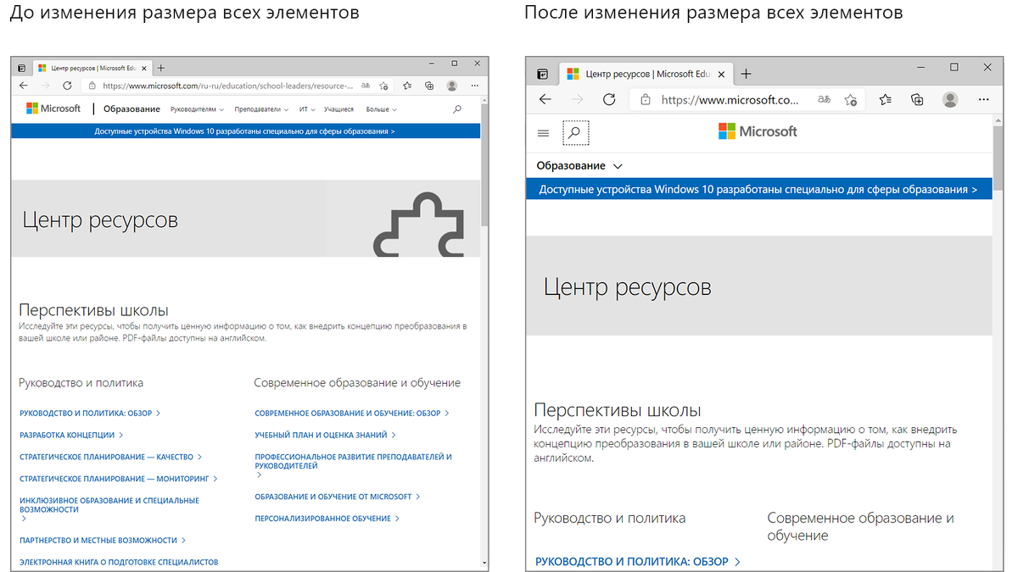
Увеличить яркость всех элементов. С помощью этой настройки вы можете регулировать яркость встроенного дисплея. Эту настройку также можно менять с помощью кнопок на клавиатуре и в разделе Быстрых настроек (открыть его можно с помощью сочетания клавиш Windows + A).
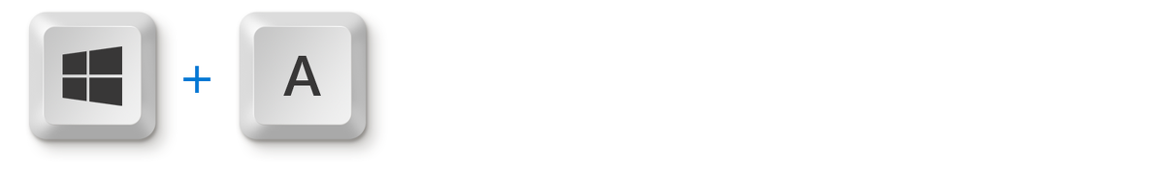
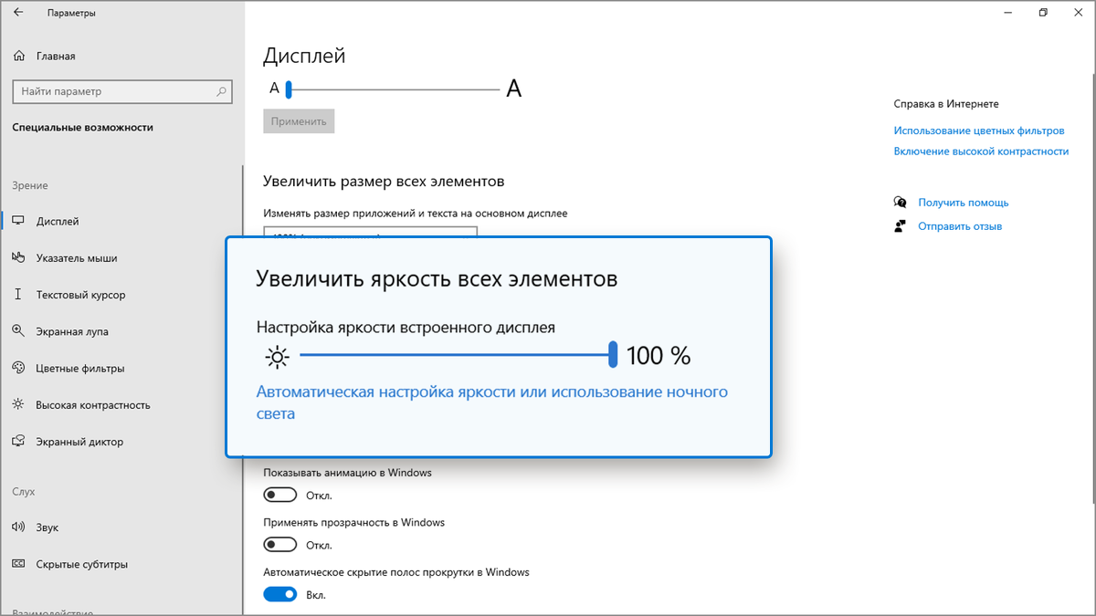
Упрощение и персонализация Windows. С помощью настроек в этом пункте вы можете настроить некоторые параметры отображения интерфейса. В частности:
  - Отключить анимацию (визуальные эффекты при работе в Windows).
  - Отключить прозрачность некоторых элементов интерфейса.
  - Отключить автоматическое скрытие полос прокрутки в Windows (при отключении этого пункта полосы прокрутки в правой части будут отображаться везде, где они необходимы, и будут стандартной ширины).
  - Настроить время показа уведомлений (окошек с уведомлениями, появляющихся справа, например сообщений от почтовых приложений и мессенджеров).
  - Отключить отображение фона рабочего стола (вместо фоновой картинки будет отображаться однотонный фон по умолчанию черного цвета (настраивается)).
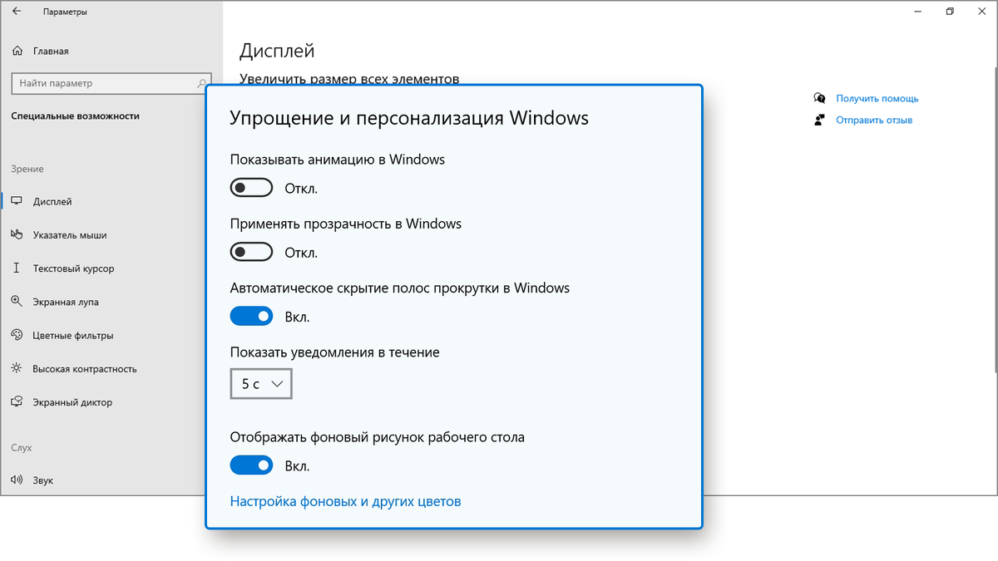
Это позволит свести к минимуму отвлекающие факторы и сосредоточиться на выполнении задач. Например, это может упростить визуальное восприятие интерфейса окна параметров.
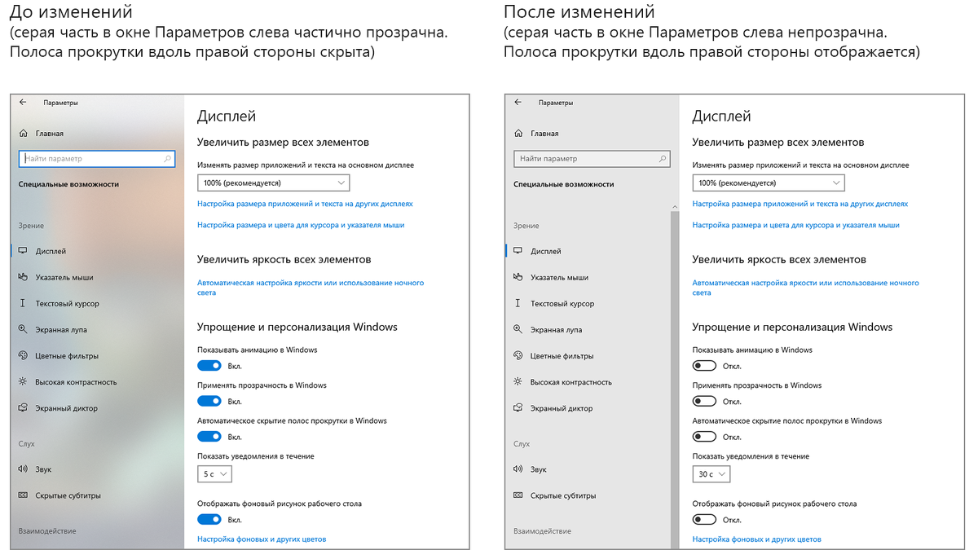

1.2 Настройка указателя мыши и текстового курсора
Во вкладках «Указатель мыши» и «Текстовый курсор», которые доступны слева в окне параметров Специальных возможностей, вы можете изменить настройки указателя мыши и текстового курсора.
Настройки на вкладке «Указатель мыши» позволят изменить размер и внешний вид стрелки-указателя мыши (часто ее также называют курсором), чтобы повысить ее видимость.
В частности, вы можете:
- сделать указатель крупнее,
- изменить цвет со стандартного белого на черный,
- добавить инверсию цветов, чтобы указатель было лучше видно на границах разных полей,
- настроить отображение точек касаний при использовании сенсорного дисплея.
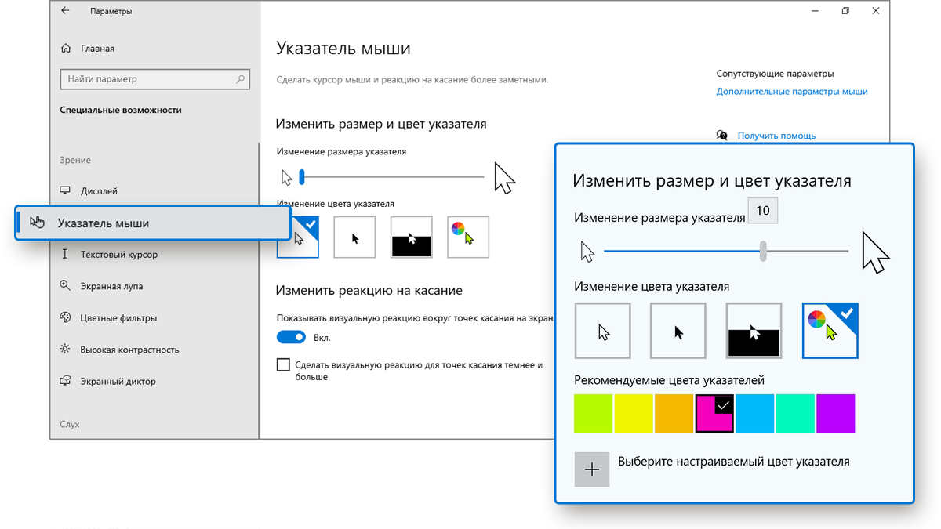
Изменение размера и цвета указателя делает его более заметным.
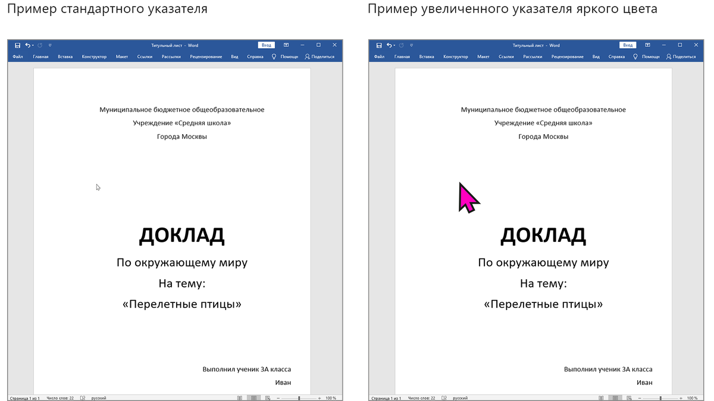
Настройки на вкладке «Текстовый курсор» позволят изменить размер и внешний вид курсора — вертикальной полоски, отображающей место ввода в тексте. Текстовые курсоры трудно найти, когда они слишком тонкие и недостаточно контрастируют с текстом.
На этой вкладке вы можете:
  - сделать курсор толще, даже шириной в одну или несколько букв,
  - включить индикатор текстового курсора,
  - выбрать цвет индикатора, чтобы курсор было еще проще найти на экране.
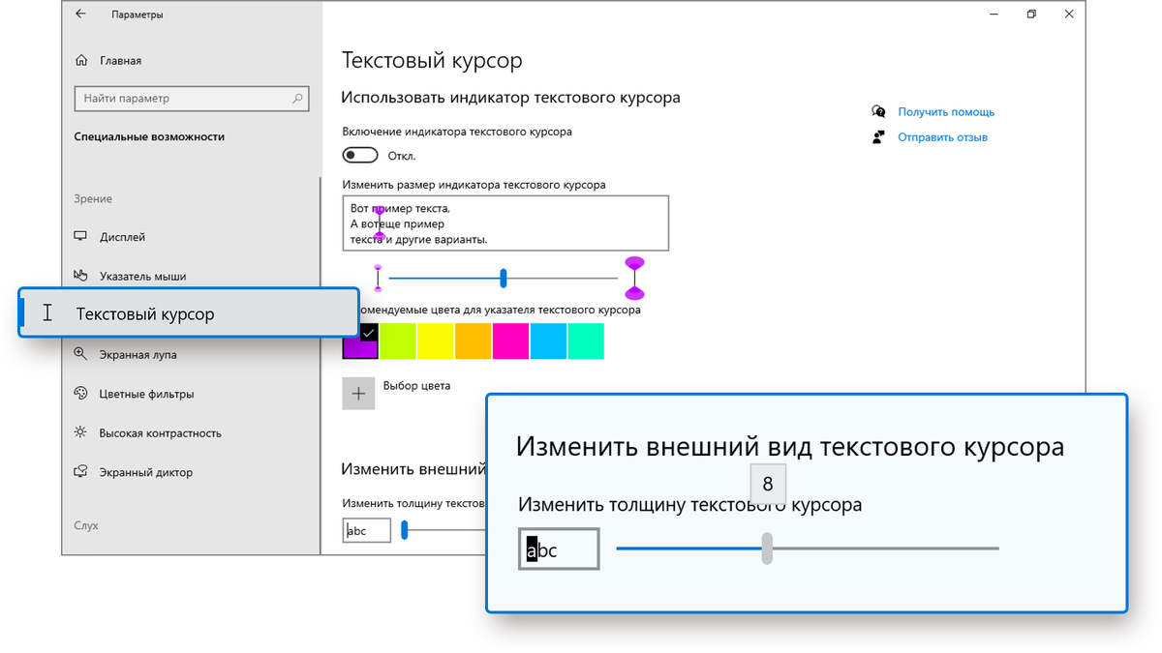
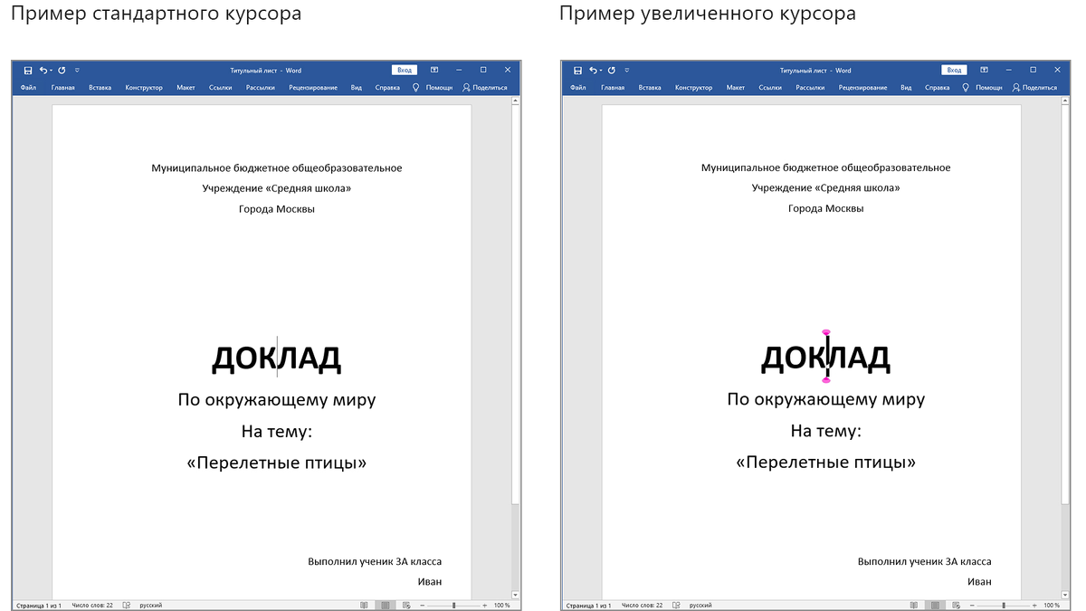
Измененный курсор делает более заметным место ввода текста, например, в документе Microsoft Word.

1.3 Основные возможности и запуск Экранной лупы.
С помощью Экранной лупы вы можете сделать так, чтобы слова и изображения стали лучше видны. Экранная лупа — это компьютерная программа, которая взаимодействует с графическим выводом компьютера для увеличения части изображения на экране. Экранная лупа может использоваться слабовидящими и является одним из видов вспомогательных технологий в качестве технического средства реабилитации.
Основные элементы интерфейса
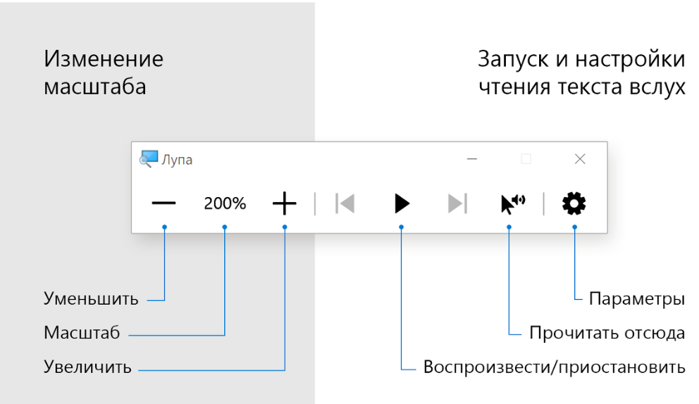
Возможности экранной лупы.
- С помощью экранной лупы вы можете увеличить слова и изображения на экране, чтобы они были лучше видны.
- С помощью экранной лупы вы можете инвертировать, т.е. обратить цвета, чтобы изображенное на экране легко воспринималось людьми с особенностями цветового восприятия. Изменить на режим просмотра, удобный именно вам.
- С помощью экранной лупы вы можете прослушать текст на экране.
Необходимое ПО и оборудование.
Чтобы воспользоваться возможностями экранной лупы вам потребуется компьютер с ОС Windows 10, Windows 8.1 или Windows 7. Больше возможностей доступно в последних версиях Windows.
Пример работы с экранной лупой.
Вы запустили браузер и хотите воспользоваться возможностями экранной лупы. Самый простой способ включить экранную лупу с помощью сочетания клавиш

или вызвать окно Параметров: ПускПараметрыСпециальные возможностиЭкранная лупа или с помощью сочетания клавиш 
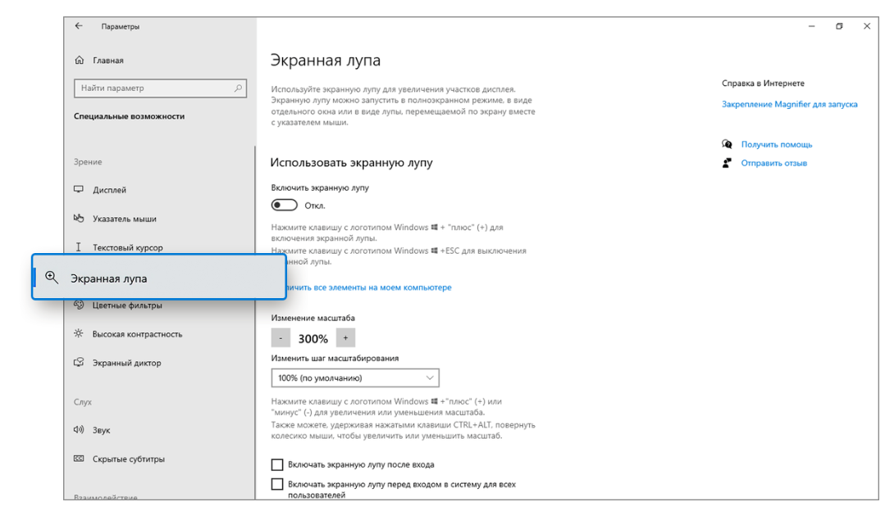
Для увеличения (уменьшения) масштаба воспользуйтесь сочетанием

Также увеличить степень увеличения вы можете в окне Параметров
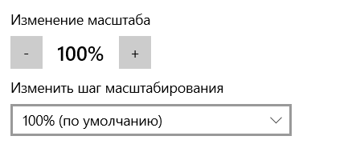или на панели 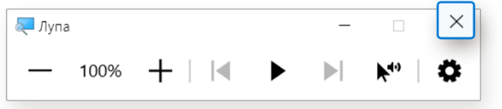
Чтобы выбор масштаба стал проще и быстрее, установите удобный вам шаг масштабирования.
В Экранной лупе предусмотрено три режима работы (представления), каждый из которых может быть предпочтительнее других в зависимости от ситуации.
По умолчанию включается режим (представление) «Во весь экран», т.е. экранная лупа открывается в полноэкранном режиме и следует за указателем мыши, вводом с клавиатуры, текстовым курсором или курсором экранного диктора.
В этом режиме дисплей компьютера отображает часть экрана, увеличенную в выбранном масштабе. При перемещении курсора отображаемая на дисплее часть перемещается за курсором. Этот режим может быть удобен в случаях, когда вы хотите увеличить всё, что изображено на экране. Например, когда вы открыли страницу с текстом в Microsoft Word.
Если же вам нужно видеть весь экран целиком, но при этом рассматривать в увеличенном виде его отдельные фрагменты, подойдут режимы (представления) «Закрепленное окно» или «Лупа».
В режиме (представлении) «Закрепленное окно» окно лупы («линза») располагается статично в определенной части экрана. Во время перемещения указателя мыши в закрепленном окне показываются увеличенные элементы экрана.
Переключиться на режим (представление) «Закрепленное окно» можно с помощью сочетания клавиш CTRL + ALT + D.
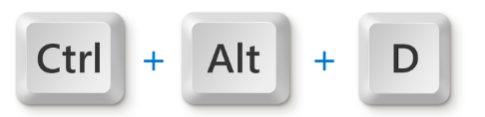
При первом запуске в этом режиме (представлении) закрепленное окно («линза») будет расположено в виде полосы в верхней части экрана. Затем вы можете перемещать закрепленное окно по экрану с помощью мыши (для этого можно кликнуть на закрепленном окне и, не отпуская мыши, переместить окно). А чтобы изменить размер закрепленного окна Экранной лупы, переместите указатель мыши на край окна, и когда вместо обычной стрелки-указателя появится двусторонняя стрелка, потяните в нужном направлении.
Режим (представление) «Закрепленное окно» может быть предпочтительнее других, например, если пользователю удобнее отслеживать действия в окне, зафиксированном в определенной части экрана, и одновременно видеть весь экран. В качестве примера задачи, в которой может быть удобен режим «Закрепленное окно» — набор текста.
В режиме «Лупа» появляется «увеличительная линза», которая перемещается по экрану за указателем мыши.
Переключиться на режим (представление) «Лупа» можно с помощью сочетания клавиш CTRL + ALT + L.
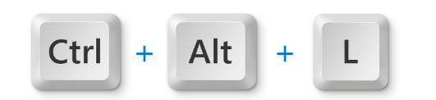
Режим (представление) «Лупа» может быть предпочтительнее, когда пользователю удобнее перемещать взгляд вслед за передвижением мыши. В качестве примера задачи, в которой может быть удобен режим (представление) «Лупа», — активная работа с большим количеством разных кнопок.
В режиме «Лупа» вы можете изменить размер линзы в окне параметров Экранной лупы. Напомним, что открыть его можно с помощью сочетания клавиш Windows+CTRL+M.

Чтобы изменить размер линзы в режиме (представлении) «Лупа», переместите «ползунки» на полосах прокрутки.
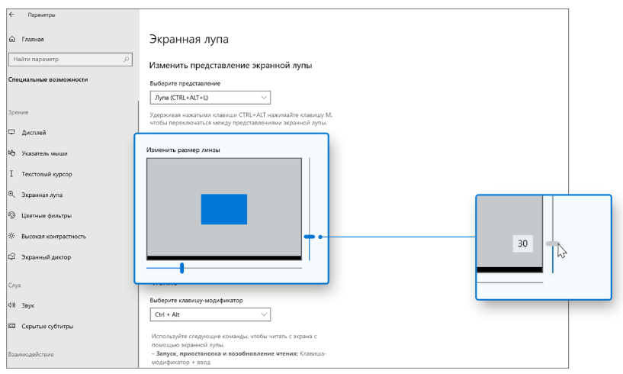
В Windows 10 есть отдельная настройка, которая может инвертировать цвета всего экрана это позволит снизить нагрузку на глаза и сделать текст удобным для чтения. Линза Экранной лупы также может отображать цвета таким образом.
Обратить цвета можно с помощью сочетания клавиш CTRL + ALT + I. А повторное нажатие на это сочетание вернет цвета в обычный режим.
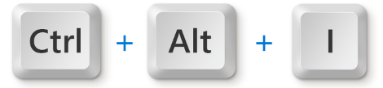
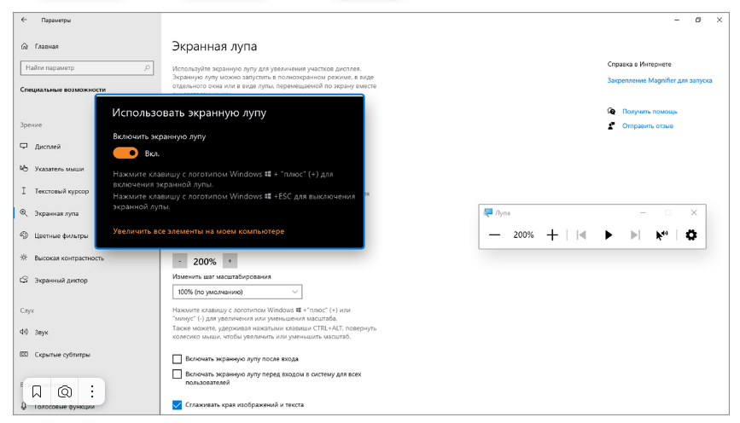
Обратить цвета можно и в окне параметров Экранной лупы. Напомним, что открыть его можно с помощью сочетания клавиш Windows + CTRL + M.

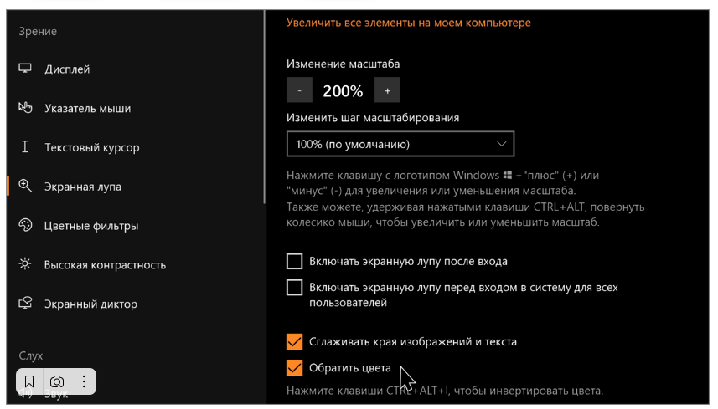
Черный цвет становиться белым и наоборот. Другие цвета меняются соответственно. Чтобы вернуть цвета в обычный режим повторно воспользуйтесь этим же сочетанием клавиш. Обратить цвета можно и в окне Параметров. И там же можно запланировать автоматическое включение экранной лупы каждый раз после загрузки Windows.
Для отключения Экранной лупы нажмите на крестик в правом верхнем углу панели Экранной лупы.
Чтение вслух
С помощью Экранной лупы можно прослушать текст на экране, например, заметку в OneNote или фрагмент текста на веб-странице.
Эта возможность стала доступна в Windows 10 с весенним обновлением 2020 года.
Чтобы начать чтение с нужного момента, поставьте курсор в соответствующее место. Запустите воспроизведение с помощью нажатия на кнопку «Воспроизвести» в интерфейсе Экранной лупы или с помощью клавиш CTRL + ALT + ENTER. Это сочетание клавиш также приостанавливает и возобновляет чтение.
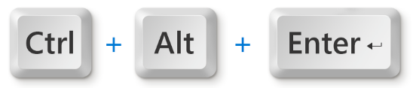
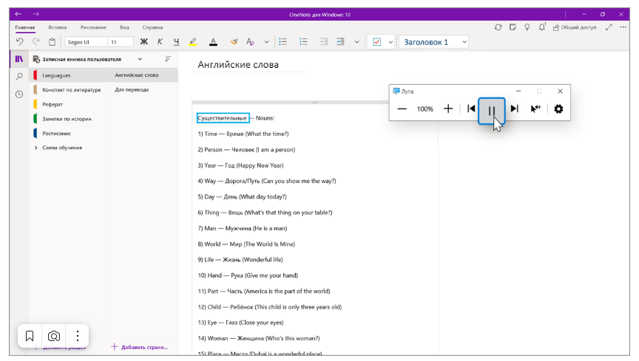
Нажмите на значок на панели Лупа, чтобы выбрать скорость чтения, а также мужской или женский голос экранного диктора.
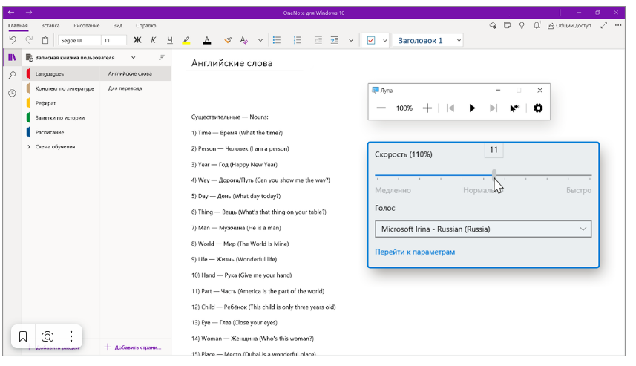

1.4 Настройка цветных фильтров и режима высокой контрастности
Во вкладках Специальных возможностей «Цветные фильтры» и «Высокая контрастность» вы можете изменить цвета и вид всех элементов, которые отображаются на экране.
Цветные фильтры изменяют цвета всего, что отображается на экране, как бы накладывая фильтр поверх. Например, всё, что вы видите на экране, может стать черно-белым или инвертированным (как на негативной фотопленке).
Во вкладке «Цветные фильтры» слева в окне параметров Специальных возможностей доступно шесть вариантов цветных фильтров, которые могут подходить пользователям с разными особенностями цветового восприятия, в том числе три варианта фильтров для пользователей с дальтонизмом.
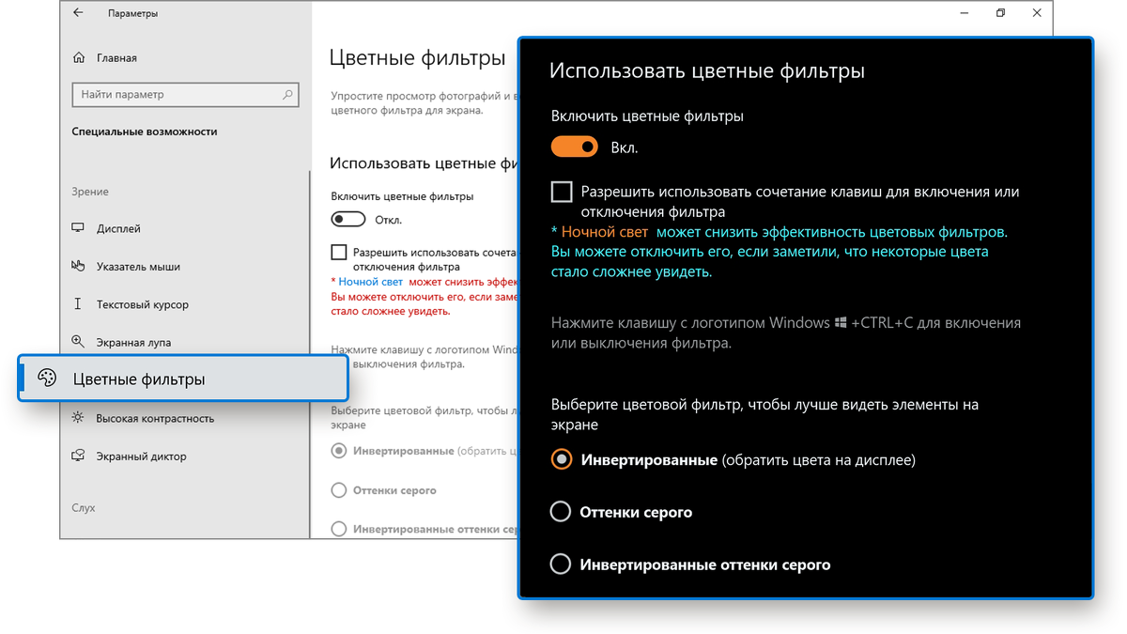
Изменение этих настроек особенно заметно при отображении на экране цветных фотографий и иллюстраций.
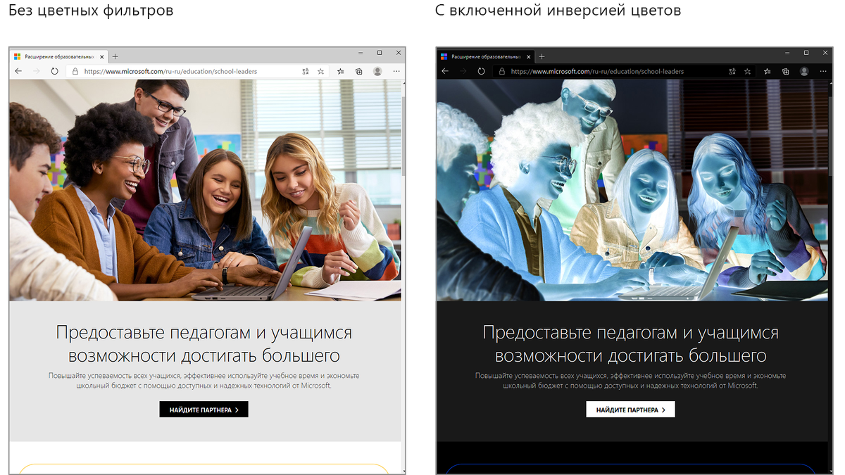
Пользователи могут столкнуться с веб-сайтами и другим контентом с неудачными сочетаниями цветов, например с синими ссылками на черном фоне. Это может быть неудобно и пользователям с обычным зрением, а для людей с нарушениями зрения такие элементы могут быть практически недоступны. Включение режима высокой контрастности радикально меняет то, как выглядит и контент (например, текст), и элементы интерфейса приложений.
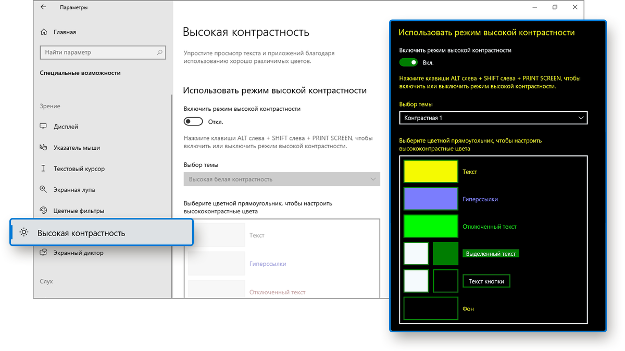
Высокая контрастность — режим, при котором не только меняются цвета элементов, иконок и кнопок в меню, но и появляются дополнительные способы выделения, например обводка кнопок. Это помогает идентифицировать текст и другие элементы на экране.
Изначально доступно 4 варианта тем высокой контрастности, которые отличаются сочетаниями цветов и могут подходить пользователям с разными особенностями зрительного восприятия. Эти настройки применяются практически ко всему, что отображается на экране, при этом отдельные приложения могут поддерживать изменения контрастности не полностью.
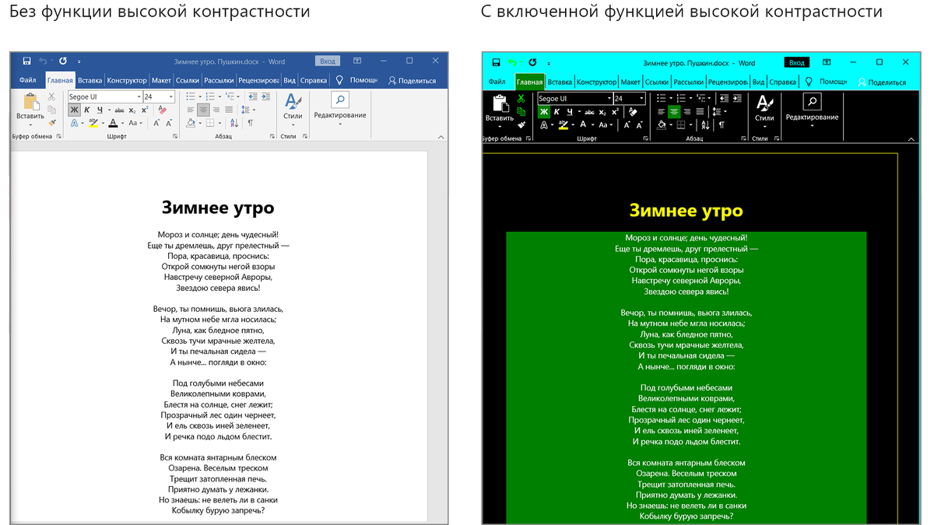
Если ни одна из тем по умолчанию не подходит, вы можете на основе одной из стандартных тем самостоятельно настроить цвета различных элементов экрана, таких как текст и гиперссылки. Например, поменять соответствующие цвета для определенной формы дальтонизма. Для этого:
- После выбора темы выберите один из цветных прямоугольников в раскрывающемся меню «Выбор темы». Вы можете изменить цвет следующих элементов экрана:
- Текст: почти весь текст, отображаемый в Windows и приложениях или, например, на веб-странице.
- Гиперссылки: гиперссылки (например, ссылки на сайты), отображаемые в Windows или, например, на веб-странице.
- Отключенный текст: текст, который обычно не активен, например если невозможно выбрать определенный параметр или кнопку.
- Выбранный текст: любой выбранный элемент меню или параметр. Например, выравнивание выбранного абзаца в Word обозначается с помощью этого цвета на ленте инструментов.
- Текст кнопки: текст на всех кнопках, содержащих текст.
- Фон: фон почти любого текста, отображаемого в Windows, приложениях и, например, на веб-странице.
- Выберите новый цвет, нажав на палитру цветов, отрегулируйте яркость выбранного цвета с помощью «ползунка» под палитрой и нажмите кнопку «Готово».
- Чтобы сохранить все изменения цветов в теме, нажмите кнопку «Применить».
Включить выбранный режим высокой контрастности можно как в разделе «Параметры», так и с помощью сочетания клавиш ALT + SHIFT + PRT SC.
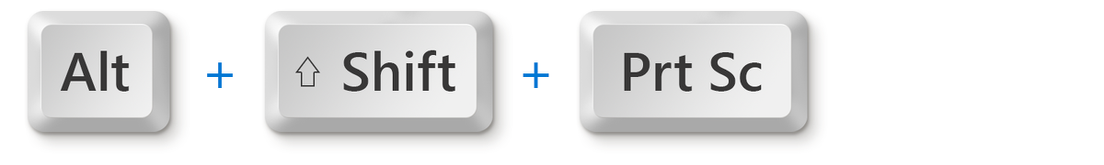

1.5 Основные возможности и запуск Экранного диктора
Экранный диктор читает вслух текст и описывает события, происходящие на экране. Это позволяет слепым и слабовидящим людям без использования традиционного дисплея, а с помощью клавиатуры, дисплея Брайля и различных жестов (на устройствах с поддержкой сенсорного ввода) выполнять распространенные задачи на компьютере, например:
- читать и писать сообщения в электронной почте,
- просматривать веб-страницы,
- работать с документами.
В учебном процессе Экранный диктор может использоваться как на занятиях в аудитории, так и при самостоятельной работе дома. Например, если обучающийся получил задание по электронной почте, он может сразу же самостоятельно с ним ознакомиться.
Необходимые компоненты, ПО и оборудование
Чтобы протестировать Экранный диктор, вам понадобится компьютер с Windows. Больше возможностей доступно в последних версиях Windows.
Возможности Экранного диктора на примере Windows 10
Самый простой способ запустить Экранный диктор — с помощью сочетания клавиш с логотипом Windows + CTRL + Enter.

Одновременно с запуском Экранного диктора по умолчанию открывается его главная страница с краткой и полной версиями руководства пользователя.
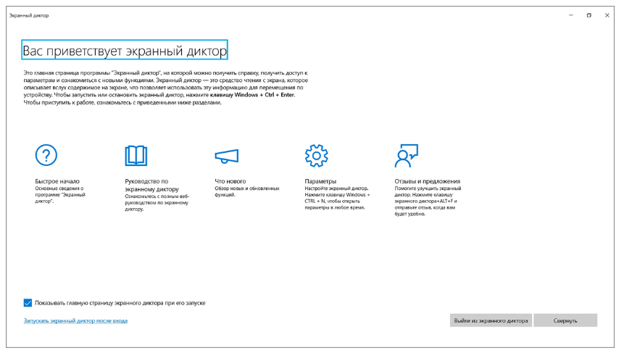
Нажатие клавиши CTRL приостанавливает чтение, а повторное нажатие клавиш Windows + CTRL + ENTER — отключает Экранный диктор.
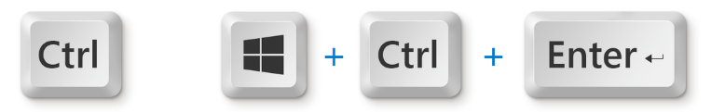
Клавиша Экранного диктора
В некоторых командах Экранного диктора используется специальная клавиша-модификатор, она так и называется «Экранный диктор». По умолчанию это «CAPS LOCK или ENTER». Вы можете изменить клавишу-модификатор в окне параметров Экранного диктора.
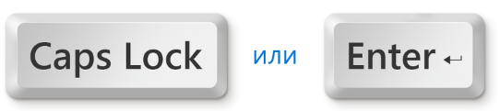
Режим «Обучение вводу»
Вы можете узнать, какие клавиши нажимаете на клавиатуре и какие команды Экранного диктора с ними связаны, с помощью режима «Обучение вводу». Включить его можно сочетанием клавиш CAPS LOCK+1 (цифра один), а отключить — повторным нажатием.

Обратите внимание, в режиме «Обучение вводу» Экранный диктор не читает элементы на экране, а только озвучивает клавиши и связанные с ними команды. Чтобы начать чтение, нужно выключить режим «Обучение вводу».
Перемещение между элементами
Перемещаться по отдельным символам в словах можно с помощью клавиш со стрелками влево и вправо. Так Экранный диктор будет озвучивать каждую букву в слове.
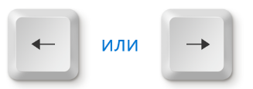
Чтобы включить чтение текста по словам, зажмите клавишу CTRL и нажимайте клавиши со стрелками влево или вправо.
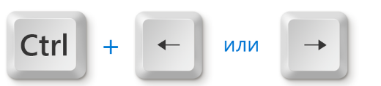
Чтобы включить чтение по предложениям, нажмите CAPS LOCK+клавиши со стрелками влево или вправо.

Для перемещения между элементами приложений и веб-страниц используйте сочетание клавиши CAPS LOCK и клавиш со стрелками влево и вправо. А чтобы перейти по кнопке или ссылке, нажмите ENTER.
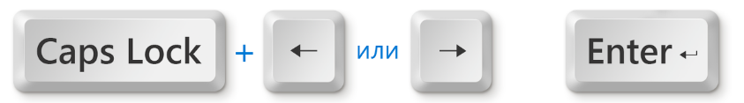
Настройка громкости и скорости речи
Для увеличения громкости нажмите CAPS LOCK + CTRL и + (плюс). А для уменьшения — CAPS LOCK+CTRL и – (минус).

Чтобы изменить скорость речи Экранного диктора, используйте следующее сочетание клавиш: CAPS LOCK и + (плюс) или CAPS LOCK и – (минус).
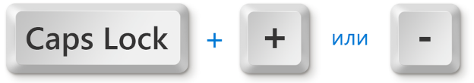
Полный список команд Экранного диктора можно посмотреть в любое время, нажав сочетание клавиш CAPS LOCK + F1.
Настройка параметров экранного диктора
Открытие окна параметров.
Если вы используете Экранный диктор впервые, то прежде, чем запускать чтение вслух, вы можете установить удобные вам настройки. Для этого откройте окно параметров Экранного диктора с помощью сочетания клавиш Windows+CTRL+N.
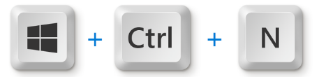
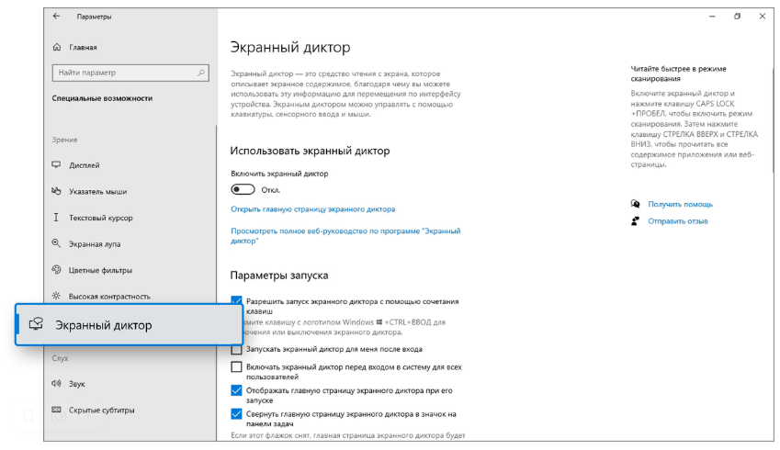
Выбор настроек
В открывшемся окне вы можете:
- Настроить параметры запуска.
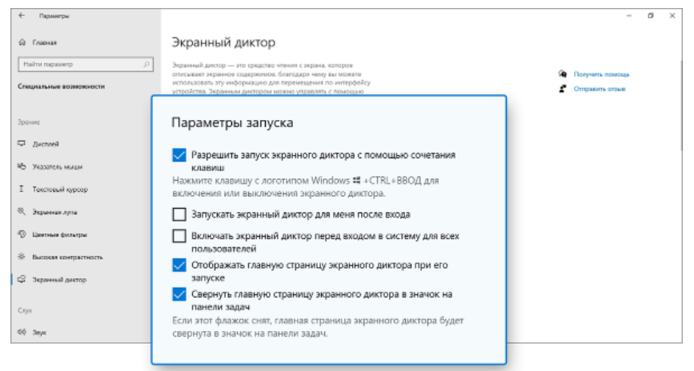
- Настроить голос Экранного диктора.
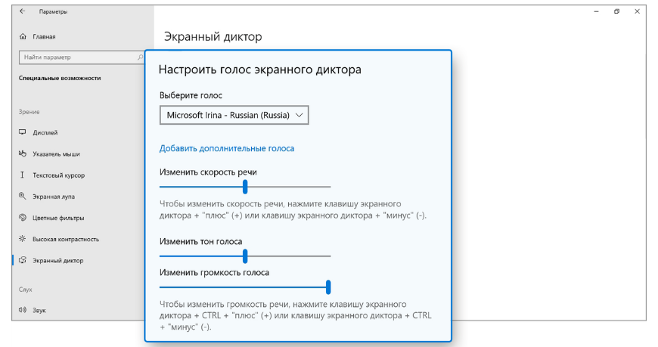
- Выбрать сведения для озвучивания Экранным диктором при чтении, взаимодействии и вводе текста.
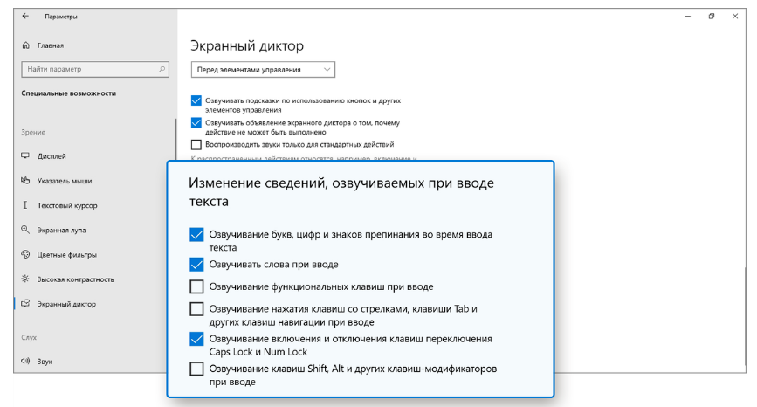
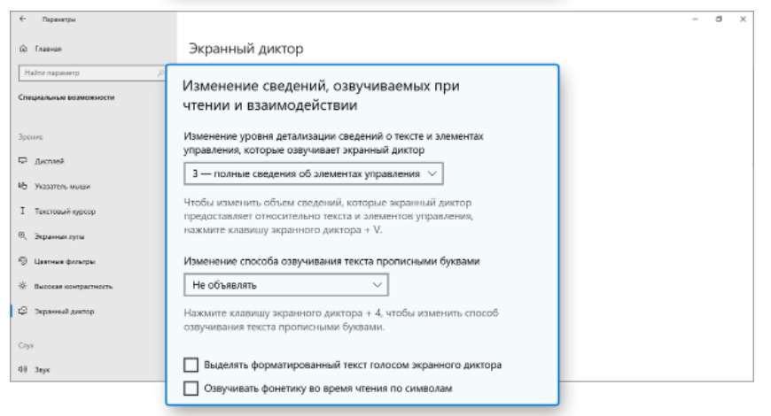
- Выбрать параметры клавиатуры.
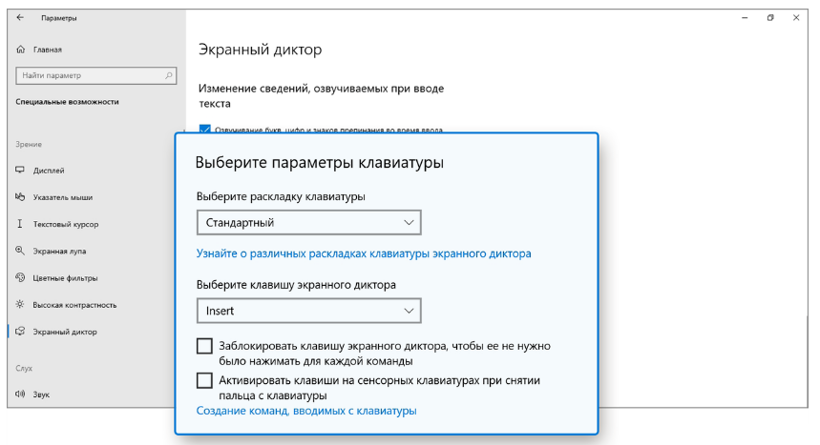
- Настроить курсор Экранного диктора.
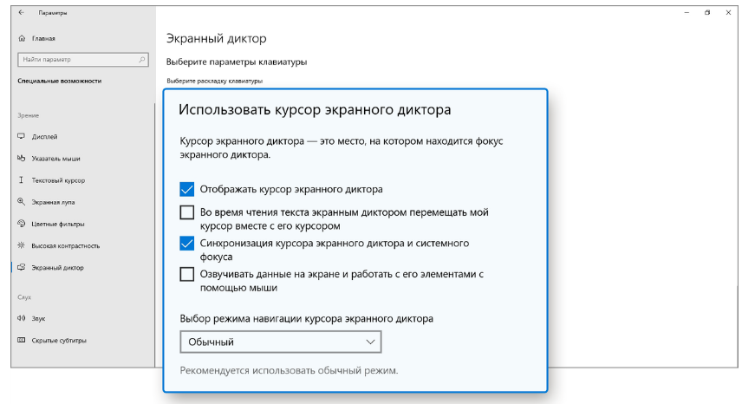
- Узнать про использование шрифта Брайля.
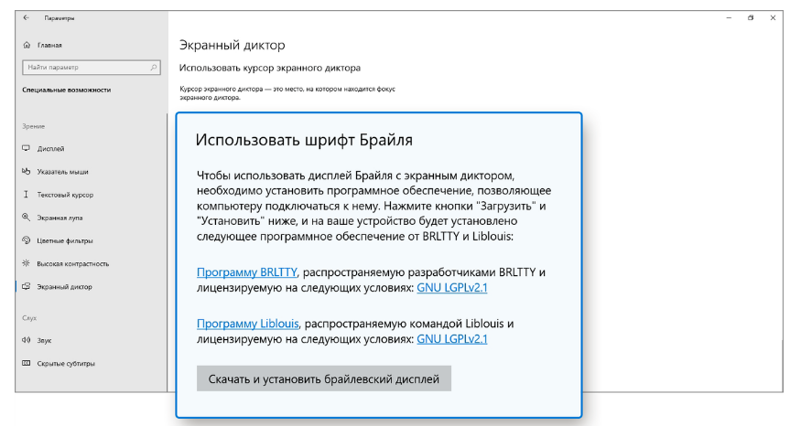

1.6 Скрытые субтитры
Для упрощения использования компьютера в беззвучном режиме на уроке при просмотре видео материала или лицами с нарушениями слуха, необходимо воспользоваться Специальной возможностью – скрытые субтитры, которые дают возможность читать слова, которые произносятся в видео фильмах и телепередачах. Когда субтитры включены, они обычно отображаются в нижней части экрана.
Скрытые титры доступны при просмотре поддерживаемых дисков DVD и Blu-ray, а также многих служб видео по запросу. Можно использовать стиль по умолчанию или настроить внешний вид субтитров.
Чтобы настроить способ отображения субтитров:
- Нажмите клавишу Windows → Параметры → Специальные возможности.
- В разделе Слух выберите Скрытые субтитры.
Используйте раскрывающиеся параметры для изменения внешнего вида скрытых субтитров:
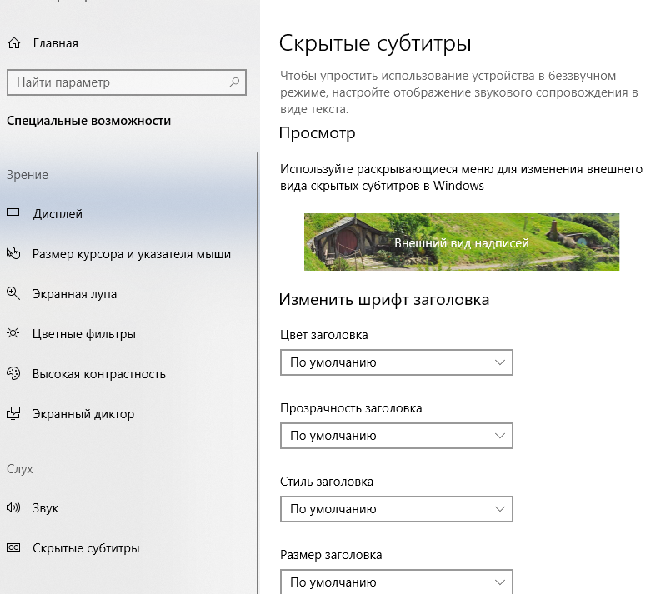
Используйте раскрывающиеся параметры для изменения внешнего вида скрытых субтитров:
Изменение шрифта субтитров
- Цвет титров: изменение цвета текста, фона или окна субтитров.
- Прозрачность титров: регулировка прозрачности текста.
- Стиль титров: изменение начертания шрифта, с помощью которого отображается текст скрытых субтитров.
- Размер титров: увеличение или сжатие текста.
- Эффекты титров: выберите один из множества эффектов, которые улучшают текст скрытых субтитров.
Изменение фона субтитров
- Цвет фона субтитров: изменение цвета фона субтитров.
- Прозрачность фона субтитров: регулировка прозрачности фона субтитров.
Затенение содержимого окна
- Цвет окна: изменение цвета окна с текстом скрытых субтитров.
- Прозрачность окна: регулировка прозрачности фона субтитров.
Скрытые субтитры предоставляются создателями видео, а не корпорацией Майкрософт. Если действия ниже не работают, настройка скрытых субтитров может требоваться из параметров видео или приложения, которое вы используете.
Чтобы включить субтитры:
- На компьютере с Windows 10, где воспроизведение видео, щелкните его правой кнопкой мыши или коснитесь и удерживайте в любом месте. В нижней части экрана появится строка меню. Если доступны субтитры, отображается значок «CC».
- Коснитесь значка «CC» или щелкните его. Чтобы отключить скрытые субтитры, коснитесь или щелкните значок CC. Вы также можете щелкнуть или коснуться языка, на котором вы хотите видеть субтитры. Закрытый комментарий появится на вашем экране.
- Выберите язык, на который вы хотите использовать субтитры. На экране появятся субтитры. Если субтитры недоступны для видео, то всплывающее окно отобразит «Недоступны».

1.7 Средства для работы с ПК маломобильных групп
Для пользователей, которые относятся к категории маломобильных групп, относятся студенты с нозологии опородвигательного аппарата. Основной сложностью для такой категории студентов является процедура набора данных в силу нарушений координации.
В разделе Взаимодействие Специальных возможностей располагаются настройки для студентов такой категории. В силу сложности работы с клавиатурой можно использовать функцию голосового ввода для распознавания речи при работе в сети Интернет и заполнении текстовых полей.
Для использования такой функции потребуется микрофон. Причем тип аппарата в данном случае не играет роли. Для этого нужно:
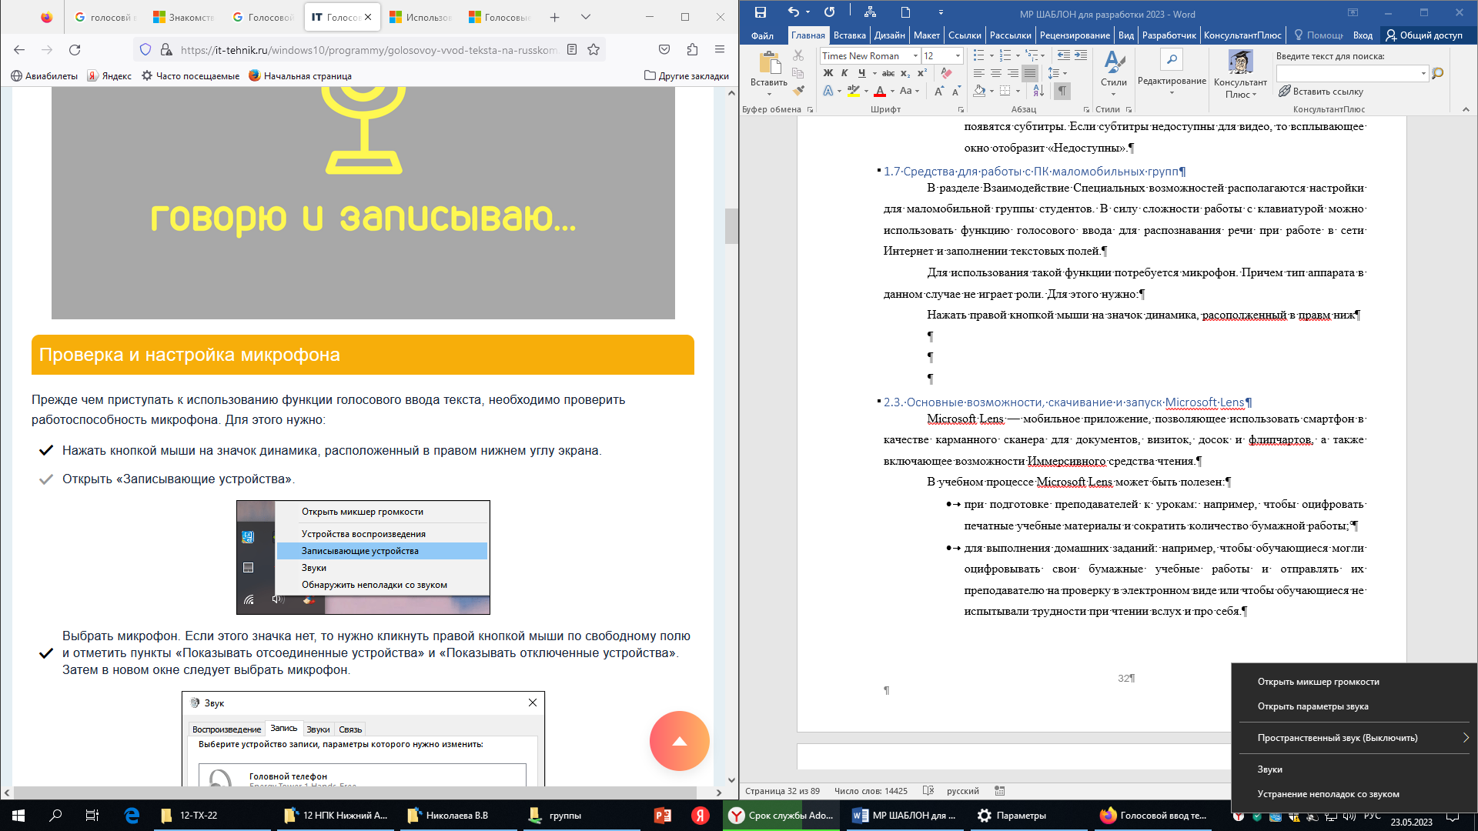
Нажать правой кнопкой мыши на значок динамика, расположенный в правом нижнем углу экрана
Выбрать микрофон. Если этого значка нет, то нужно щелкнуть правой кнопкой мыши по свободному полю и отметить пункты «Показать отсоединенные устройства» и «Показывать отключенные устройства». Затем в новом окне следует выбрать микрофон.
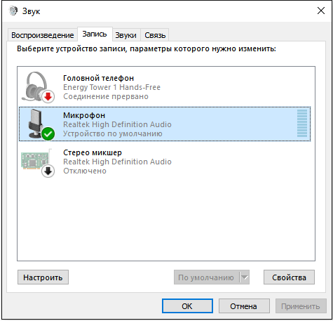
Сказать в микрофон любые слова, чтобы проверить работоспособность устройства.
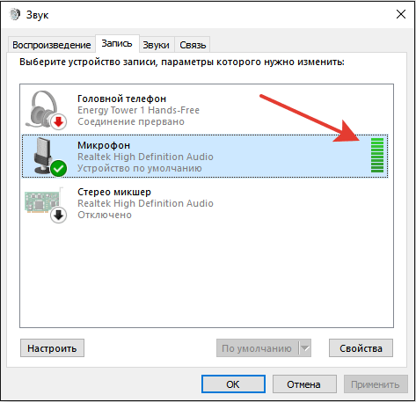
При необходимости можно внести изменения в стандартные настройки микрофона, включив подавление шума и другие параметры. Количество опций в данном случае определяется возможностями установленной звуковой карты.
Чтобы начать диктовку, выделите текстовое поле и нажмите клавишу
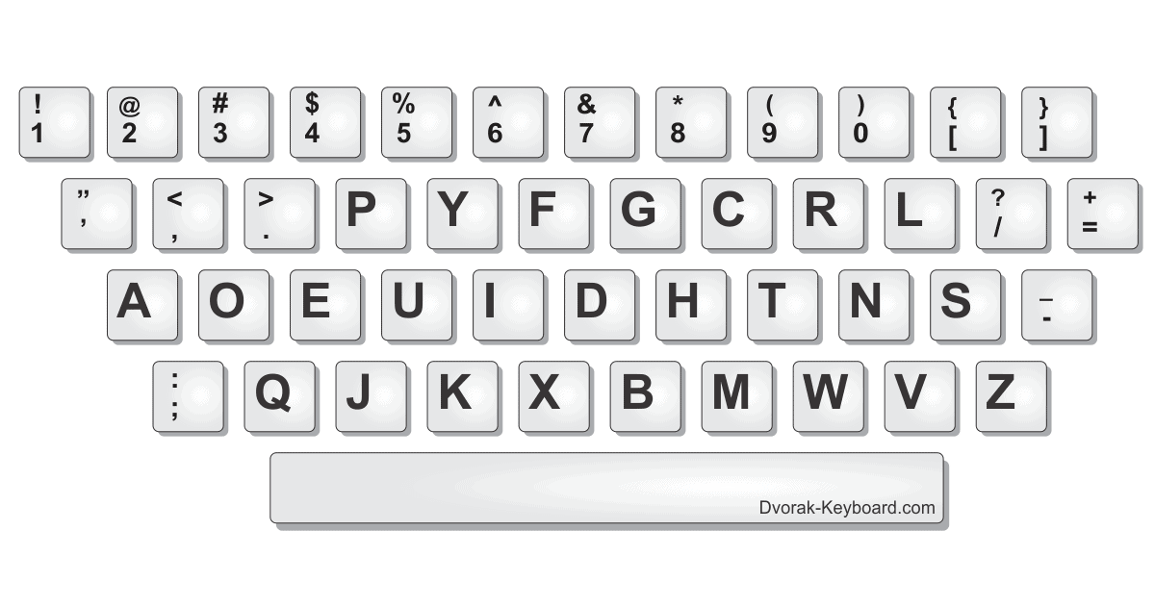,
чтобы открыть панель инструментов диктовки. Затем произнесите необходимые слова. Чтобы прекратить диктовку во время диктовки, скажите «Остановить диктовку».
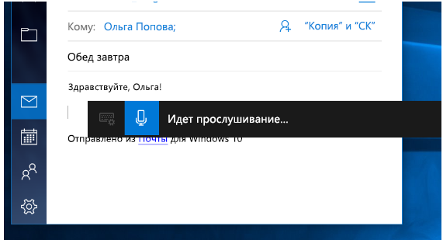
Если вы используете планшет или сенсорный экран, нажмите кнопку микрофона на сенсорной клавиатуре, чтобы начать диктовку. Нажмите кнопку еще раз, чтобы прекратить диктовку, или скажите «Остановить диктовку».
К сожалению, функции полноценного голосового ввода на русском языке в Windows 10 не поддерживается и для этого необходимо устанавливать сторонние приложения, о которых мы будем говорить во второй главе.
Другим способом упрощения процесса ввода данных является использование экранной клавиатуры. Существует несколько различных типов клавиатур для компьютеров. Наиболее распространенный тип — физическая внешняя клавиатура, которая подключается к компьютеру.
Чтобы сделать более удобным использование клавиатуры выберите Параметры клавиатуры ниже или кнопку Пуск → Параметры → Специальные возможности → Клавиатура и попробуйте некоторые из указанных ниже параметров.
- Включите переключатель в разделе Ввод текста с помощью экранной клавиатуры, чтобы выбирать клавиши с помощью мыши или другого указывающего устройства (например, джойстика) или же использовать один переключатель для перехода между клавишами на экране.
- Включите переключатель в разделе Залипание клавиш, если вам трудно нажимать две клавиши одновременно. Липкие клавиши позволяют использовать сочетания нескольких клавиш (например, CTRL+S), нажимая по одной клавише за раз.
- Включите переключатель в разделе Озвучивание клавиш переключения режимов для воспроизведения звукового уведомления при каждом нажатии клавиш CAPS LOCK, NUM LOCK или SCROLL LOCK.
- Включите переключатель в разделе Фильтрация ввода, чтобы настроить чувствительность клавиатуры: заставить ее игнорировать краткие или повторные нажатия клавиш.
- Включите переключатель в разделе Изменить действия для сочетаний клавиш, чтобы подчеркивать клавиши доступа, если они доступны.
- Включите переключатель в разделе Сочетание клавиш: PRINT SCREEN, чтобы для запуска функции создания фрагмента экрана использовать клавишу PRT SCR.
Но если у вас нет возможности использования специальной клавиатуры с увеличенными кнопками для маломобильных студентов с плохой координацией, в Windows 10 есть встроенное специальное средство, так называемая экранная клавиатура, которую можно использовать вместо физической.
Для использования экранной клавиатуры сенсорный экран не нужен. Экранная клавиатура отображается на экране со всеми стандартными клавишами, поэтому вы можете использовать мышь или другое указывающее устройство для выбора клавиш или использовать одну физическую клавишу или группу клавиш для переключения между клавишами на экране.
Примечание: На компьютерах с сенсорным экраном также есть сенсорная клавиатура. Она отображается при нажатии на текстовое поле, когда компьютер работает в режиме планшета.
Чтобы открыть экранную клавиатуру: Пуск → Параметры → Специальные возможности клавиатуры → включите переключатель в разделе Использование экранной клавиатуры. На экране появится клавиатура, которую можно использовать для перемещения по экрану и ввода текста. Клавиатура останется на экране, пока не будет закрыта.
Чтобы сделать более удобным использование манипулятора мышь выполните: нажмите кнопку Пуск → Параметры → Специальные возможности → Мышь → Включите переключатель: Управлять мышью с клавиатуры, если вы хотите управлять мышью с помощью цифровой клавиатуры → выберите Изменить другие параметры мыши, чтобы изменить расположение основной кнопки, выбрать параметры прокрутки и т.д.
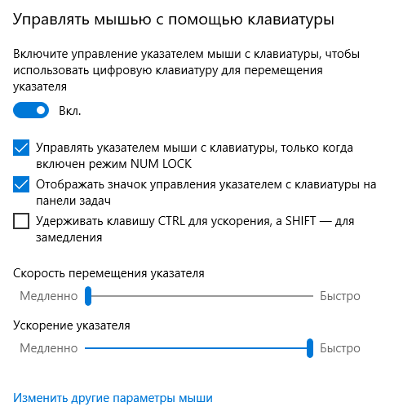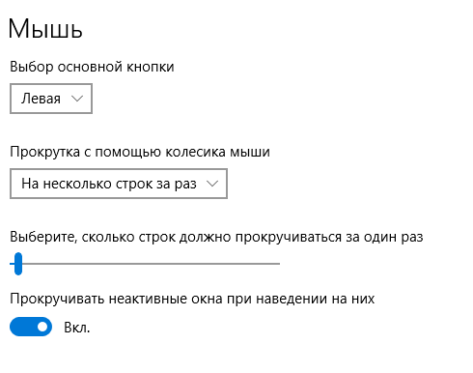
Если вы хотите, чтобы указатель мыши оставлял на экране след при перемещении, выберите → Дополнительные параметры мыши и установите флажок рядом с пунктом Отображать след указателя мыши на вкладке Параметры указателя.

Глава 2. Прикладные приложения для лиц с ОВЗ и инвалидов
К сожалению, только встроенных настроек операционной системы недостаточно для комфортной работы за компьютером лицами с ОВЗ и инвалидов поэтому необходимо устанавливать дополнительное программное обеспечение. А так как современного студента невозможно представить без мобильного телефона, то и смартфоны будем рассматривать как полноценные наладонники, которые реализуют еще и дополнительную функцию – мобильность, что в условиях применения дистанционного формата обучения является насущной необходимостью.

2.1 Основные возможности, скачивание и запуск Microsoft Lens
Microsoft Lens — мобильное приложение, позволяющее использовать смартфон в качестве карманного сканера для документов, визиток, досок и флипчартов, а также включающее возможности Иммерсивного средства чтения.
В учебном процессе Microsoft Lens может быть полезен:
- при подготовке преподавателей к урокам: например, чтобы оцифровать печатные учебные материалы и сократить количество бумажной работы;
- для выполнения домашних заданий: например, чтобы обучающиеся могли оцифровывать свои бумажные учебные работы и отправлять их преподавателю на проверку в электронном виде или чтобы обучающиеся не испытывали трудности при чтении вслух и про себя.
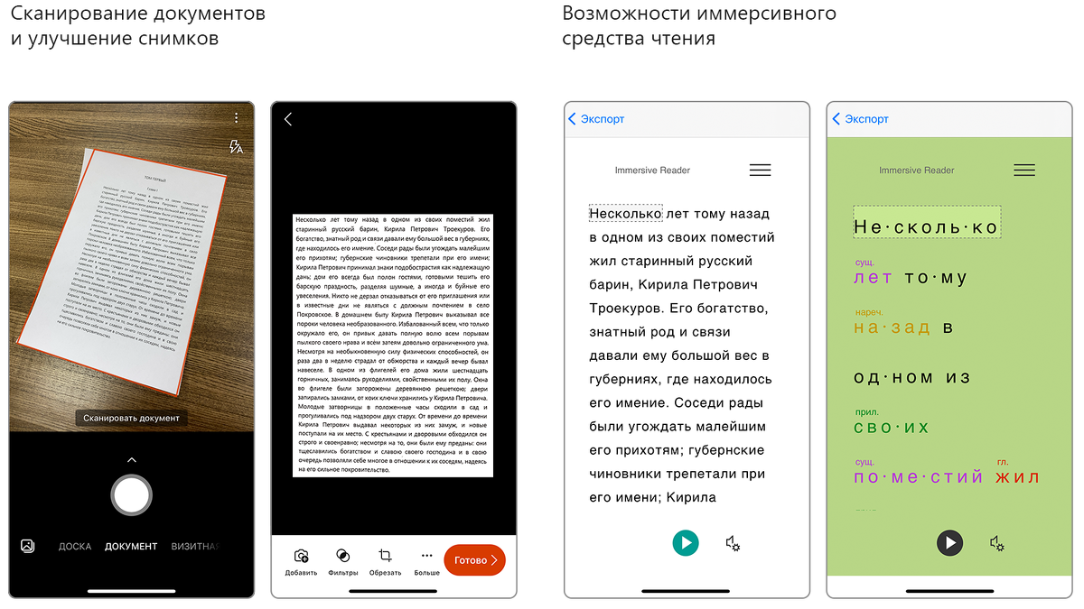
Основные возможности Microsoft Lens:
- Улучшение снимков.
- Сохранение снимков и текста с них.
- Удобное чтение и прослушивание текста с «отсканированных» документов с помощью Иммерсивного средства чтения.
Приложение Microsoft Lens доступно для планшетов и смартфонов с Android или iOS.
Вы можете бесплатно скачать Microsoft Lens из App Store или Google Play.
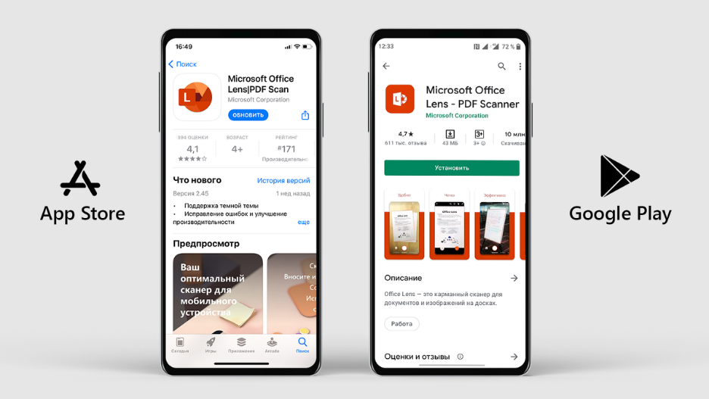
Скачать приложение для iOS: http://aka.ms/office-lens-ios
Скачать приложение для Android: http://aka.ms/office-lens-andr...
Основные элементы интерфейса
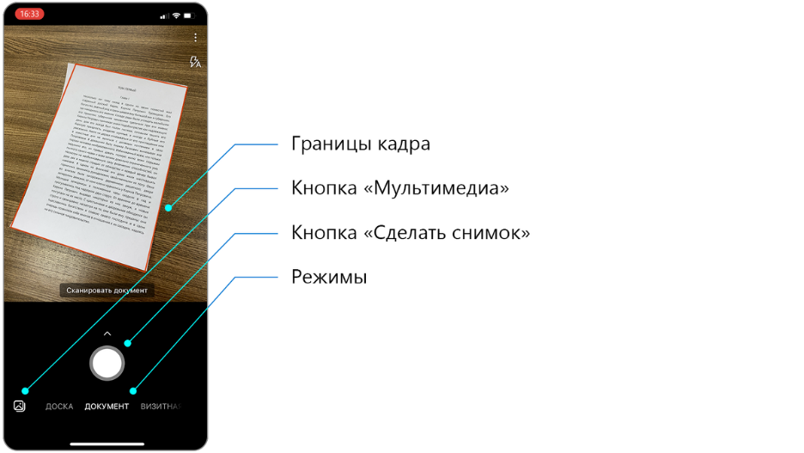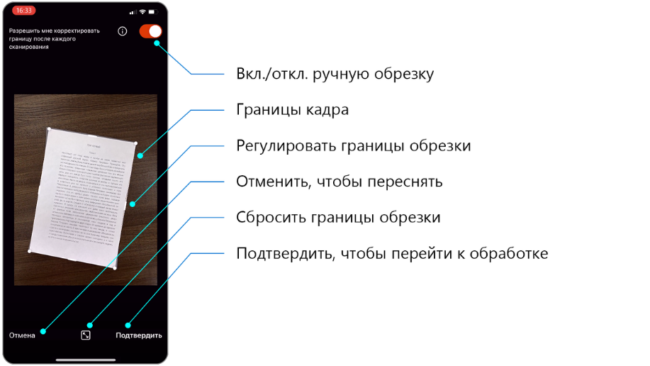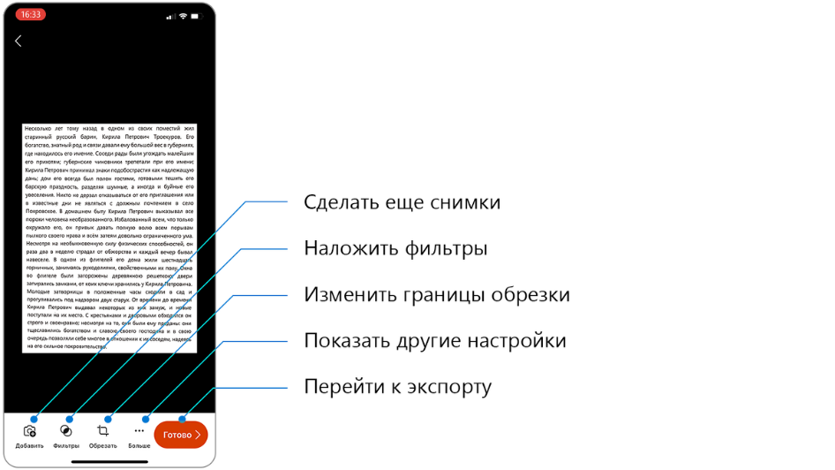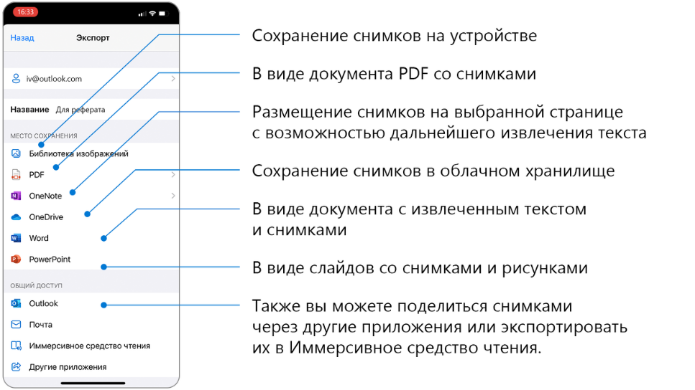
Если вы запускаете приложение Microsoft Lens впервые, вам потребуется пройти необходимые первые шаги.
Выбрать выполняемую операцию
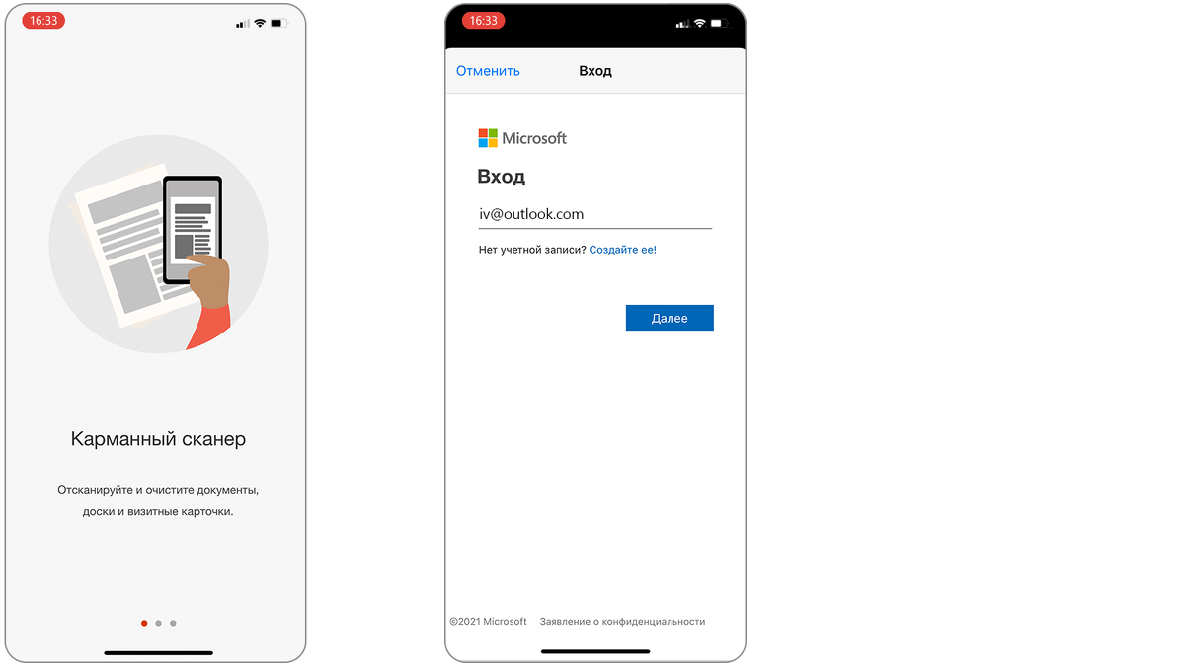
Подтвердить использование персональных данных
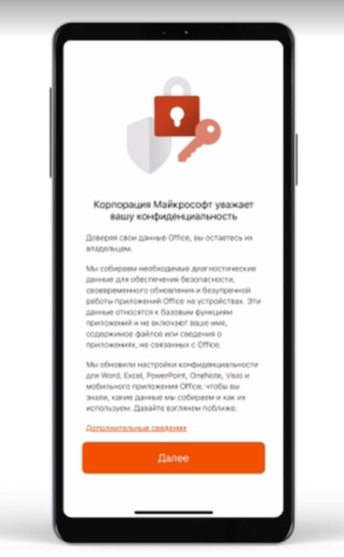
Дать разрешение на использование сбора сведению с целью улучшений возможностипрограммы
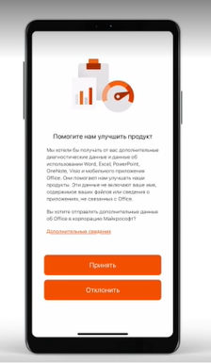
Подтвердить возможность совместной работы OneNote, OneDrive, Word или PowerPoint.
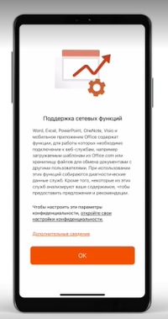
Войти в личную, учебную или рабочую учетную запись Microsoft.
Если у вас еще нет учетной записи, на этих этапах вы можете создать ее. После входа приложение готово к работе.
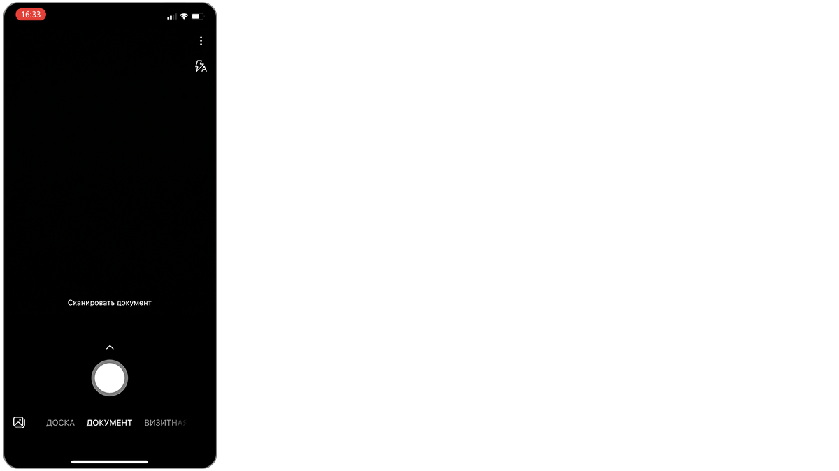
Выбор режима
Microsoft Lens поддерживает пять режимов: Доска, Документ, Действия, Фото и Визитная карточка. Первые четыре подходят для использования преподавателями или обучающимися и могут быть предпочтительнее других в зависимости от учебной ситуации.
Режим «Доска» предназначен для создания снимков рукописных заметок на маркерных досках и флипчартах. Этот режим поможет зафиксировать надписи на досках и другие крупно написанные рукописные заметки в цифровом виде для распространения и дальнейшей работы с ними
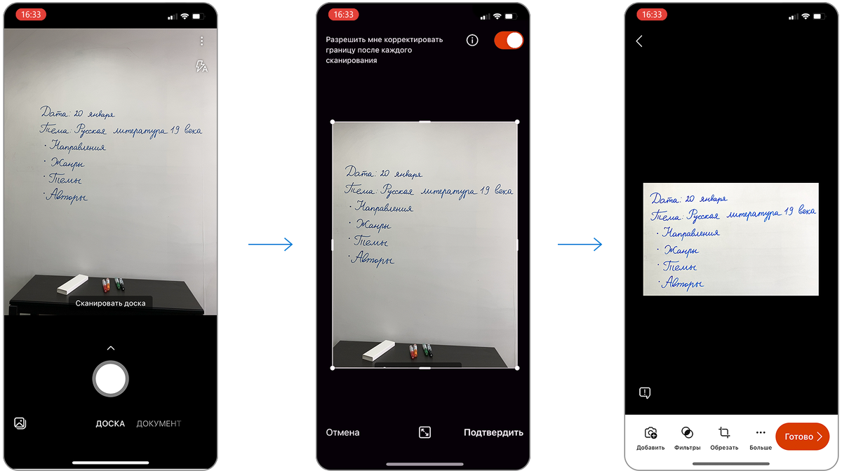
Режим «Действия» предназначен для извлечения текста или таблицы с изображения. Извлеченный текст можно скопировать и самостоятельно вставить в любое подходящее приложение или выбрать вариант экспорта, нажав на кнопку «Поделиться».
Этот режим может быть удобен в случаях, когда преподавателю или обучающемуся необходимо внести правки в печатный текст.
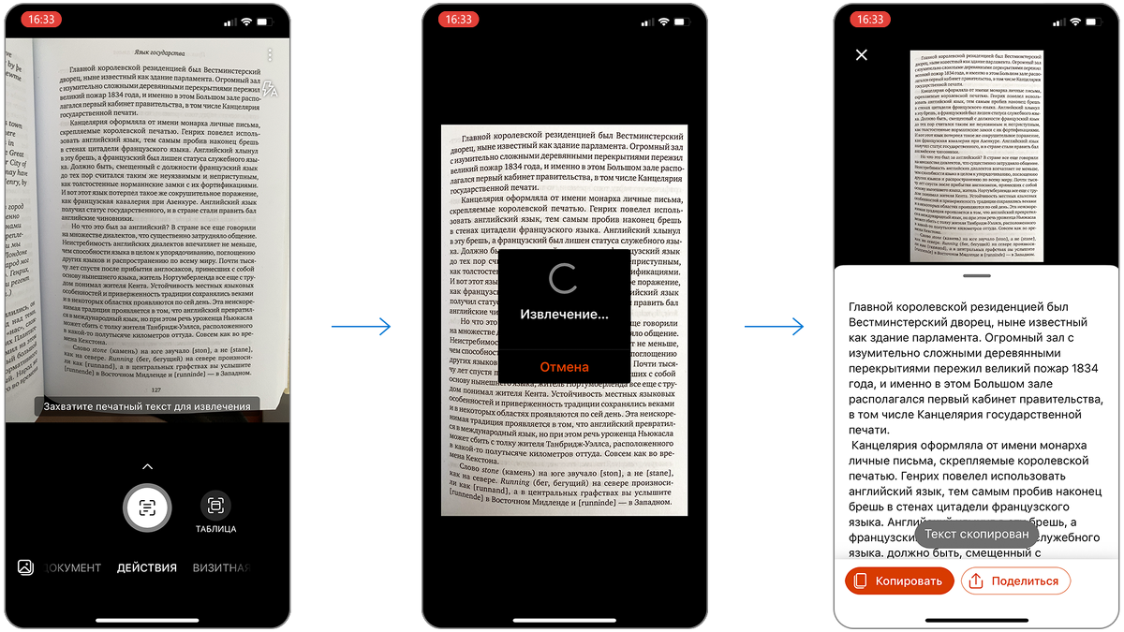
Режим «Фото» предназначен для создания выровненных снимков фотографий. Преподаватели или обучающиеся могут использовать «отсканированные» в этом режиме фотографии, например, для подготовки презентаций в PowerPoint.
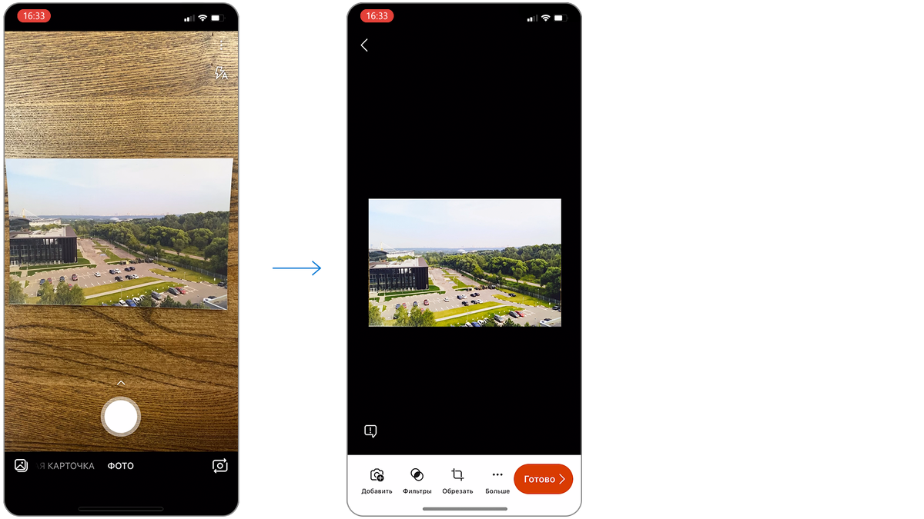
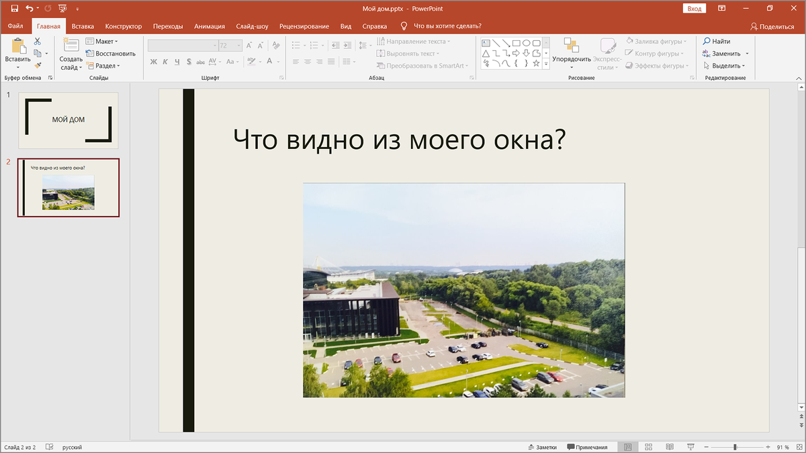
Режим «Документ» — основной режим для создания снимков документов, а также других печатных материалов, в том числе статей в журналах и страниц книг.
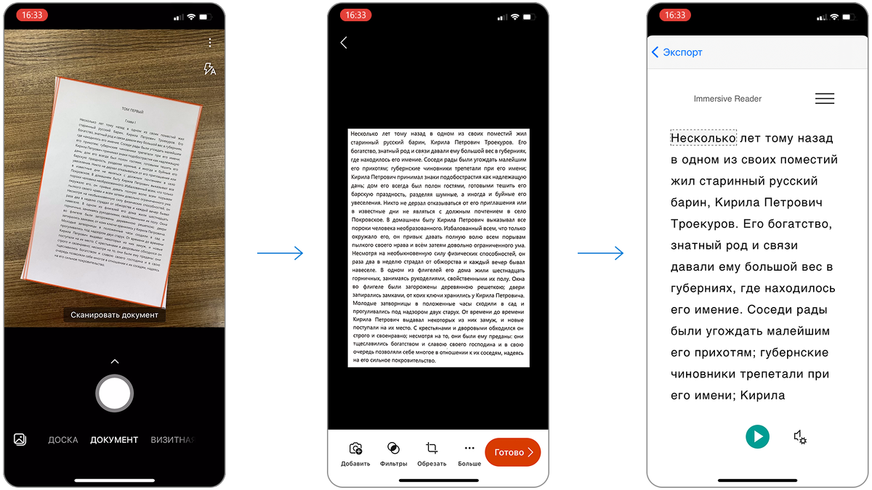
Именно режим «Документ» чаще всего может быть полезен в учебном процессе как для преподавателей, так и для обучающихся. Тем более, что именно в этом режиме можно использовать Иммерсивное средство чтения для облегчения чтения. Поэтому далее рассмотрим его использование подробнее.
Практическое применение режима «Документ»
Чтобы начать сканирование, вам нужен один или несколько снимков документа.
Вы можете выбрать ранее сделанный снимок. Для этого нажмите на кнопку «Мультимедиа». Такой способ может оказаться предпочтительнее, если, например, обучающийся сделал снимок учебных материалов и хочет вернуться к работе с ним во время выполнения домашней работы.
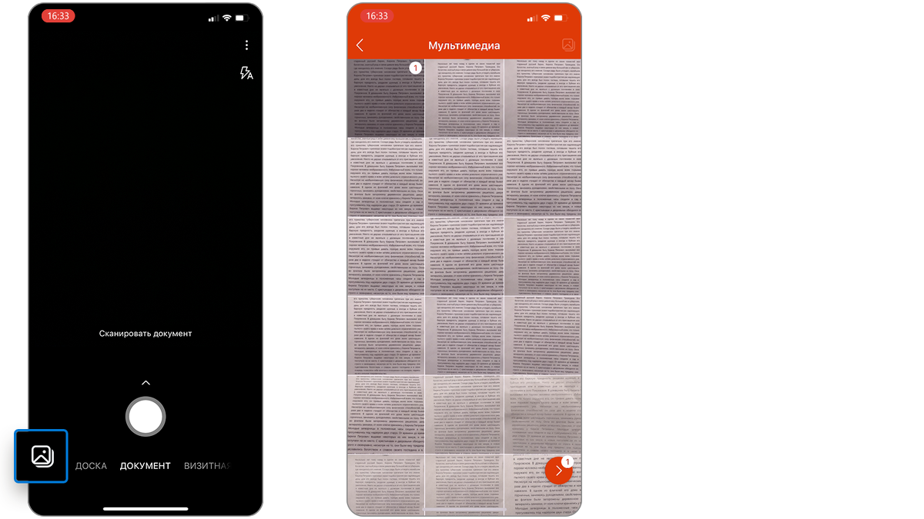
Основной способ начать сканирование — сделать снимок документа прямо в приложении. Этот способ предпочтительнее, когда скан документа нужен в тот же момент.
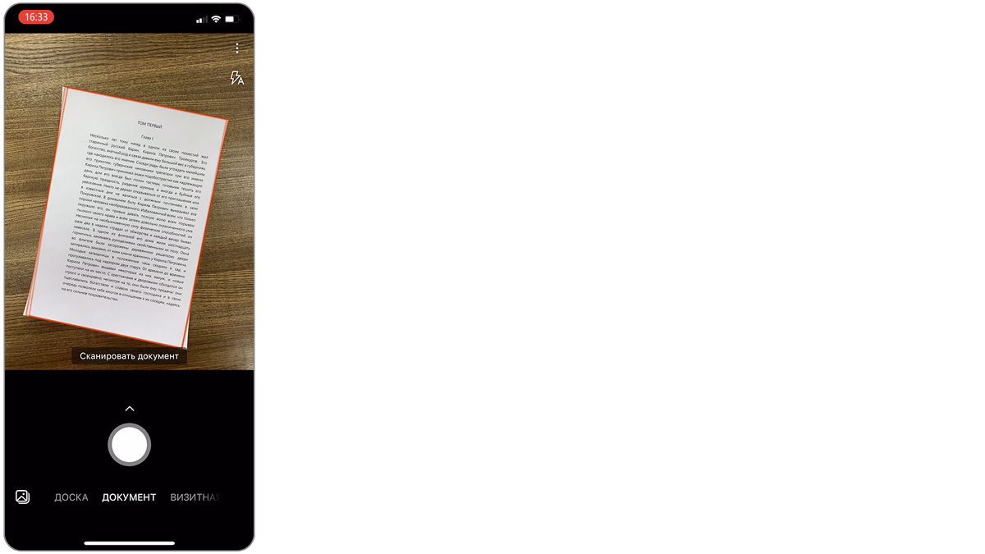
Когда снимок сделан, приложение автоматически определяет границы документа. Вы также можете настроить границы самостоятельно — для этого передвиньте бегунки вокруг области обрезки.
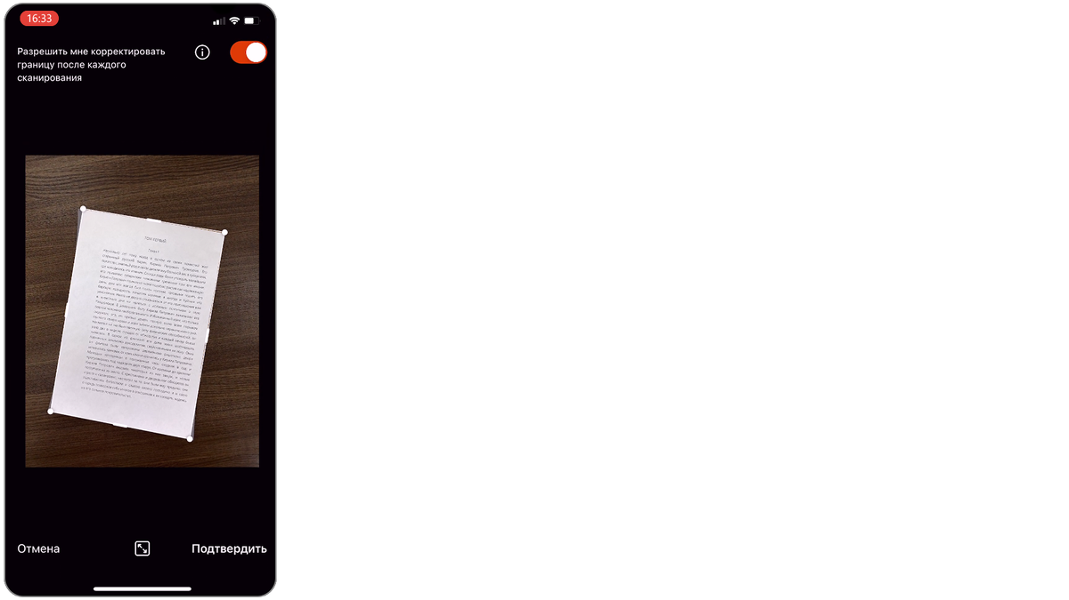
Когда границы обрезки установлены, приложение автоматически выравнивает снимок и переходит в режим обработки, в котором можно:
- Добавить другие снимки, если вам нужно отсканировать несколько страниц документа.
- Настроить фильтры, чтобы улучшить качество и сделать текст более контрастным.
- Изменить границы обрезки, если это все еще необходимо.
- Повернуть снимок, если нужно изменить ориентацию первоначального скана.
- Напечатать текст поверх снимка, например, чтобы сделать важную пометку.
- Сделать рукописные заметки поверх снимка, например, чтобы выделить важную часть документа.
- Удалить снимок, например, если вы случайно нажали кнопку «Подтвердить» на моменте установки границ снимка.
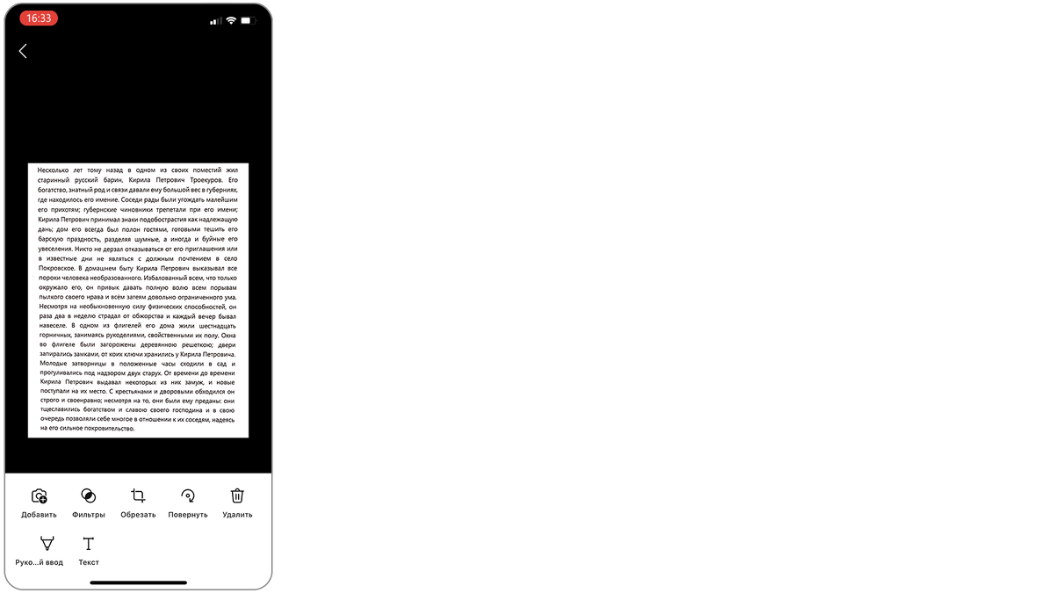
После того, как снимок или серия снимков готовы, нажмите на кнопку «Готово» и перейдите в раздел «Экспорт». В разделе «Экспорт» вы можете указать название документа, а затем сохранить ваши снимки в разных форматах как на вашем устройстве, так и в облачном хранилище.
Обратите внимание, что при сохранении в виде документа Microsoft Word текст может быть извлечен с изображения. Также текст может быть извлечен с изображения в дальнейшем в записной книжке OneNote. Эта функция может быть особенно полезна, например, если преподавателю или обучающемуся нужно внести изменения в печатный материал или дополнить его.
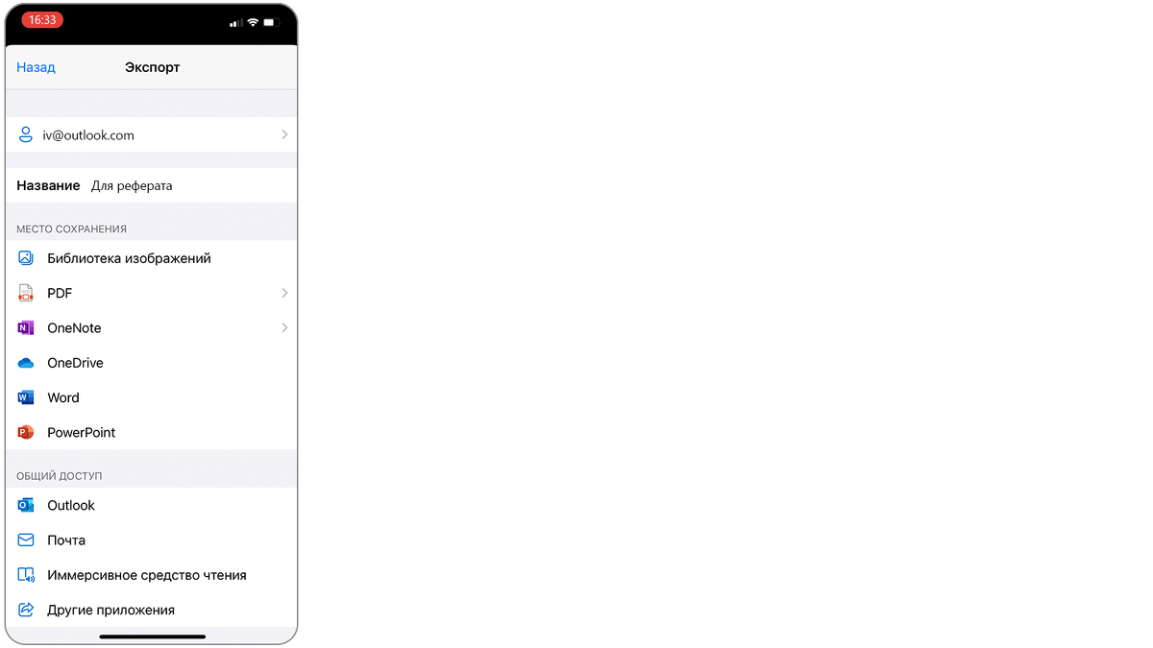
Проблемы с восприятием текстовой информации могут касаться самого процесса чтения. Например, пользователи могут испытывать сложности с удержанием взгляда на определенной строке текста. Также чтение могут затруднять близко расположенные строки и символы, длинные строки, некомфортные или неразличимые для пользователя цвета фона и текста.
Облегчить чтение при таких и других схожих затруднениях может Иммерсивное средство чтения. В учебном процессе его можно использовать как непосредственно на уроках, так и при выполнении домашних работ. Этот инструмент встроен в ряд приложений Microsoft, включая Microsoft Lens.
После экспорта документа в Иммерсивное средство чтения вы можете изменить настройки отображения текста. Для этого нажмите на кнопку «Меню» в верхнем правом углу интерфейса Иммерсивного средства чтения.
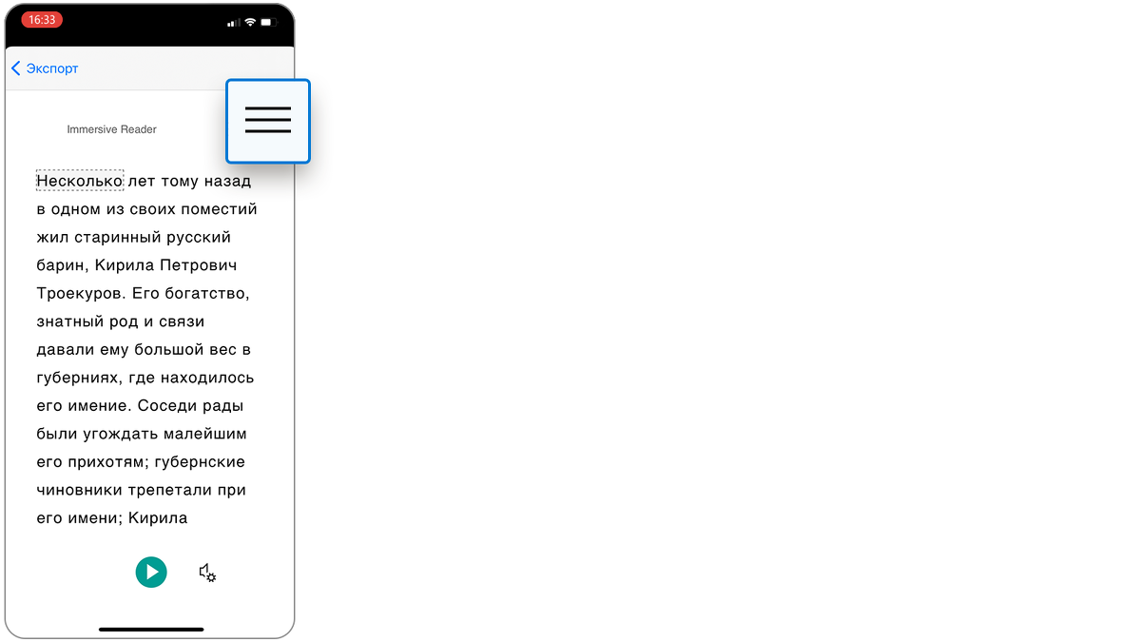
В меню Иммерсивного средства есть три вкладки: «Параметры текста», «Грамматика» и «Параметры чтения».
Во вкладке «Параметры текста» вы можете:
- Изменить размер текста, чтобы его было лучше видно.
- Увеличить интервалы, чтобы лучше различать единицы текста.
- Выбрать наиболее комфортный шрифт.
- Применить цветовую тему — это будет полезно для пользователей с особенностями цветового восприятия.
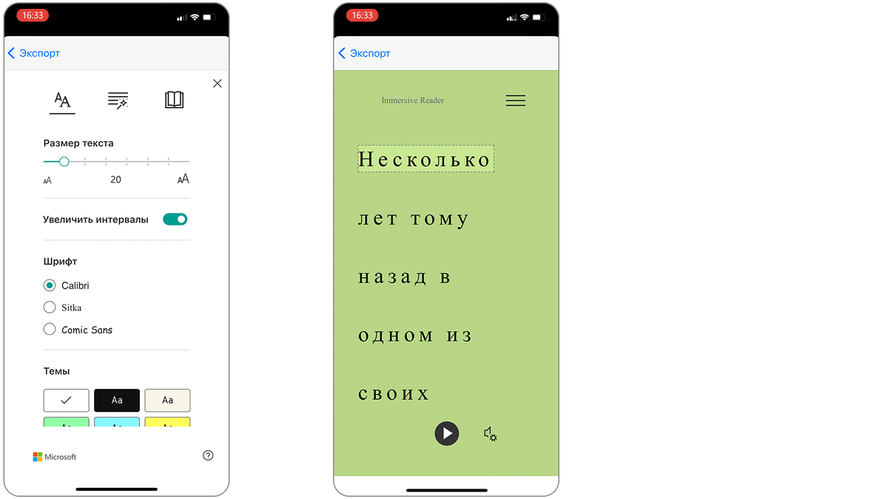
Во вкладке «Грамматика» вы можете:
- Разбить слова на слоги для правильности чтения и освоения морфологии.
- Выделить разными цветами и подписать части речи для улучшения понимания текста и освоения грамматики.
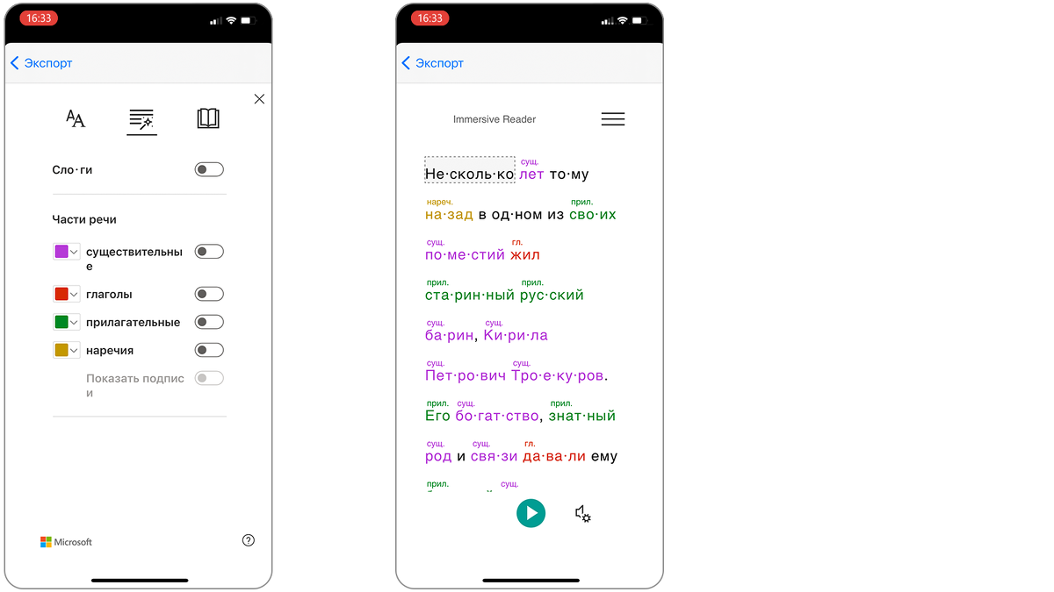
Во вкладке «Параметры чтения» вы можете:
- Выделить строки (одну, три или пять), чтобы можно было легко удерживать взгляд на нужной части текста.
- Включить визуальный словарь для некоторых слов, чтобы было легче воспринимать смысл текста.
- Выбрать язык и перевести текст целиком или слова по отдельности.
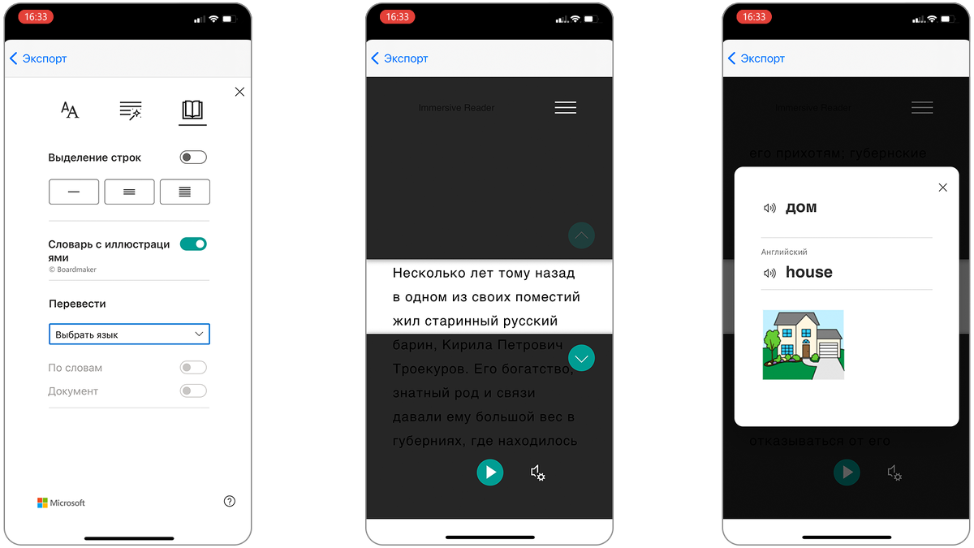
Чтобы прослушать текст в Иммерсивном средстве чтения, нажмите кнопку «Воспроизвести» внизу экрана.
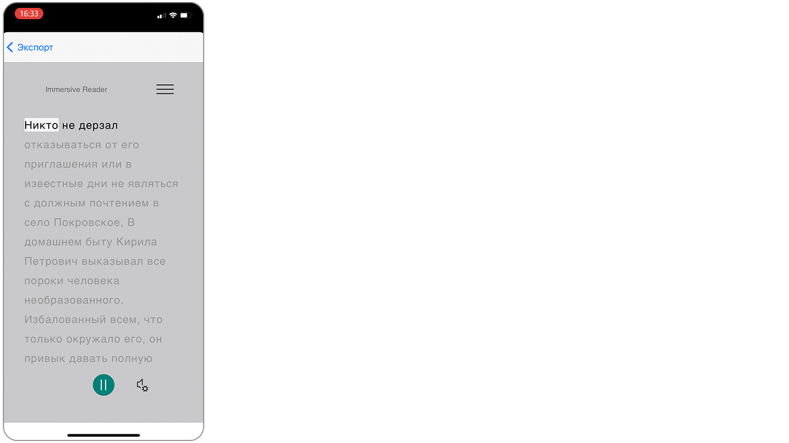
Для более комфортного прослушивания можно настроить скорость речи, а также выбрать женский или мужской голос. Для этого нажмите кнопку «Параметры голоса» справа от кнопки «Воспроизвести».
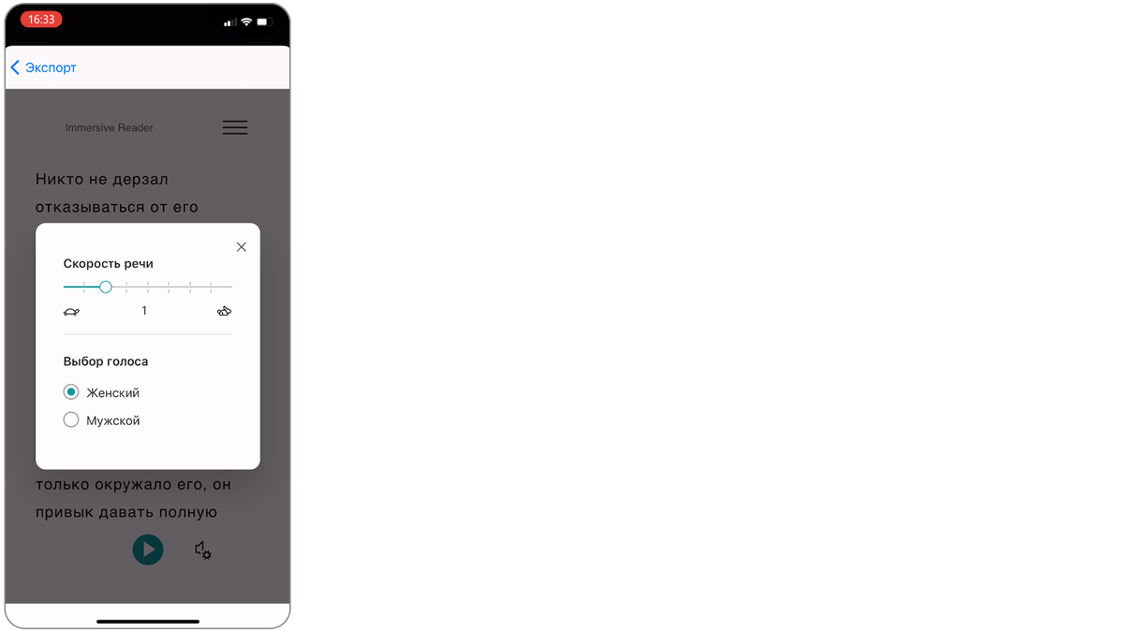
Вы также можете прослушать слова по отдельности. Для этого нажмите на конкретное слово, а затем на значок динамика слева от слова.
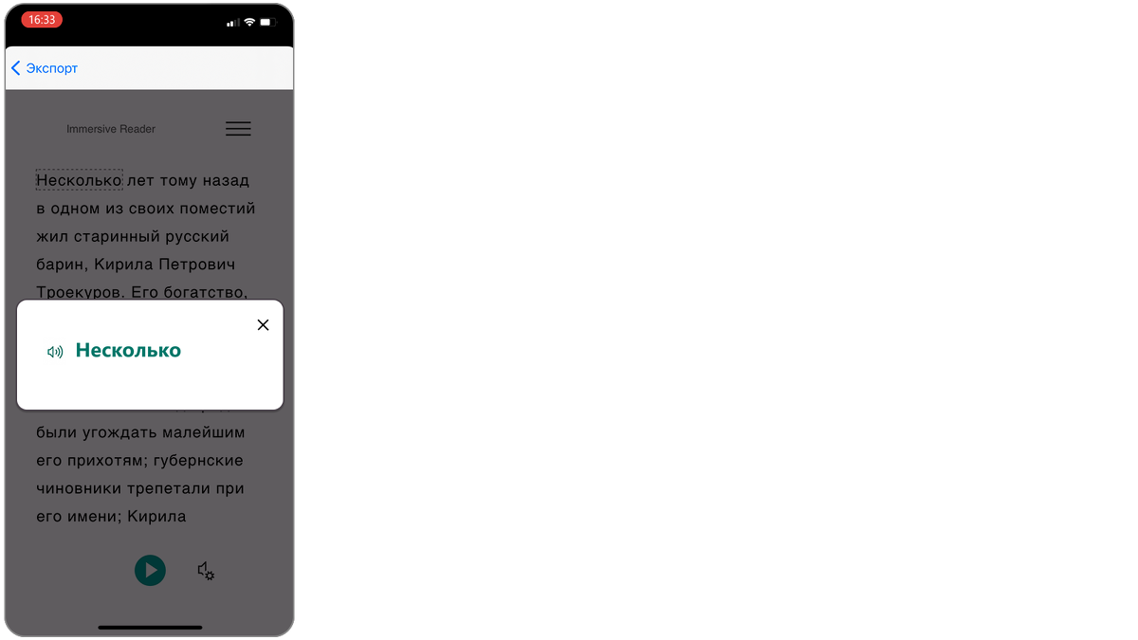

2.2 Приложения голосового ввода
Использование программ голосового ввода сильно ускоряет процесс набора, ведь не каждый из нас обладает способностями десятипальцевого набора текста. А для лиц с нарушениями координации предоставляет возможность кардинально решить проблему с основной операцией при работе за компьютером: ввод данных.
Технология преобразования речи в текст также может быть использована для улучшения доступности для людей с нарушениями слуха, поскольку она может преобразовывать речь в текст.

MSpeech
Эта программа отличается простым интерфейсом и поддерживает 50 языков, включая русский. Для перевода речи в текст с помощью MSpeech нужно:
Включить программу и в настройках установить основной и дополнительный языки распознавания.
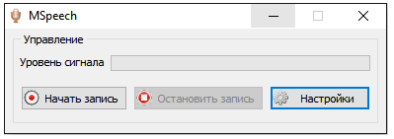
Выбрать (при необходимости) горячие клавиши для быстрого запуска отдельных функций. Выбрать перечень программ, в которые будет передаваться текст.
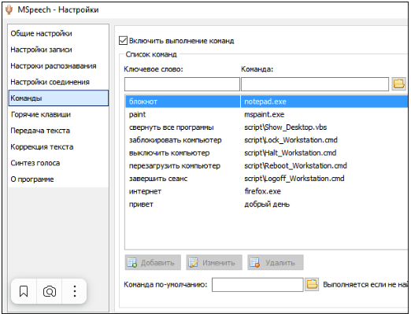
Для работы с MSpeech необходим постоянный доступ в интернет.

Voco
Эта платная программа отличается расширенным функционалом. В частности, Voco автоматически расставляет знаки препинания согласно правилам русского языка. Также программа проверяет орфографию, используя встроенные словари.
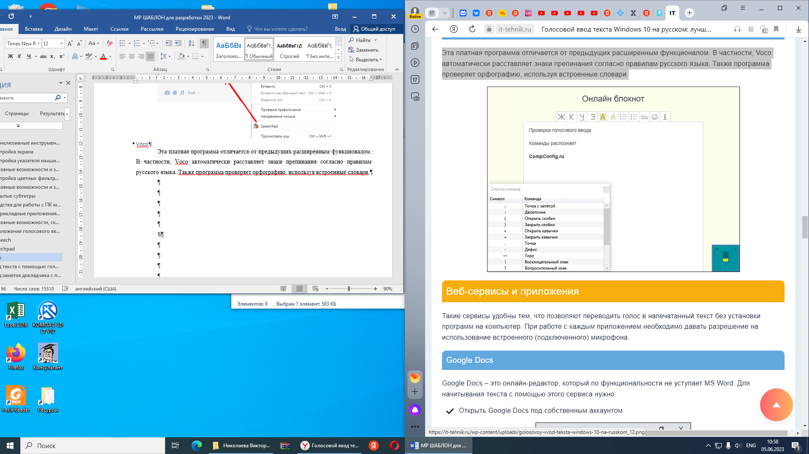

Настройка голосового ввода в MS Office
Конечно, можно настроить распознавание речи в Windows, но это не очень хороший опыт, и это функция, которая не обновлялась долгое время.
Тем не менее, если вы говорите быстрее, чем можете набрать, команда Microsoft Garage создала Dictate, новую надстройку, обеспечивающую хорошее преобразование речи в текст в Word, PowerPoint и Outlook.
Хотя Dictate — это экспериментальный проект, он является мощным инструментом. Он использует технологию распознавания речи Cortana для преобразования голоса в текст на более чем двадцати языках, имеется поддержка голосовых команд для управления сеансом диктовки, а также перевод в реальном времени на шестьдесят различных языков.
Установка Dictate состоит из двух этапов: во-первых, вам нужно определить, используете ли вы 32-битную или 64-битную версию Office, а во-вторых, вам нужно пройти через мастер установки.
Идентификация версии Office:
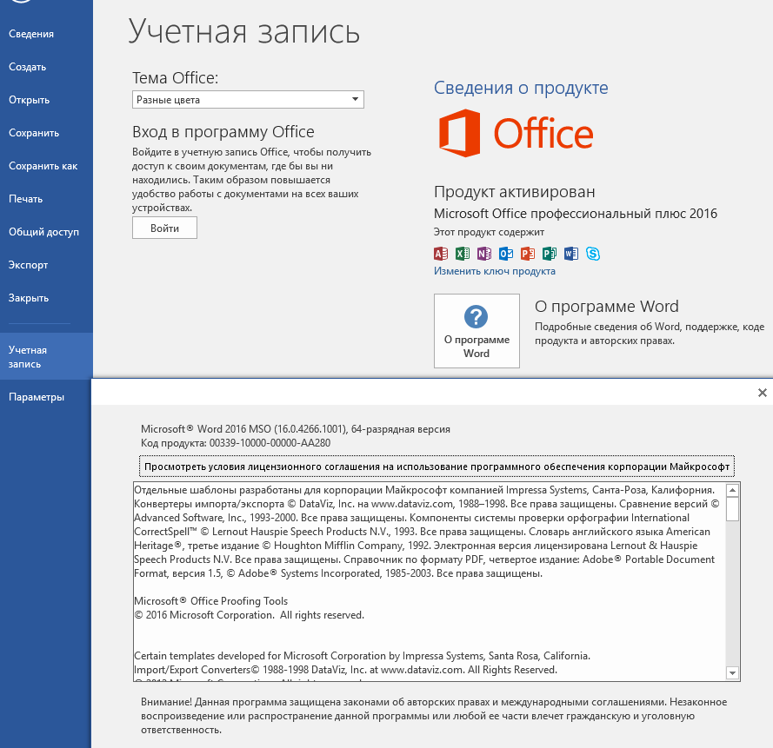
Установка надстройки: загрузите Microsoft Dictate (скачать Dictate 32-bit, скачать Dictate 64-bit) → закройте любое работающее приложение Office → дважды щелкните только что загруженный файл и следуйте простым инструкциям на экране для установки надстройки.
Как использовать надстройку Dictate в Office
Чтобы начать ввод в режиме громкой связи в Office, выполните следующие действия.
Откройте Word (PowerPoint или Outlook) → используя меню ленты, нажмите на новую вкладку Диктовка → Пуск
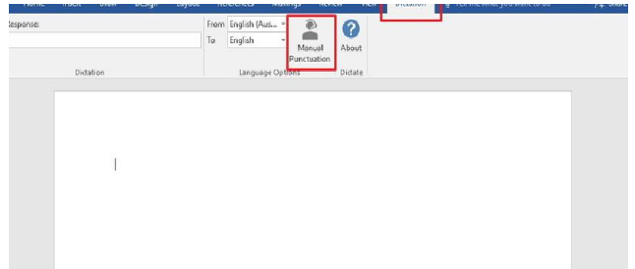
Как только вы включаете эту функцию, вам не нужно настраивать специальные параметры, просто начните диктовать. Надстройка также добавляет пунктуацию автоматически, что означает, что, когда вы говорите, в зависимости от фразы и пауз, которые вы делаете, Dictate попытается добавить знак вопроса, запятую или точку. Однако, если вы хотите сохранить контроль, вы всегда можете отключить эту функцию, нажав кнопку «Пунктуация вручную» в меню ленты.
Голосовые команды
Dictate для Office также включает в себя ряд голосовых команд (на английском языке), которые можно использовать во время сеанса диктовки:
Новая строка: перемещает курсор на новую строку.
Удалить: удаляет последнюю строку.
Стоп Диктовка: отключает диктовку.
Полная остановка или период: ввод (.).
Вопросительный знак: вводится (?).
Открытая цитата: вводит («).
Закрыть Цитата: Входит («).
Колон: входит (:).
Запятая: вводит (,).
Возможно, одна из лучших функций Dictate — это возможность переводить то, что вы хотите ввести, на шестьдесят разных языков.
Если вам нужно написать отчет или ответить на электронное письмо на другом языке, просто выберите свой язык в раскрывающемся меню «От», а в раскрывающемся меню «Кому» выберите язык, который вы хотите перевести. Затем нажмите кнопку «Пуск», чтобы начать перевод.
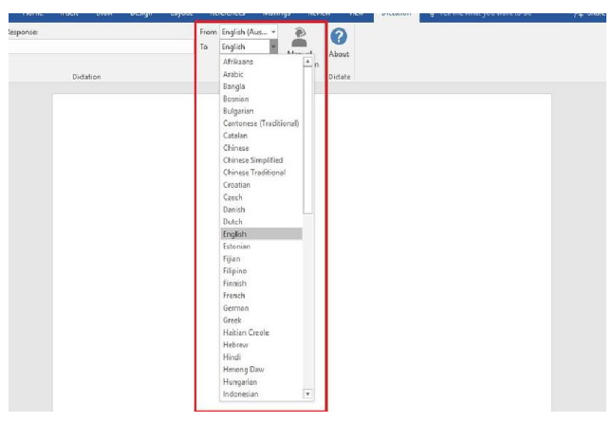
Надстройка показывает некоторые незначительные трудности, пытаясь сделать точные переводы. Хотя Dictate может быть не идеальным и доступен не во всех приложениях Office, вы все равно должны отдать должное команде Microsoft Garage, а для экспериментального проекта это очень хорошо.
Dictate работает как в Windows 10, так и в Windows 8.1, и вы можете использовать его в Office 2013 или более поздних версиях.

2.3 Запуск OneNote, Microsoft Edge и Иммерсивного средства чтения в них
Иммерсивное средство чтения — это встроенный в ряд приложений Microsoft инструмент, который позволяет прослушать текст, а также преобразовать его для более удобного чтения и понимания. Иммерсивное средство чтения помогает устранить сложности при чтении вслух и про себя во время урока или при выполнении домашних заданий. Возможности Иммерсивного средства чтения (ИСЧ) могут быть полезны и пользователям с особенностями зрения, и пользователям с когнитивными особенностями, и обычным пользователям, которым нужен комфортный способ чтения.
Иммерсивное средство чтения доступно в таких приложениях, как Microsoft Word, OneNote для Windows 10, браузер Microsoft Edge, Microsoft Lens и других приложениях для компьютеров и мобильных устройств, а также веб-приложениях.
Примечание: здесь и далее мы говорим о новой версии Microsoft Edge, вы можете узнать ее по таком значку:

Браузер Microsoft Edge готов к работе сразу после запуска. А при первом запуске OneNote потребуется пройти несколько шагов. Если ранее вы не использовали OneNote для Windows 10, при первом запуске вам потребуется войти или создать личную учетную запись Microsoft, или войти в вашу рабочую или учебную учетную запись.
Чтобы воспользоваться Иммерсивным средством чтения в браузере Microsoft Edge, откройте сайт, с которым вы планируете работать, например, статью в интернете. После этого вы сможете включить Иммерсивное средство чтения с помощью нажатия на клавишу F9 или на значок в виде книжки с динамиком в адресной строке.
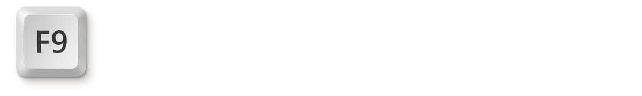
Обратите внимание, Иммерсивное средство чтения доступно не на всех сайтах — там, где его можно включить, в адресной строке появляется значок в виде книжки с динамиком.
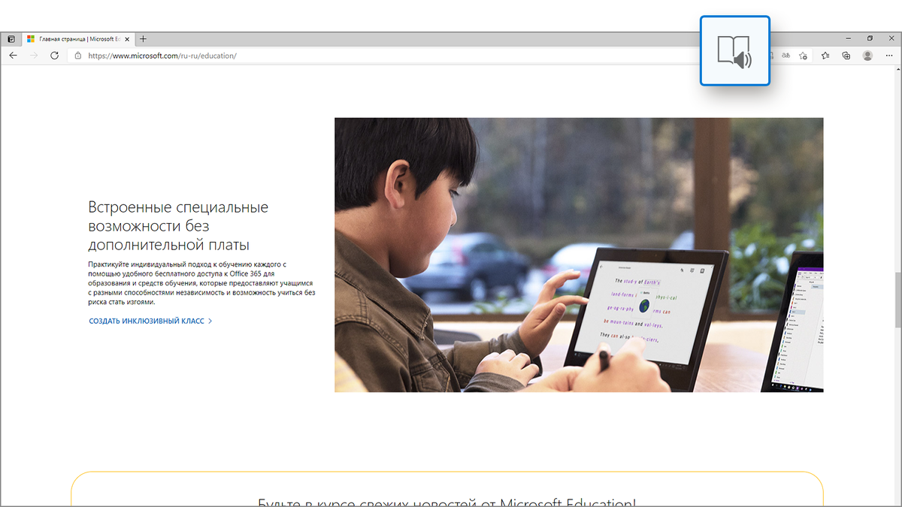
Чтобы воспользоваться Иммерсивным средством чтения в OneNote для Windows 10, вам потребуется страница с текстом, поэтому напишите или вставьте текст на страницу. В приложении OneNote вы найдете этот инструмент во вкладке «Вид».
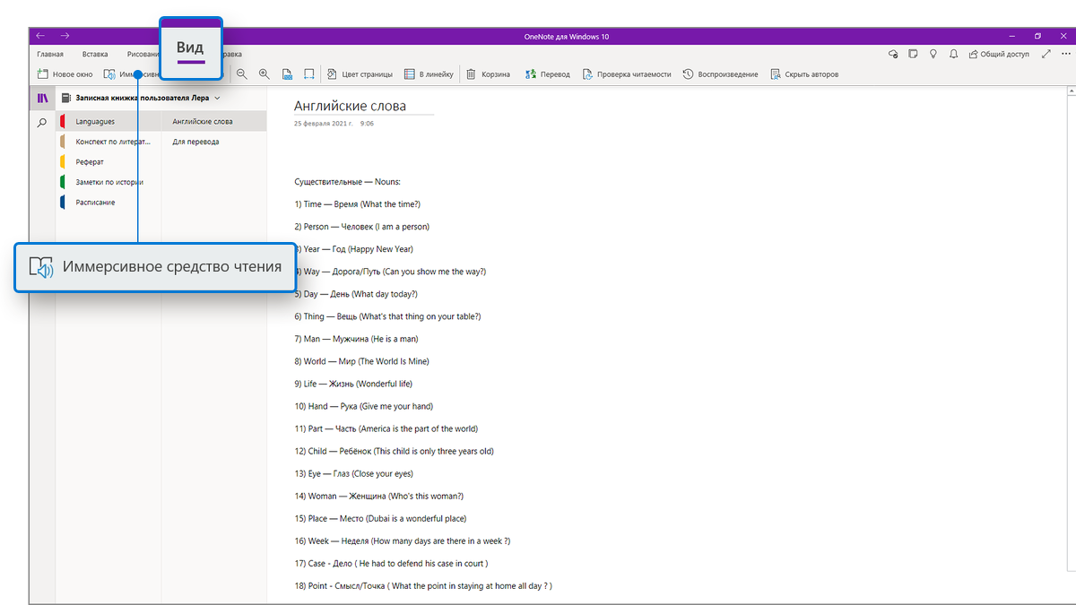
Вкладка «Параметры текста»
Примечание: примеры ниже Иммерсивного средства чтения в OneNote для Windows 10. Возможности ИСЧ в Microsoft Edge практически идентичны, вид и расположение кнопок может немного отличаться.
Преобразовать текст для пользователей с особенностями зрения можно во вкладке «Параметры текста». Чтобы ее открыть, нажмите на значок «АА» в правом верхнем углу экрана.
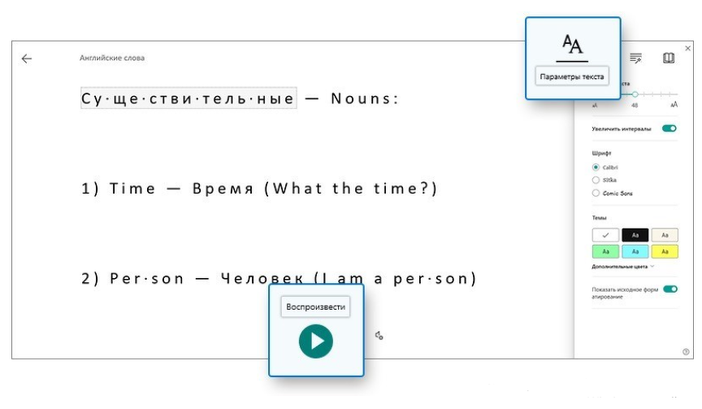
Здесь вы можете увеличить размер текста, интервалы, выбрать комфортный шрифт и цветовую тему.
В меню настроек Иммерсивного средства чтения также есть вкладки «Грамматика» и «Параметры чтения». С их помощью можно преобразовать текст для обучающихся с особенностями восприятия и обработки информации. А именно:
- разбить слова на слоги,
- подсветить и подписать части речи,
- выделить строки,
- включить визуальный словарь,
- выбрать язык и перевести текст целиком или слова по отдельности.
Подробнее о применении этих функций рассказано в курсе «Иммерсивное средство чтения в приложениях Microsoft для обучающихся с особенностями восприятия и обработки информации».
В некоторых случаях в соответствии с потребностями конкретного обучающегося может быть удобнее воспользоваться функцией прослушивания.
Например, если обучающиеся работают в Иммерсивном средстве чтения, то все, что им нужно, чтобы прослушать задание, — подключить наушники и нажать на кнопку «Воспроизвести» внизу экрана.
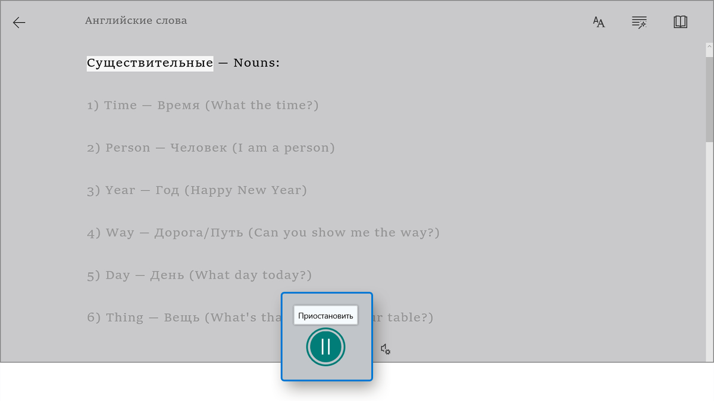
В Microsoft Edge кнопка расположена в верхнем меню и называется «Прочесть вслух».
А если это урок иностранного языка, то текст или отдельные слова можно перевести на нужный язык и так же прослушать. Чтобы выбрать язык для перевода текста или слов по отдельности, перейдите во вкладку «Параметры чтения» — щелкните на значок книжки в правом верхнем углу экрана.
Чтобы прослушать отдельное слово или его перевод, выберите «Перевести» → «По словам», щелкните на нужное слово, а затем на значок динамика в появившемся окне.
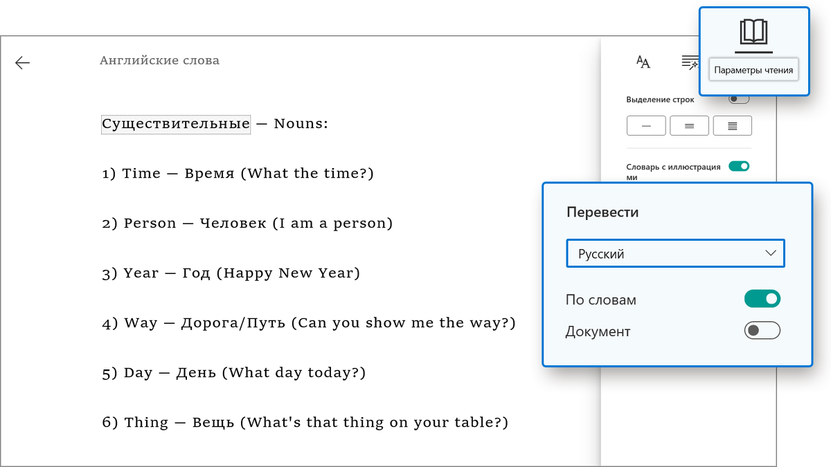
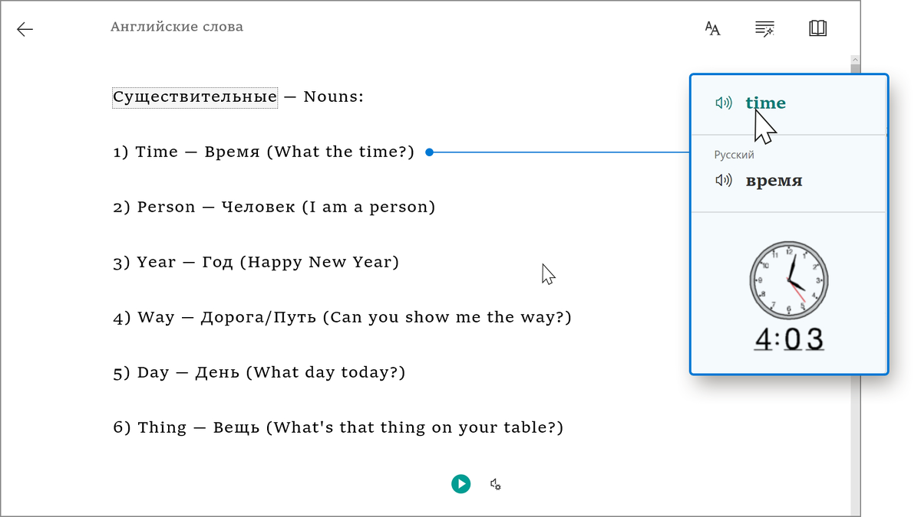
Для более комфортного прослушивания можно настроить скорость речи, а также выбрать женский или мужской голос. Для этого нажмите на кнопку «Параметры голоса» справа от кнопки «Воспроизвести».
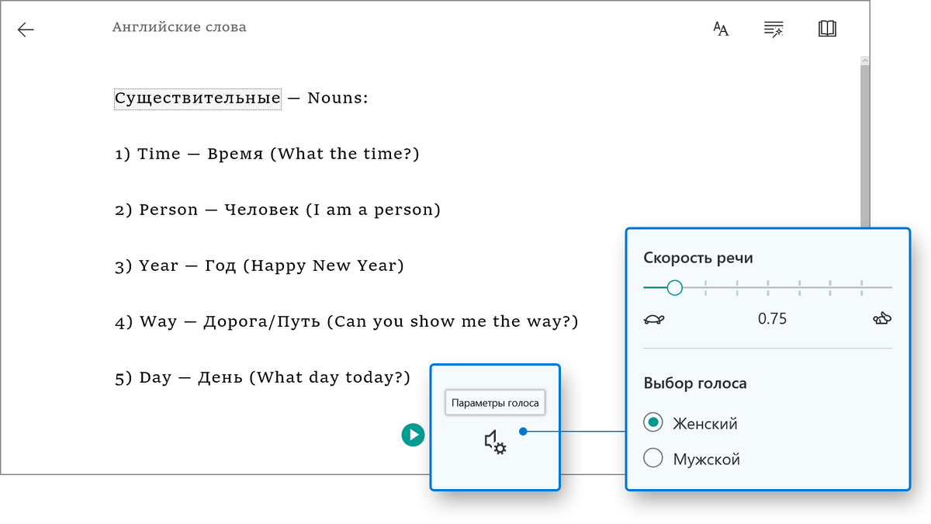
В Microsoft Edge кнопка «Параметры голоса» появится в верхнем меню после запуска чтения вслух.

2.4 Веб-сервисы

Speechpad
Этот сервис работает только с браузером Google Chrome. Чтобы перевести голос в текст, нужно перейти на официальный сайт Speechpad и на главной странице найти окно редактора. Далее достаточно нажать на «Включить запись». После этого можно наговаривать нужный текст.
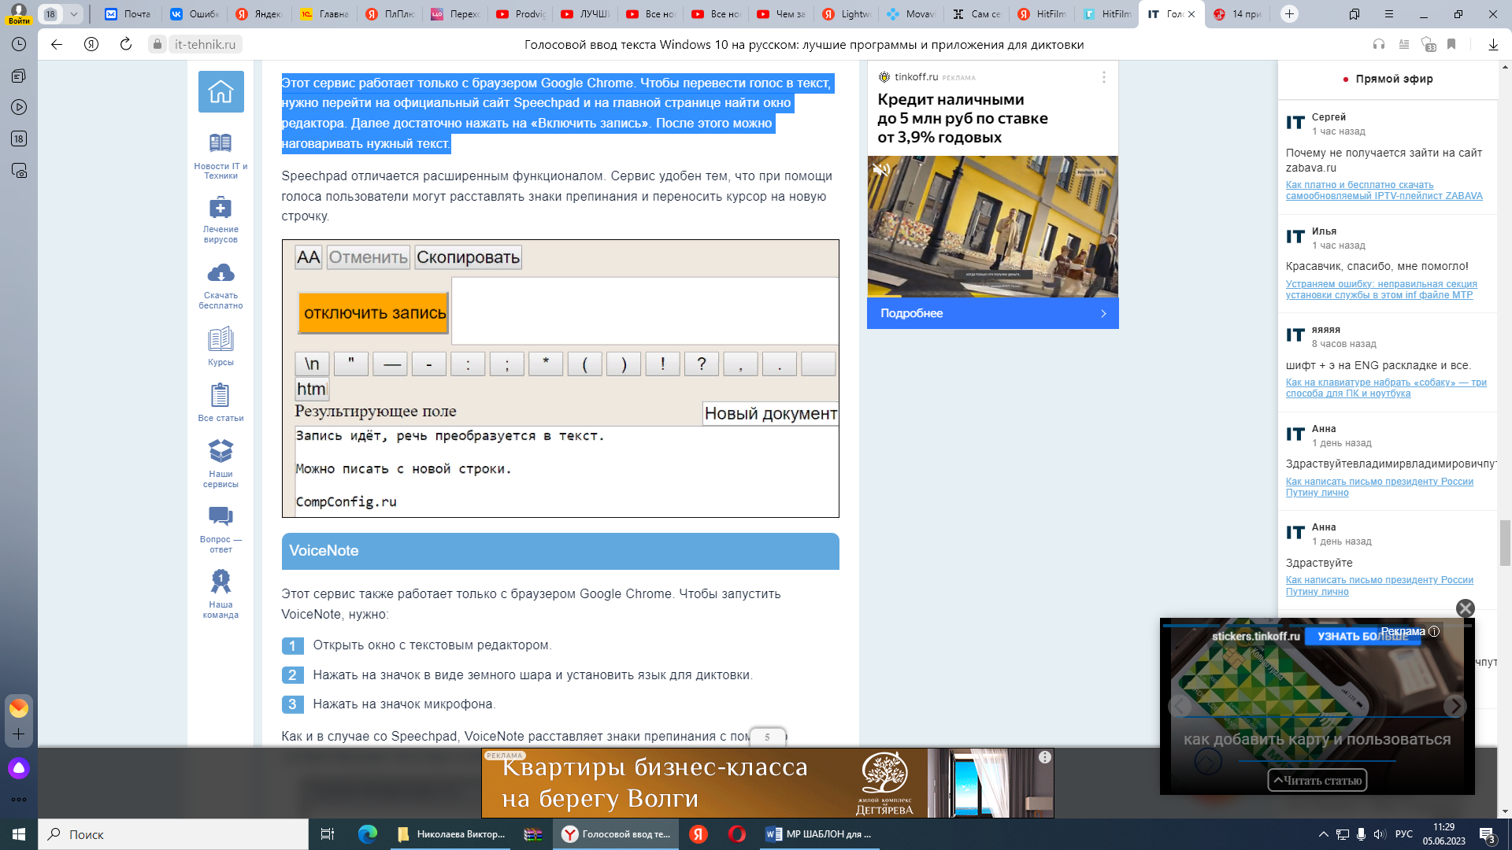
Этот сервис доступен онлайн, но при необходимости Speechpad можно встроить в текстовые редакторы типа «Блокнота». В первом случае программа доступна бесплатно, во втором — потребуется подписка.
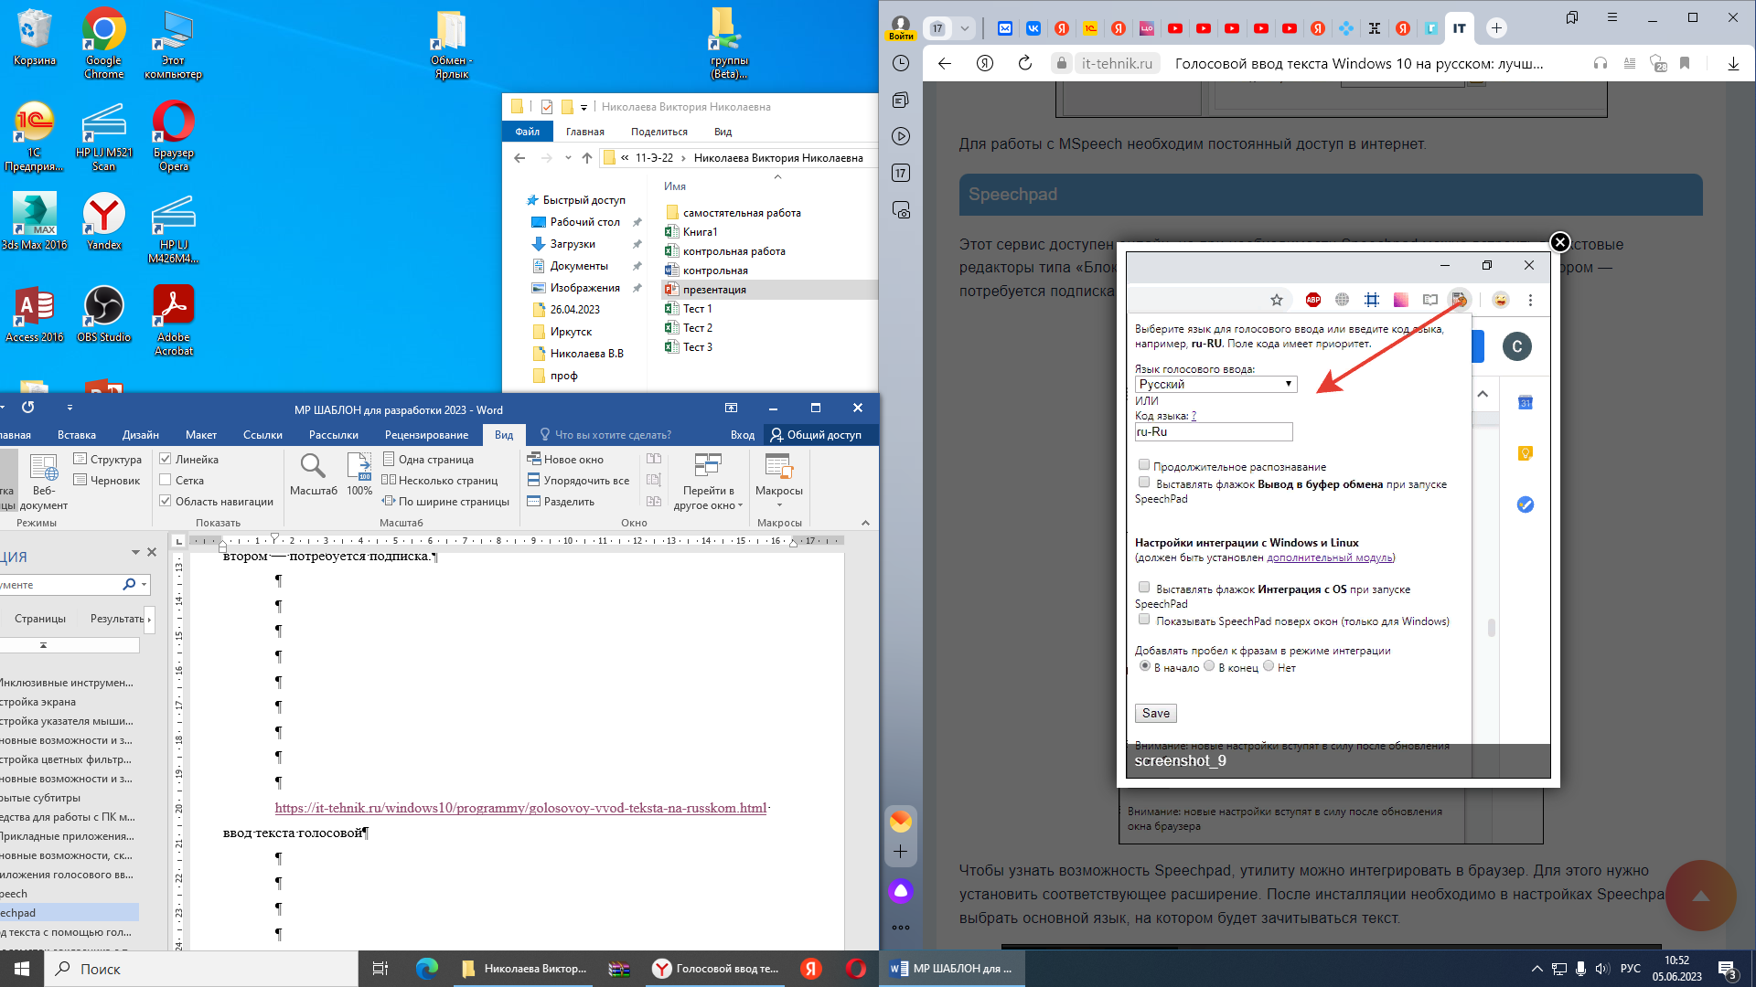
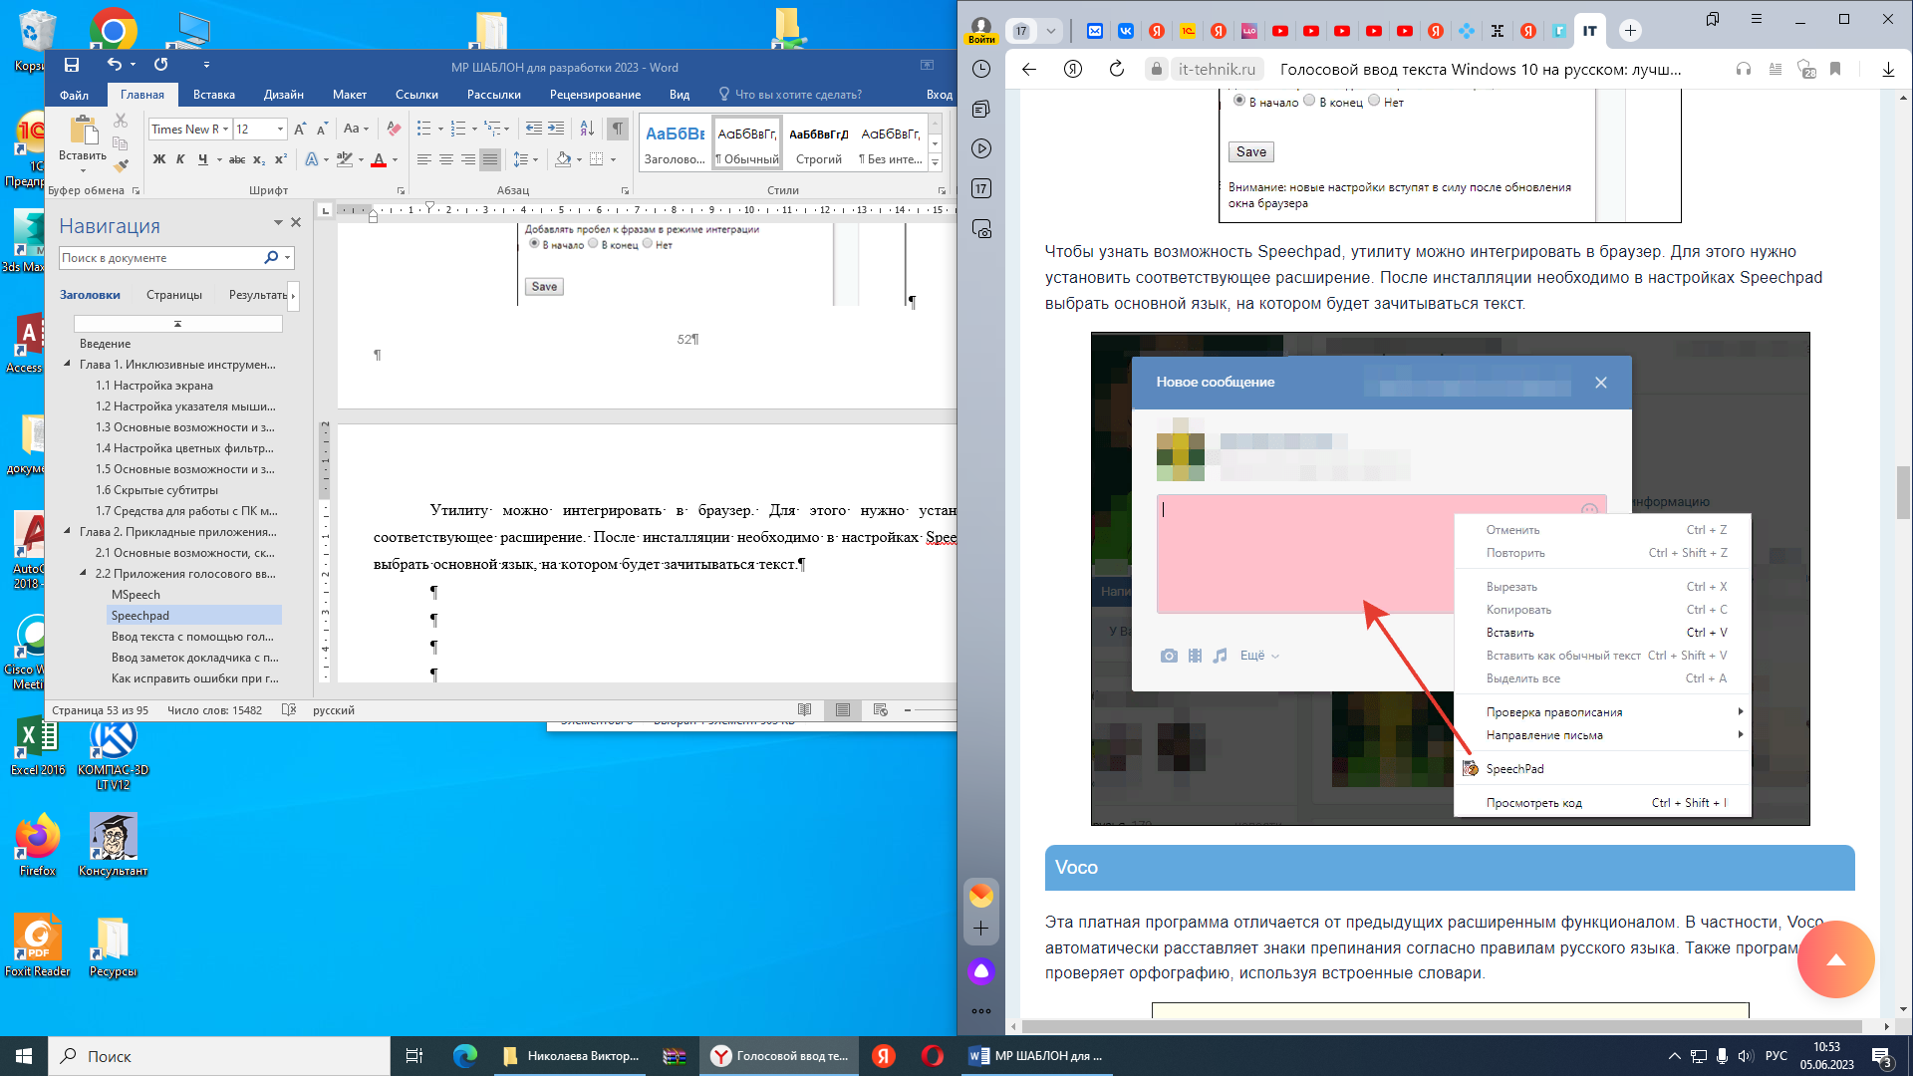
Утилиту можно интегрировать в браузер. Для этого нужно установить соответствующее расширение. После инсталляции необходимо в настройках Speechpad выбрать основной язык, на котором будет зачитываться текст.

VoiceNote
Этот сервис работает только с браузером Google Chrome. Запуск сервиса осуществляется: Открыть окно текстового редактора → нажать на значок в виде земного шара и установить язык диктовки → нажать на значок микрофона.
Как и в случае со Speechpad, VoiceNote расставляет знаки препинания с помощью соответствующих голосовых команд.
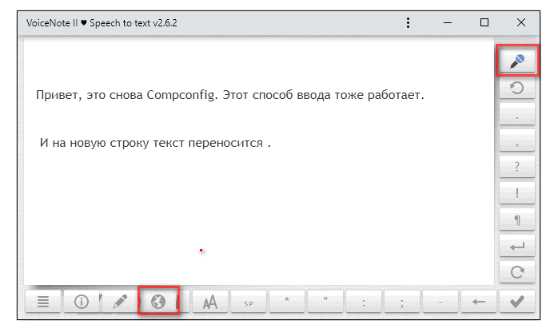

TalkTyper
Этот онлайн-редактор не уступает Google Docs. TalkTyper поддерживает 37 языков, включая русский. Но, как и предыдущие сервисы, данный работает только с Google Chrome.
Принцип ввода текста в TalkTyper не отличается от ранее приведенных. Для начала работы необходимо задать основной язык, на котором планирует говорить пользователь. После этого необходимо нажать на значок микрофона и начать диктовку. Постановка знаков препинания и перенос строк также доступны с помощью голосовых команд.
Результат диктовки остается во встроенном редакторе. Этот текст можно скопировать и перенести в другие программы.
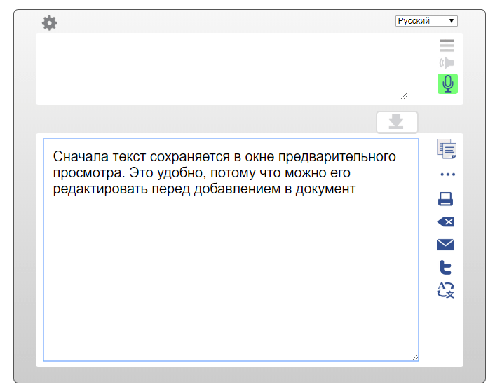

Voice Notepad
Этот сервис, работающий только с Google Chrome, поддерживает 120 языков. Но по набору функций Voice Notepad сопоставим с другими подобными приложениями.
Данный сервис поддерживает расстановку знаков препинания и перенос строки за счет голосовых команд. Готовый текст необходимо скопировать в другую программу.
Причина, почему такие сервисы работают только с Chrome, обусловлена особенностью используемой лицензии. Последняя распространяется на технологию распознавания речи, которую разработала компания Google.
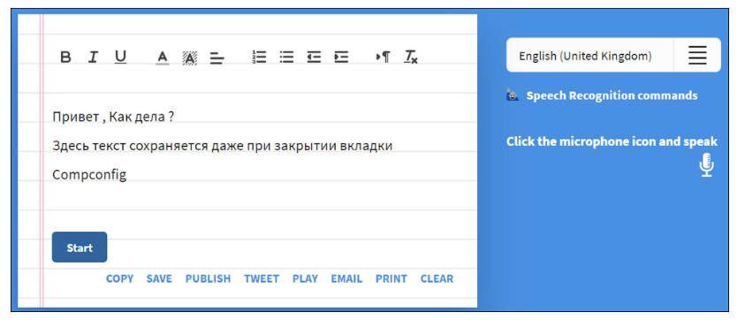

Speechertexter.com
SpeechTexter - это бесплатное многоязычное (более 60 языков) приложение для преобразования речи в текст, предназначенное для пользователей смартфонов Android. Поможет вам в расшифровке заметок, документов, книг, отчетов или записей в блогах с помощью вашего голоса, что значительно сократить ваши усилия при написании. Его также можно использовать как инструмент для обучения правильному произношению слов на иностранном языке, в дополнение к тому, что он помогает человеку свободно владеть своими разговорными навыками.
Это приложение также имеет настраиваемый список голосовых команд, позволяющий пользователям добавлять знаки препинания, часто используемые фразы и некоторые действия приложения (отменить, повторить, создать новый абзац). Готовый текст сохраняется в виде файла с расширением .txt или .docs.
Следует ожидать уровней точности выше 90%. Это зависит от языка и говорящего.
Загрузка, установка или регистрация не требуются. Просто нажмите кнопку микрофона и начните диктовать.
Технология преобразования речи в текст быстро становится незаменимым инструментом для тех, кто хочет сэкономить время и повысить свою производительность.

Глава 3. Нормативные требования к структуре и контенту официального сайта образовательной организации
Количество пользователей глобальных ресурсов растет с каждым годом. И во всём мире компании стараются адаптировать цифровые продукты под потребности аудитории. Хороший интерфейс понятен, дружелюбен, эстетичен, а главное — доступен в том числе и для людей с особенностями здоровья. На каких принципах основываются интерфейсы сайтов и приложений для людей с ограниченными возможностями здоровья.
Люди с особенностями здоровья используют те же сайты и приложения, что и все остальные, но зачастую не могут делать это полноценно и страдают от неудобств. Многие интерфейсы не инклюзивны: не предназначены для тех, у кого есть трудности со зрением, слухом или мобильностью. Лишать таких людей возможности пользоваться цифровыми продуктами крайне несправедливо, поэтому важно заботиться о доступности интерфейсов.
Важно отметить и то, что интерфейс, продуманный для пользователей с особенностями здоровья, будет удобнее и понятнее для всех остальных. Например, даже люди с хорошим зрением нередко увеличивают экран, чтобы меньше напрягать глаза и быстрее считывать информацию.
Прочувствовать, как воспринимают сайты люди с потерей зрения, можно на сайте «Проблемы восприятия».
Понять, как интерфейс выглядит для людей с ограниченными возможностями здоровья, поможет плагин Funkify. С его помощью можно посмотреть на сайт глазами человека с дислексией, неврологическими заболеваниями, тремором или нарушениями зрениями.
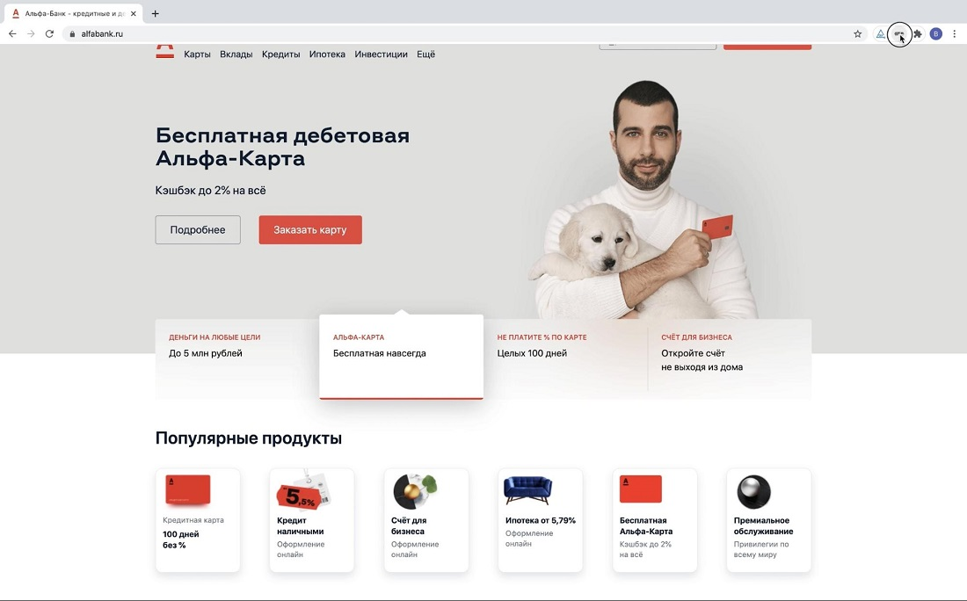
Как видят сайт Альфа-Банка обычные люди
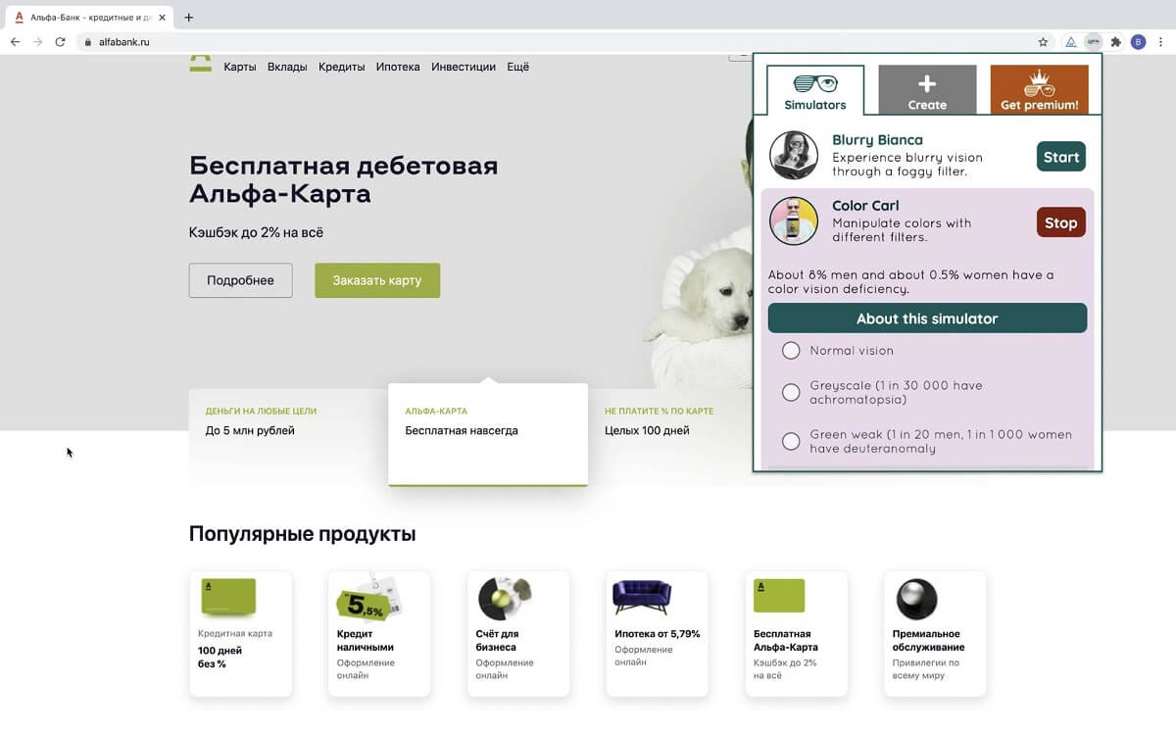
Так видят сайт люди с искажённым цветовосприятием
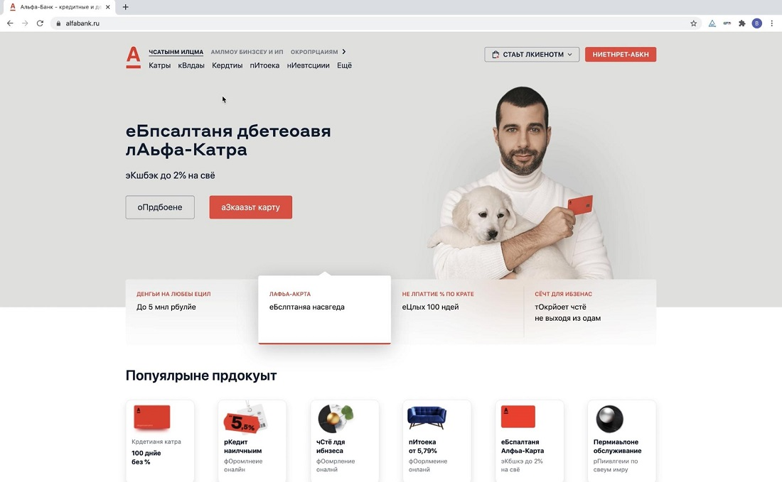
А так — люди с дислексией
Во многих странах доступность сайтов и приложений регулируется на законодательном уровне.
Основы инклюзивного дизайна подробно описаны в международном стандарте WCAG (Web Content Accessibility Guidelines), согласно которому при создании интерфейсов следует использовать четыре принципа:
- воспринимаемость,
- управляемость,
- понятность,
- надёжность.
Для каждого принципа есть список конкретных рекомендаций, частых ошибок и методик оценивания. Стандарт WCAG позволяет объективно определить уровень доступности интерфейса и составить план улучшения. На русском языке доступна версия 2.0.
Дополнительную информацию можно получить в следующих международных документах:
Статья №508 Закона о реабилитации. Это американский стандарт веб-доступности информационных ресурсов, обязательный для государственных учреждений. Документ описывает требования не только к сайтам и приложениям, но и к устройствам.
Европейский стандарт цифровой доступности EN 301 549 → текущая версия. В основном посвящён сайтам и приложениям, но затрагивает и телекоммуникационные услуги. Регулярно обновляется.
В России главный документ в этой сфере — ГОСТ Р 52872-2019. Он касается всех цифровых ресурсов: сайтов, приложений, цифровых программ и стриминговых сервисов. В его основу заложен уже упомянутый стандарт WCAG. Кроме того, документ содержит положения и критерии оценки доступности цифрового контента. ГОСТ в России применяется добровольно, то есть создатели сайтов и приложений не обязаны соблюдать все требования.
Авторы ГОСТа признают, что пока не существует решений, которые могли бы сделать цифровой ресурс доступным для каждого человека. Но внедрение рекомендаций из WCAG и ГОСТа сделает сайт или приложение более инклюзивным.

3.1 Каких принципов стоит придерживаться при создании инклюзивных интерфейсов

Высокая контрастность текстов и изображений
Первая и самая простая рекомендация — обращать внимание на оформление текста и размер шрифта. Контраст между передним планом и фоном должен быть высоким: писать светлые буквы на белом и тёмные на чёрном — плохая идея. Чтобы прочитать такой текст, абсолютно всем нужно прилагать усилия. А для людей со слабым зрением это будет непосильной задачей.
Контрастность должна составлять:
от 4,5:1 и выше у основного текста;
от 3:1 и выше у заголовков и изображений.
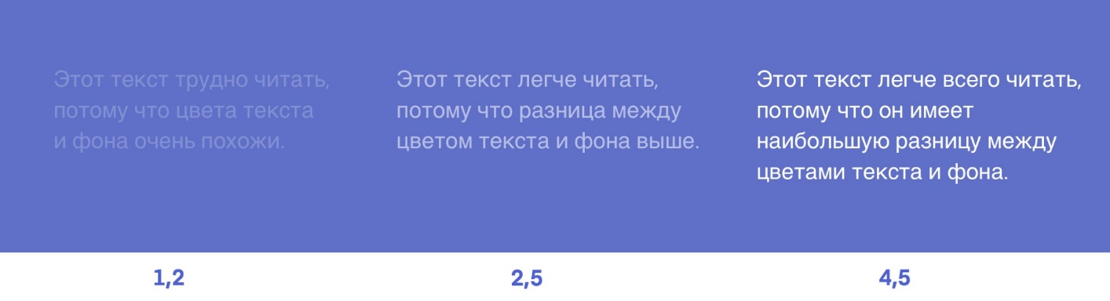
Наглядный пример влияния контраста на удобство чтения
Не менее важно обращать внимание на межстрочный интервал. Универсальной считается величина от 120 до 160%: если текст набран кеглем в 10 пунктов, то межстрочный интервал должен составлять от 12 до 16 пунктов. Если сделать интерлиньяж меньше, строки слипнутся, а если больше — текст будет распадаться.
С интервалами можно экспериментировать и, как правило, дизайнеры находят баланс между эстетикой и удобством чтения.
Нужно убедиться, что при увеличении масштаба экрана до 200%, интерфейс остаётся понятным и читаемым.
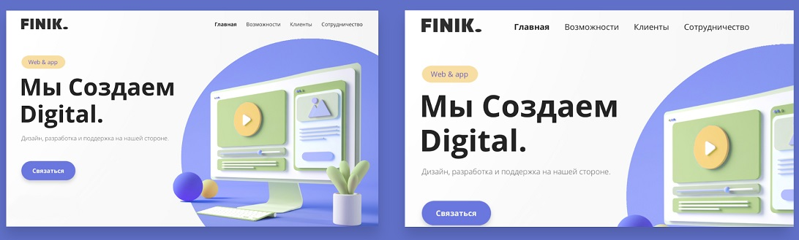
При увеличении масштаба (картинка справа) текст остаётся читаемым, а элементы кликабельными без горизонтальной прокрутки

Адаптивность под различное оборудование
Сайты нужно проверять на адаптивность — корректное отображение на разных устройствах. Зачастую люди с ограниченными возможностями здоровья используют смартфоны и планшеты, поэтому сайты с горизонтальными прокрутками, неподписанными кнопками и мелким текстом будут им крайне неудобны.
Адаптивность можно проверить с помощью таких сервисов, как Google Mobile-Friendly Test, Window Resizer, Adaptivator, I Love Adaptive.

Продуманная навигация и максимальное использование комбинаций клавиш
Структура сайтов и приложений должна быть такой, чтобы пользователи быстро находили, что нужно, и решали свои задачи.
В этом помогут:
- Логичные названия разделов: «Каталог», «Условия доставки», «Избранное».
- Понятная иерархия.
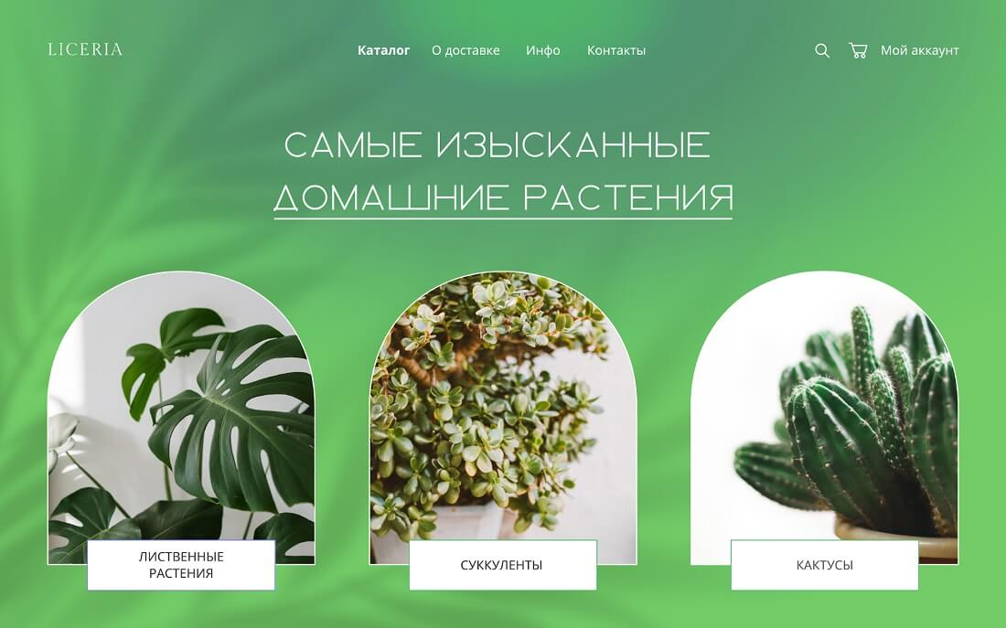
Удобное меню и логичные названия разделов
Чем очевиднее структура, тем проще пользователям ориентироваться в ней.
Важно предусмотреть возможность перемещаться по сайту или приложению несколькими способами. Например, через меню, поиск, карту сайта и ссылки между страницами. Так пользователи с особенностями здоровья смогут найти наиболее удобный для них вариант.
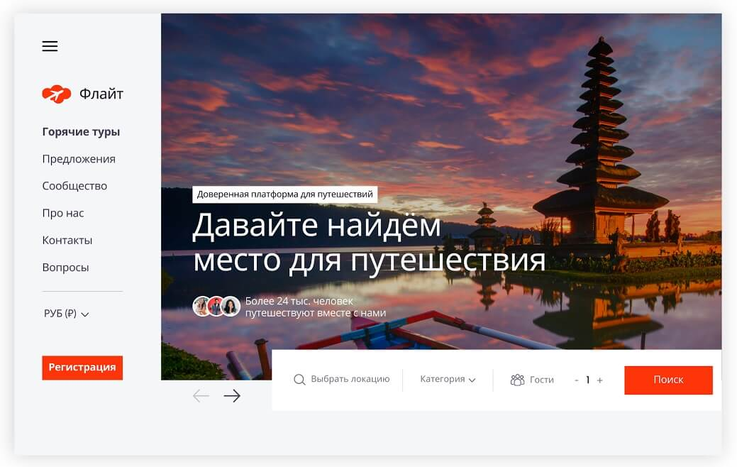
Понятные названия разделов меню, между которыми удобно переключаться
Многие пользователи с особенностями здоровья работают за компьютером без мыши и перемещаются между элементами экрана при помощи комбинаций клавиш на клавиатуре. В браузеры по умолчанию встроены индикаторы фокусировки — выделение выбранных элементов цветной рамкой, например, цветным пунктиром или линией. Но индикаторы не всегда работают корректно и пользователям бывает трудно понять, в какой части страницы они находятся.
Чтобы улучшить индикатор фокусировки, следует:
- повышать контраст индикатора и выбирать хорошо заметный оттенок;
- увеличивать толщину рамки фокуса;
- добавить анимацию, чтобы пользователям было проще следить за фокусом.
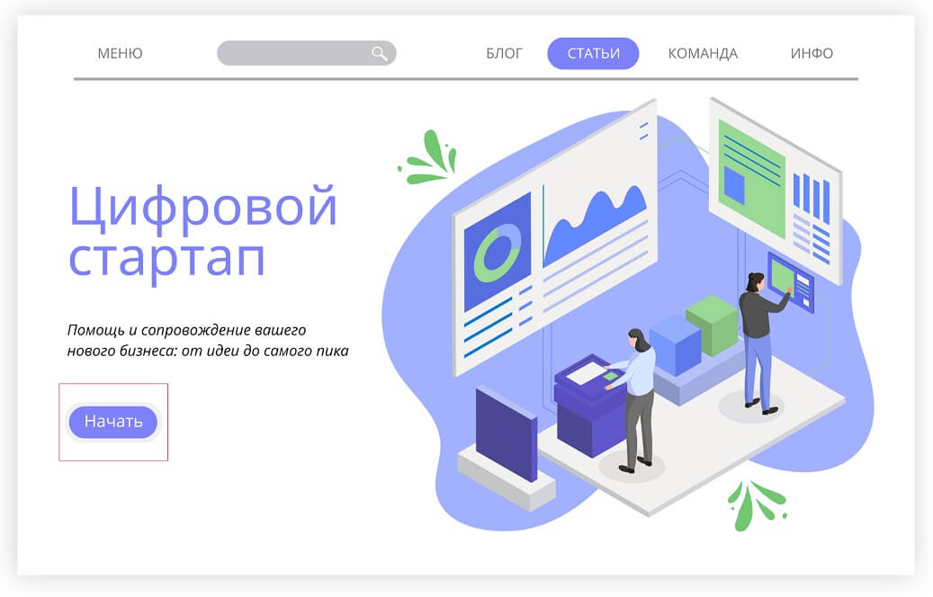
Пример заметного индикатора фокусировки — красная рамка
Чтобы упростить управление, рекомендуем уделять внимание размеру кликабельных элементов: чем больше ссылки и кнопки и чем продуманнее они расположены и оформлены, тем удобнее на них нажимать. Пространство вокруг элементов тоже должно быть кликабельным. Однако гигантские элементы — это тоже не решение, дизайнеру нужно найти оптимальное по размеру и эстетике решение.
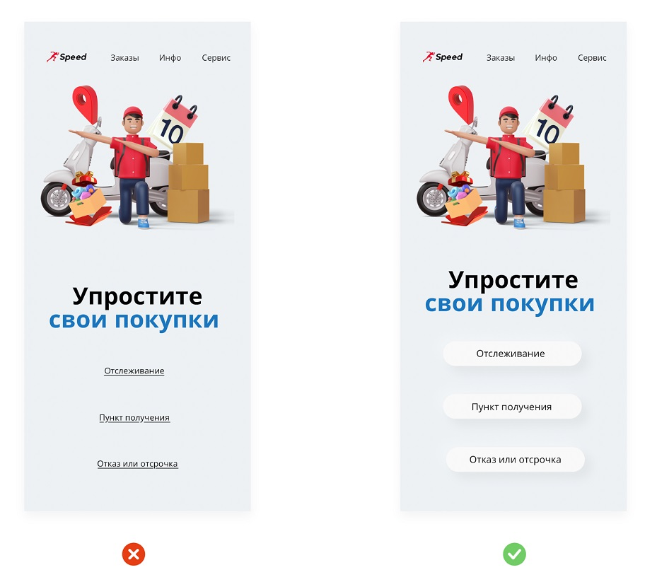
На примере интерфейса справа легко увидеть, как лучше воспринимается информация на крупных кнопках
Нужно обязательно предупреждать пользователей о том, что их действие закроет сайт или приложение. Это защитит людей от необходимости проходить весь путь заново.

Однозначные формулировки и простые тексты
Тексты в интерфейсе должны быть не только набраны правильным шрифтом — их содержание напрямую влияет на доступность интерфейса. Стоит отдавать предпочтение однозначным формулировкам, избегать перегруженных предложений и избыточных описаний. Например, людям с дислексией трудно воспринимать причастные и деепричастные обороты, поэтому в интерфейсах резонно отказаться от них. Отсутствие сложной лексики и профессиональных терминов также упрощают восприятие информации.
Одна из причин, почему тексты должны быть лаконичными — экранные дикторы. Им посвящён следующий принцип, а пока отметим тот факт, что короткие формулировки быстрее читать и проще понимать.
Пользователям, которые включают экранного диктора, приходится много слушать и запоминать, поэтому даже незначительное на первый взгляд сокращение будет полезным:
- не «Открыть меню», а «Меню»;
- не «Оформить заказ», а «Заказать»;
- не «Перейти в корзину», а «Корзина».
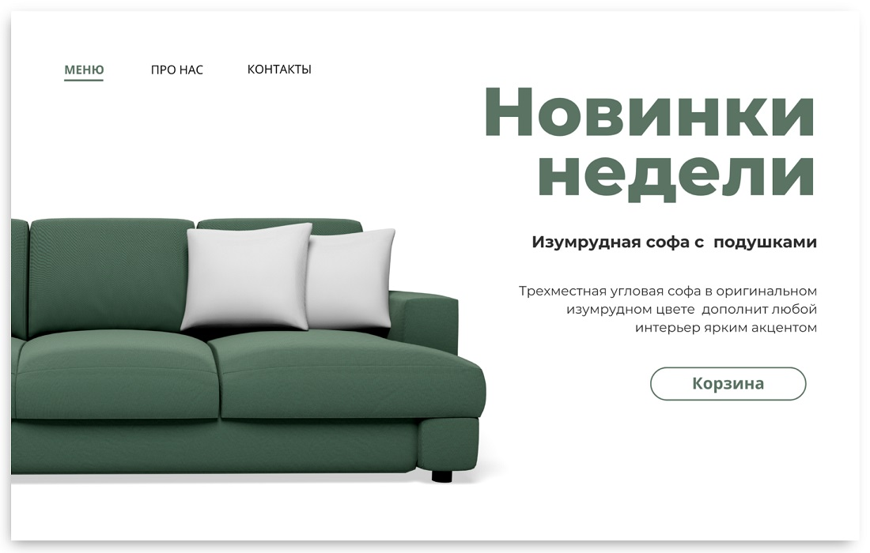
Кнопка с простым для озвучивания текстом
Понятность текста можно проверить с помощью специальных сервисов, например, бесплатного «Простым языком» или аналогичных. Они анализируют слова и предложения, определяют их сложность и присваивают тексту индекс удобочитаемости. Относиться к результатам проверок следует критически, так как сервис может назвать текст трудночитаемым из-за одного сложного слова. Однако это эффективный вариант для поиска перегруженных предложений и понимания того, в каком направлении дорабатывать текст.

Внимание к экранным дикторам
Экранный диктор, или скринридер — это программа, которая озвучивает текст с экрана. Удобство пользователя с особенностями здоровья зависит от того, насколько текст адаптирован под экранного диктора. Это, скорее, задача разработчиков: если типы элементов ясно описаны в коде, скринридер понятно озвучит пользователю, где кнопка или что изображено на фотографии.
Например, к иллюстрациям следует добавлять альтернативные словесные описания с помощью атрибута Alt — тогда экранный диктор распознает и зачитает их. Если описания не будет, человек может вовсе не понять, что было какое-то изображение, и упустить важную информацию.
Иконки тоже полезно подписывать: зачастую их понимают неоднозначно даже обычные пользователи. Достаточно обычного описания, Alt-текст в таком случае не нужен.
Экранный диктор озвучивает не только текст, но и название элементов — например, «заголовок», «кнопка». Поэтому все элементы, которые видны зрячему, должны быть подписаны правильными тегами и атрибутами. Однако декоративные элементы без смысловой нагрузки можно пропускать — это сэкономит пользователям время.
С точки зрения доступности интерфейса, лучше отказаться от всплывающих окон: скринридер плохо реагирует на них и может запутать пользователя.
Ещё один интересный нюанс, важный для корректной работы экранного диктора, — следить за раскладкой клавиатуры. Английская C и русская С выглядят одинаково, но скринридер произнесёт их как «си» и «эс» соответственно. Эта разница может дезинформировать слушателя.

Как можно больше возможностей управления
Важно стараться предоставить людям возможность взаимодействовать с интерфейсом самыми разными способами:
- с помощью клавиатуры — стандартной или брайлевской;
- комбинациями клавиш;
- жестами, если говорим о смартфонах — например, голосовой ассистент на Android-устройствах можно включить, проведя пальцем по диагонали от левого угла экрана вверх;
- голосом;
- разнообразными альтернативными контроллерами — например, мышью с дополнительными кнопками.
Чем разнообразнее управление сайтами и приложениями, тем доступнее они для людей с особенностями здоровья.
Один из примеров хорошего инклюзивного дизайна — сайт образовательной платформы для людей с нарушениями слуха и зрения «Академия». Его отличает минималистичный дизайн, высокая контрастность и крупные шрифты. Цветовую схему можно настроить под конкретного пользователя, а изображения — скрыть.
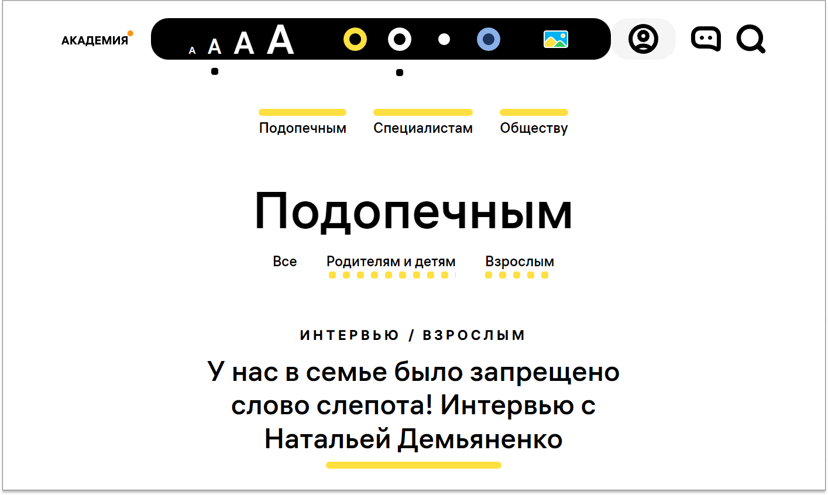
Гибкие настройки образовательной платформы «Академия» позволяют каждому пользователю сделать интерфейс максимально удобным для себя

Заключение
Разрабатывая структуру сайта с учетом доступности, вы сможете обеспечить хорошее взаимодействие со всеми пользователями. Доступность имеет широкий спектр моральных и юридических преимуществ.
Пользователи, сталкивающиеся с какими-либо нарушениями зрения, испытывают наибольшие трудности при работе в сети Интернет. В контексте доступности звук, обычно в форме чтения с экрана, часто используется для компенсации недостатка визуальной информации.
Независимо от того, насколько сильно пользователь глобальной сети испытывает трудности со слухом, всегда есть возможность представить более качественно подготовленный контент: например, демонстрацию видео- и аудиоклипов с помощью дополнительного текста или титров.
Люди с ограниченными физическими возможностями могут столкнуться с проблемами при навигации. Организуйте максимально удобную навигацию в виде простого меню и кнопок. Касание или другие формы жестов должны быть настраиваемыми, чтобы пользователь не был привязан к конкретному жесту.
Цифровая и функциональна неграмотность пользователей может быть разрешена путем использования простых коротких предложений, четкой, культурно узнаваемой иконографикой. Голосовая обратная связь — тоже вариант.
Доступность — это не просто функция. Это необходимость для каждого пользователя.
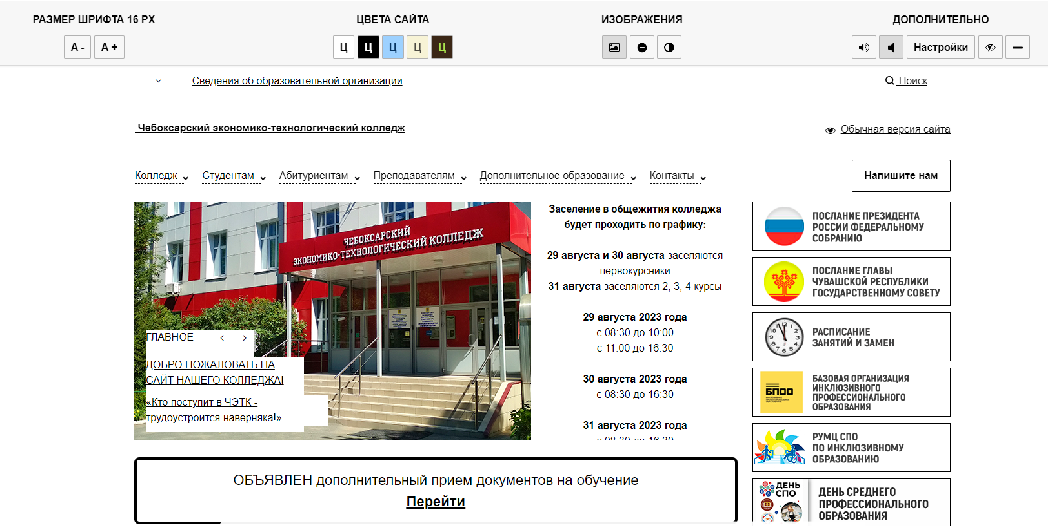

Используемые источники
- https://it-tehnik.ru - инфо-портал IT – техник
- https://docs.k8slens.dev/ - руководство пользователя
- https://netology.ru/blog - об образовании, профессиональном и карьерном росте, часть образовательной платформы Нетология
- https://appbooster.com – сайт продвижения мобильных приложений
- https://support.microsoft.com/ru-ru/windows - справка по обучению работе в Windows

https://www.tgl.net.ru/pro-ofsite/ - перечень нормативных документов, регламентирующих требования к структуре и контенту официального сайта образовательной организации

